VENDiM

Nr.1707, datë 29.12. 2008

PËR MIRATIMIN E RREGULLORES “Për lËshimin e Patentave për shpikjet dhe Modelet e përdorimit”
(Ndryshuar me VKM nr.618, datë 7.9.2011; nr.38, datë 21.1.2015; nr.460, datë 26.7.2018)
(I përditësuar)

Në mbështetje të nenit 100 të Kushtetutës dhe të nenve 11, 17, 18, 20, 24, 26, 29-31, 34, 35, 49, 50, 70, 75, 97, 99 e 202 të ligjit nr.9947, datë 7.7.2008 "Për pronësinë industriale", i ndryshuar me ligjin nr. 55/2014 me propozimin e Ministrit të Ekonomisë, Tregtisë dhe Energjetikës, Këshilli i Ministrave

VENDOSI:

1. Miratimin e rregullores “Për lëshimin e patentave për shpikjet dhe modelet e përdorimit”, sipas tekstit që i bashkëlidhet këtij vendimi.
2. Ngarkohet Drejtoria e Përgjithshme e Pronësisë Industriale për zbatimin e këtij vendimi.
3. Urdhri nr.4, datë 8.12.1994 i Komitetit të Shkencës dhe Teknologjisë “Rregulla për patentat, modelet e përdorimit dhe disenjot industriale", shfuqizohet.
Ky vendim hyn në fuqi pas botimit në Fletoren Zyrtare.

KRYEMINISTRI
Sali Berisha

RREGULLORE

Për lËshimin e Patentave për shpikjet dhe Modelet e përdorimit

KREU I
Dispozita të përgjithshme

1. Qëllimi
1.1 Kjo rregullore ka si qëllim përcaktimin e rregullave dhe procedurave lidhur me:
a) lëshimin e patentave për shpikjet dhe modelet e përdorimit;
b) ripërtëritjen e patentave për shpikjet dhe modelet e përdorimit;
c) lëshimin e certifikatave të mbrojtjes shtesë për produktet farmaceutike dhe produktet për mbrojtjen e bimëve;
ç) ndryshimet e tjera në regjistrin e patentave.
2. Përkufizime
2.1. Në zbatim të kësaj rregulloreje, termat e mëposhtëm kanë këtë kuptim:
a) “TBP” është Traktati i Bashkëpunimit për Patentat, i miratuar në Uashington më 19.6.1970, me të gjitha ndryshimet e mëvonshme.
b) “Konventa Europiane e Patentave” (KEP) është konventa mbi dhënien e patentave europiane e miratuar në 5 tetor 1973 megjithë ndryshimet e mëvonshme.
c) “Konventa e Parisit” është konventa “Për mbrojtjen e pronësisë industriale”, e miratuar në Paris më 20 mars 1883, me të gjitha ndryshimet e mëvonshme.
ç)“Ekspozitë ndërkombëtare zyrtare apo e njohur zyrtarisht” është ekspozita apo panairi në kuptimin e përdorur në konventën “Për ekspozitat ndërkombëtare”, të miratuar në Paris më 22 nëntor 1928, me të gjitha ndryshimet e mëvonshme.
d) “Aplikim për patentë europiane” është aplikimi për një patentë të depozituar në përputhje me Konventën Europiane për Patentat (KEP), si dhe aplikimi ndërkombëtar i depozituar sipas Traktatit të Bashkëpunimit për Patentat (TBP), për të cilin Zyra Europiane e Patentave (ZEP) vepron si zyrë e caktuar ose e zgjedhur, aplikime në të cilat është caktuar Shqipëria;
dh) “Patentë e shtrirë eopiane” është patenta europiane e dhënë nga ZEP në bazë të aplikimit për patentë europiane, për të cilën është kërkuar shtrirja në Shqipëri;
e) “Aplikim për patentë kombëtare” është aplikimi për patentë që depozitohet pranë DPPI në përputhje me ligjin nr. 9947, datë 7.7.2008 “Për pronësinë industriale”, i ndryshuar;
ë) “Patentë kombëtare” është patenta e dhënë në bazë të aplikimit për patentë kombëtare;
f) “Aplikim ndërkombëtar” është aplikimi për patentë i depozituar sipas TBP duke përfshirë edhe rregulloret e dala në bazë të tij;
g) “Ligji” është ligji nr. 9947, datë 7.7.2008 "Për pronësinë industriale", i ndryshuar .
gj) “Patentë e vlefshme evropiane” është patenta evropiane e dhënë nga ZEP-i në bazë të aplikimit për patentë evropiane, i depozituar pas datës 1 maj 2010, për të cilën është kërkuar vlefshmëria në Shqipëri.
3. Parime të përgjithshme
3.1 DPPI shqyrton aplikimet e depozituara dhe lëshon njoftimet dhe aktet e tjera në përputhje me dispozitat e ligjit nr. 9947, datë 7.7.2008 "Për pronësinë industriale", i ndryshuar dhe të kësaj rregulloreje.
3.2 Veprimet e DPPI lidhur me këto aplikime bazohen ekskluzivisht në dokumente të shkruara. Kërkesat dhe çdo lloj dokumentacioni tjetër që depozitohet pranë DPPI duhet të jenë në gjuhën shqipe dhe të shtypura.
3.3 DPPI krijon dhe administron bazën elektronike të të dhënave ku ruhen të gjitha veprimet e kryera në lidhje me patentat.
3.4 DPPI-ja regjistron, në regjistrin e patentave, përfaqësuesin e autorizuar, i cili është caktuar si përfaqësues nga aplikanti ose pronari i patentës me anë të një autorizimi të përgjithshëm, që i jep përfaqësuesit të drejtën të përfaqësojë aplikantin ose pronarin e patentës në të gjitha procedurat e parashikuara nga ligji nr.9947, datë 7.7.2008 “Për pronësinë industriale”, i ndryshuar dhe nga kjo rregullore, që përfshijnë procedurat për lëshimin e patentës dhe ndryshimet e mëvonshme në regjistrin e patentave.
3.5 Aplikimet e paraqitura pranë DPPI-së nga një përfaqësues i autorizuar, i regjistruar si përfaqësues në regjistrin e patentave për një patentë të caktuar, nuk është e nevojshme të përmbajnë autorizim përfaqësimi. Kur aplikanti ose pronari i një patente e ka revokuar autorizimin e përfaqësimit të regjistruar pranë DPPI-së, ai duhet të depozitojë pranë DPPI-së autorizimin për përfaqësuesin e ri, i cili regjistrohet në regjistrin e patentave sipas parashikimeve të pikës 3.4 të këtij kreu.
4. Shfuqizuar.
5. Modelet e përdorimit
5.1 Parashikimet e kësaj rregulloreje lidhur me paraqitjen e kërkesës dhe procedurat e ekzaminimit të aplikimeve për patentat e shpikjeve zbatohen njëlloj edhe për aplikimet për modelet e përdorimit.
5.2 Kërkesa për kthimin e një aplikimi për patentë në aplikim për model përdorimi, parashikuar nga neni 91 i ligjit, duhet të depozitohet pranë DPPI nga aplikanti nëpërmjet formularit përkatës të aplikimit, përpara lëshimit të patentës. Kërkesa duhet të nënshkruhet nga aplikanti dhe të shoqërohet me dokumentin e pagesës së tarifës përkatëse. DPPI e shqyrton kërkesën brenda 3 muajve nga data e paraqitjes së saj dhe njofton me shkrim aplikantin për vendimin e marrë. Në rast se kërkesa refuzohet, njoftimi duhet të përmbajë edhe shkaqet e refuzimit.

KREU II
PARAQITJA E APLIKIMIT PËR PATENTË KOMBËTARE

1. Paraqitja e aplikimit
1.1 Aplikimi për lëshimin e një patente bëhet nëpërmjet formularit përkatës të aplikimit, i cili nënshkruhet nga aplikanti ose përfaqësuesi i tij dhe depozitohet pranë DPPI-së. Aplikimi për patentë mund t’i dërgohet DPPI-së nga paraqitësi i kërkesës ose përfaqësuesi i tij edhe me postë, me faks ose on-line nëse DPPI-ja e ofron. Në rastin e dërgimit me faks, aplikanti duhet që, brenda një muaji nga data e dërgimit të faksit, të depozitojë pranë DPPI-së kërkesën në formën e saj origjinale, në të kundërt kërkesa konsiderohet si e paparaqitur.
1.2 Dosja e aplikimit shoqërohet me listën e dokumenteve të depozituara (indeksi i dosjes), e cila nënshkruhet nga aplikanti ose përfaqësuesi i tij.
1.3 Kërkesa për patentë bëhet për një shpikje të vetme ose për një grup shpikjesh, të lidhura në një mënyrë të tillë sa që formojnë së bashku një koncept shpikës të vetëm e të përgjithshëm.
1.4 DPPI-ja, ditën që merr në dorëzim formularin përkatës të aplikimit për patentë, shënon mbi formular datën, orën e paraqitjes dhe numrin e kërkesës.
2. Elementet që duhet të përmbajë aplikimi për patentë
2.1 Në përputhje me nenin 17 të ligjit, një aplikim për patentë duhet të përmbajë:
a) formularin përkatës të aplikimit të nënshkruar nga aplikanti ose përfaqësuesi i tij i cili në momentin e depozitimit duhet të përmbajë në mënyrë të veçantë të dhënat mbi: emrin dhe adresën e aplikantit, të shpikësve dhe përfaqësuesit të autorizuar; titullin e shpikjes dhe deklaratën për prioritet nëse pretendohet për prioritet;
b) një përshkrim të shpikjes;
c) një ose më shumë pretendime;
ç) vizatimet, referuar në përshkrimin ose në pretendimet;
d) një abstrakt (përmbledhja e shpikjes);
dh) dokumenti i prioritetit nëse pretendohet për prioritet;
e) autorizimin e përfaqësimit kur aplikimi depozitohet nga përfaqësuesi i aplikantit. Autorizimi i përfaqësimit duhet të përmbajë nënshkrimin e aplikantit të vërtetuar nga noteri kur aplikanti është person fizik dhe kur aplikanti është person juridik, nënshkrimin e përfaqësuesit ligjor edhe vulën e tij;
ë) deklaratën e shpikësit ose shpikësve në të cilën të shprehet vullneti për lëshimin e patentës në emrin e aplikantit. Deklarata e shpikësit duhet të bëhet me akt noterial;
f) dokumentin e pagesës së tarifës së depozitimit.
2.2 Kërkuesi mund të ndryshojë ose të shtojë prioritetin brenda gjashtëmbëdhjetë muajve nga data e prioritetit më të parë të pretenduar ose, nëse ndryshimi a shtesa do të shkaktonte një ndryshim në datën e prioritetit më të parë të pretenduar, brenda gjashtëmbëdhjetë muajve nga data e korrigjuar e prioritetit më të parë, cilado periudhë gjashtëmbëdhjetëmujore të skadojë më parë, me kusht që një korrigjim i tillë të paraqitet para mbarimit të katër muajve nga data e depozitimit të dhënë të kërkesës për patentë. Kërkesa për shtimin apo ndryshimin e prioritetit do të shoqërohet me pagesën e tarifës përkatëse, në të kundërt kërkesa refuzohet.
3. Kërkesa specifike për aplikimet për patentë në lidhje me mikroorganizmat
3.1 Nëse shpikja përfshin përdorimin e një materiali biologjik ose kur ka të bëjë me një material të tillë, që nuk gjendet në publik dhe që nuk mund të përshkruhet në aplikim, për t’u bërë i mundshëm për një person të kualifikuar të fushës, duhet që:
a) një kulturë e mikroorganizmit të depozitohet pranë një institucioni depozitues të caktuar për këtë qëllim nga legjislacioni përkatës në fuqi;
b) aplikanti duhet të deklarojë në kërkesë institucionin depozitues dhe numrin e depozitimit të kulturës së depozituar si dhe një informacion mbi karakteristikat e materialit biologjik, sa ç’është në dispozicion të paraqitësit të kërkesës;
c) aplikanti duhet të depozitojë, së bashku me aplikimin, dëshminë e depozitimit të marrë nga institucioni depozitues.
4. Kërkesa të tjera lidhur me aplikimin
4.1 Aplikanti duhet të dërgojë në mënyrë elektronike të gjithë materialin e kërkesës për patentë në adresën e vënë në dispozicion për këtë qëllim nga DPPI brenda një periudhe 2 javore nga data e paraqitjes së kërkesës, në të kundërt DPPI nuk lëshon dëshminë e depozitimit, por pa cenuar datën e depozitimit.
5. Kryerja e ndryshimeve ose heqja dorë nga aplikimi para lëshimit të patentës
5.1 Aplikanti, nëpërmjet një kërkesë me shkrim, e cila duhet të depozitohet pranë DPPI përpara datës së lëshimit të patentës, mund të kërkojë kryerjen e ndryshimeve dhe korrigjimin e gabimeve formale në një aplikim për patentë, kundrejt pagesës së tarifës përkatëse.
5.2 Aplikanti ka të drejtë të heqë dorë nga aplikimi për patentë në çdo kohë përpara lëshimit të patentës, me anë të një kërkese me shkrim drejtuar DPPI.
6. Përmbajtja e kërkesës për hartimin e raportit të kërkimit
6.1 Pas marrjes së numrit të aplikimit dhe datës së depozitimit, aplikanti ose përfaqësuesi i tij mund të depozitojë në DPPI kërkesën për hartimin e një raporti kërkimi nga një zyrë kombëtare ose ndërkombëtare, e cila gëzon statusin e Autoritetit Ndërkombëtar për Ekzaminim Paraprak, sipas nenit 32, të Traktatit të Bashkëpunimit për Patentat, ose nga zyra, me të cilat DPPI-ja ka marrëveshje bashkëpunimi, në mënyrë që të përcaktojë nëse shpikja e paraqitur në aplikimin për patentë plotëson kriteret për patentueshmëri, sipas parashikimeve të ligjit nr. 9947, datë 7.7.2008, “Për pronësinë industriale”, të ndryshuar.
6.2 Kërkesa për hartimin e raportit të kërkimit mund të depozitohet në çdo kohë, nëpërmjet formularit të përcaktuar nga zyra dhe të publikuar në faqen e saj zyrtare, në dy kopje identike dhe shoqërohet me pagesën përkatëse për hetim, të përcaktuar nga zyra e zgjedhur prej aplikantit, e cila do të kryeje hetimin, si dhe koston e transferimit të pagesës së raportit të kërkimit.
6.3 DPPI-ja, sipas rastit, mund t’i kërkojë aplikantit të depozitojë përkthimin në gjuhë tjetër të pretendimeve apo dhe të të gjithë përshkrimit të patentës për ta përcjellë atë në zyrën që do të hartojë raportin e kërkimit.
6.4 Kërkesa për hartimin e një raporti kërkimi duhet të përmbajë:
a) Të dhënat e aplikantit (emri i personit juridik, kodi, adresa, kodi shtetëror, emri, mbiemri i personit fizik, adresa, kodi shtetëror, adresa e postës elektronike);
b) Të dhënat e përfaqësuesit, në rast se kërkesa për kryerjen e një raporti kërkimi paraqitet nga përfaqësuesi i autorizuar (emri i përfaqësuesit të autorizuar, kodi, adresa, kodi shtetëror, adresa e postës elektronike);
c) Statusin e aplikantit;
ç) Të dhënat e aplikimit të mëparshëm, nëse është pretenduar për prioritet;
d) Nënshkrimin e aplikantit ose të përfaqësuesit të tij;
dh) Autorizimin e përfaqësimit, në rast se aplikimi depozitohet nga një përfaqësues i autorizuar.
6.5. Aplikuesi ose përfaqësuesi i tij është përgjegjës për korrektësinë e kërkesës së paraqitur, sipas pikave 6.1 deri në 6.4, të këtij neni, dhe i nënshtrohet të gjitha pasojave që lidhen me informacionin e pasaktë të dorëzuar.
7. Shqyrtimi nga DPPI-ja i kërkesës për hartimin e raportit të kërkimit
7.1 Pas përfundimit të ekzaminimit për formalitetin aplikimit, për të cilin është kërkuar hartimi i raportit të kërkimit, dhe pas aprovimit nga sektori i patentave se aplikimi përmbush kërkesat formale të ekzaminimit, DPPI-ja e përcjell kërkesën për hartimin e raportit të kërkimit në zyrën e zgjedhur nga aplikanti dhe e informon atë ose përfaqësuesin e tij për këtë fakt.
7.2 Nëse, pas ekzaminimit për formalitetin e aplikimit, për të cilin është kërkuar hartimi i raportit të kërkimit, është marrë vendim nga zyra për refuzimin e aplikimit, DPPI-ja do ta konsiderojë të dorëhequr kërkesën e depozituar për hartimin e raportit të kërkimit, do të njoftojë me shkrim aplikantin dhe do t’i kthejë atij pagesat e depozituara për hartimin dhe transferimin e pagesës së raportit të kërkimit.
7.3 Aplikanti për patentë, për të cilën është depozituar një kërkesë për hartimin e raportit të kërkimit, ose përfaqësuesi i tij, pas marrjes së njoftimit nga DPPI-ja se aplikimi i plotëson kushtet formale për ekzaminim, sipas pikës 7.1, duhet të depozitojë në gjuhën angleze të gjithë aplikimin për patentë (pretendimet, abstraktin, përshkrimin e shpikjes, të dhënat e aplikimit për patentë si dhe vizatimet).
7.4 Aplikanti është përgjegjës për pasojat që rrjedhin nga përkthimi i pasaktë i dokumenteve të aplikimit.

KREU III
KRITERET PËR ELEMENTET E KËRKESËS PËR PATENTË
PËRSHKRIMI, PRETENDIMET, ABSTRAKTI DHE VIZATIMET

1. Përshkrimi i shpikjes
1.1 Përshkrimi i shpikjes duhet të përmbajë:
a) titullin e shpikjes siç paraqitet në kërkesë. Titulli i shpikjes duhet të jetë i shkurtër dhe sa më përfaqësues;
b) fushën e teknikës me të cilën lidhet shpikja;
c) pjesët e arritjeve të mëparshme, të cilat për aq sa njihen nga paraqitësi i kërkesës, mund të jenë të dobishme për të kuptuar e shqyrtuar shpikjen dhe mundësisht të citohen dokumentet që e pasqyrojnë atë;
ç) shpjegimin e shpikjes në mënyrë që ajo të jetë e kuptueshme për specialistët e fushës dhe të paraqesë efektet e avantazheve të saj, në qoftë se ka, duke iu referuar arritjeve të mëparshme;
d) përshkrimin e elementeve treguese të vizatimeve, në qoftë se ka;
dh) një përshkrim të mënyrës më të mirë të menduar nga paraqitësi i kërkesës për të vënë në zbatim shpikjen. Kjo duhet të bëhet me anë të shembujve si dhe, kur është e përshtatshme, duke iu referuar vizatimeve, në qoftë se ka;
e) të tregojë në mënyrë të përcaktuar, kur nuk rezulton nga përshkrimi ose natyra e shpikjes, mënyrën me të cilën shpikja është e zbatueshme në industri dhe mënyrën me anë të së cilës ajo mund të prodhohet ose përdoret ose, në qoftë se ajo vetë mund të përdoret, mënyrën me të cilën mund të përdoret.
1.2 Mënyra dhe renditja e specifikuar në pikën 1.1 ndiqet gjithmonë, përveç rasteve kur për shkak të natyrës së shpikjes, një mënyrë ose një renditje e ndryshme do të rezultonte më e kuptueshme.
2. Forma dhe përmbajtja e pretendimeve për shpikjen
2.1 Numri i pretendimeve duhet të jetë i arsyeshëm duke marrë parasysh natyrën e shpikjes dhe pretendimet duhet të renditen me numra. Pretendimet duhet të referojnë në pjesën përkatëse të përshkrimit ose vizatimeve dhe duhet të përmbajnë:
a) një pohim që tregon ato tipare teknike të shpikjes të cilat janë të domosdoshme për të përcaktuar pjesët e arritjes së mëvonshme, por që, duke u kombinuar janë pjesë e arritjeve të mëparshme;
b) një pjesë karakterizuese që fillon me fjalët “karakterizohet nga”, “karakterizohet në”, “në çfarë konsiston shpikja” ose në fjalë të tjera që japin të njëjtin efekt dhe që pohojnë në mënyrë konçize tiparet teknike , të cilat duke u kombinuar me tiparet e përcaktuara në gërmën ”a” të kësaj pike, dëshirohen të mbrohen si shpikje.
2.2 Pretendim i varur konsiderohet se është një pretendim, i cili përmban të gjitha tiparet e një ose disa pretendimeve të tjera që pohojne tiparet shtesë të pretenduara, në qoftë se kjo është e mundur që në fillim. Pretendimi i varur i cili i referohet më shumë se një pretendimi (pretendim i shumëvarur), do t’i referohet pretendimeve të tilla vetëm si një alternativë e mundshme. Pretendimet e shumëvarura nuk shërbejnë si bazë për ndonjë pretendim tjetër të shumëvarur.
2.3 Një pretendim i varur konsiderohet se përmban të gjitha kufizimet që përmban pretendimi të cilit ai i referohet. Kur pretendimi është i shumëvarur, ai konsiderohet se përmban të gjitha kufizimet që përmbahen në pretendimin e veçantë në lidhje me të cilin ai është marrë në konsideratë. Gjithë pretendimet e varura që i referohen një ose disa pretendimeve të mëparshme, grupohen në mënyrën më praktike të mundshme.
3. Vizatimet ose paraqitja grafike
3.1 Kërkesa për patentë duhet të përmbajë të gjitha ato vizatime ose paraqitje grafike të cilat janë të domosdoshme për të kuptuar shpikjen, për ta parashtruar atë në mënyrë të plotë, për të qartësuar formulime të dykuptimta ose të paqarta të dhëna me përshkrim, si dhe për të përfytyruar objektin e përshkruar.
3.2 Ndërmjet përshkrimit të shpikjes dhe vizatimeve ka një lidhje të drejtpërdrejtë, që realizohet nëpërmjet shenjave të referimit, të cilat mund të jenë numra ose germa. Shenjat e referimit vendosen në të dyja dokumentet, në përshkrim edhe në vizatime dhe duhet të korrespondojnë saktësisht.
3.3 Në pretendimet dhe përmbledhjen (abstraktin) e shpikjes, shenjat e referimit vendosen në kllapa për të treguar që teksti është i kuptuesh[m edhe pa to, dhe që shembujt e përshkruar në vizatime nuk kufizojnë objektin e pretendimit përkatës. Në përshkrim, shenjat e referimit nuk vendosen në kllapa.
3.4 Vizatimet e kërkesës për patentë nuk janë vizatime prodhimi; ato nuk përmbajnë të gjitha detajet dhe hollësirat e domosdoshme për realizimin konkret të një produkti ose procesi dhe nuk ndërtohen në përmasa të sakta vizatimore, por jane vizatime skematike, të cilat mundësojnë nxjerrjen në pah të tipareve dalluese të shpikjes.
3.5 Vizatimet e kërkesës për patentë duhet të jenë të tilla, që të bëhet i mundur riprodhimi i drejtpërdrejtë i tyre me anën e fotokopjimit, printimit ose proceseve të ngjashme me to, për t’u përdorur lehtësisht për publikimin e patentës.
3.6 Vizatimet dhe formulat kimike në rastin kur ka të tilla, përpilohen në përputhje të plotë me standartet e gjuhës teknike dhe të simboleve kimike.
3.7 Sipërfaqja e hapësirës së përdorshme te fletët që përmbajnë vizatimet nuk duhet të tejkalojë madhësinë 26,2 cm x 17cm. Këto fletë nuk duhet të përmbajnë korniza përqark sipërfaqes së përdorshme ose të përdorur. Përmasat minimale të lejuara të anëve duhet të jene si më poshtë:
a) pjesa e sipërme 2,5 cm;
b) ana e majtë 2,5 cm;
c) ana e djathtë 1,5 cm;
ç) pjesa e poshtme 1 cm.
3.8 Vizatimet duhet të kryhen si më poshtë:
a) me vija të qëndrueshme, të zeza, mjaftueshmërisht të trasha dhe të errëta pa ngjyrosje;
b) pamjet e seksioneve dhe të prerjeve duhet të paraqiten me anë të vijave paralele të seksionimit, të cilat nuk duhet të pengojnë leximin e qartë të shenjave të referimit dhe të vijave në lidhje me to;
c) shkalla e vizatimeve dhe dallueshmëria e kryerjes grafike të tyre duhet të jetë e tillë që një riprodhim fotografik me një reduktim linear në masën dy të tretat të bënte të mundur që të gjitha hollësirat të dallohen pa vështirësi. Në qoftë se, si një rast përjashtimor, shkalla është e dhënë në një vizatim, ajo duhet të paraqitet grafikisht;
ç) të gjitha numrat, germat dhe shenjat e referimit që shfaqen në vizatimet duhet të jenë të thjeshta dhe të qarta. Kllapat, rrathët ose thonjëzat nuk përdoren për të shoqëruar numrat dhe germat;
d) të gjitha vijat në vizatimet, si rregull, vizatohen me ndihmën e instrumenteve projektues;
dh) elementet e së njëjtës figurë duhet të jenë në proporcion me njëri-tjetrin, përveç rasteve kur një ndryshim në proporcion është i domosdoshëm për qartësinë e figurës;
e) lartësia e numrave dhe germave nuk duhet të jetë më e vogël se 0.32 cm. Për shënimin e germave dhe vizatimeve, përdoret alfabeti latin dhe kur është e zakonshme, alfabeti grek.
ë) e njëjta fletë e vizatimeve mund të përmbajë disa figura. Kur figurat e vizatuara në dy ose më shumë fletë janë paracaktuar të formojnë një figurë të tërë, që e tërë figura të mund të paraqitet e bashkuar, pa mbetur zbuluar ndonjë prej pesë figurave të pjeshshme, figurat e ndryshme duhet të sistemohen pa hapësira boshe; preferohet vendosja në pozicion perpendikular, të ndara qartësisht nga njëra tjetra. Kur figurat nuk vendosen në pozicion perpendikular, ato paraqiten të pozicionuara tërthor ndaj fletës, me pjesën e përparme të figurave në të majtë të fletës. Figurat e ndryshme numërohen në mënyrë të njëpasnjëshme (të vijueshme) me numra arabe, në mënyrë të pavarur prej numërimit të fletëve;
f) shenjat e referimit që nuk përmenden në përshkrimin dhe pretendimet nuk duhen paraqitur në vizatimet dhe anasjelltas. Tiparet e njëjta, që tregohen me anën e shenjave të referimit, duhet të shënohen, kudo në kërkesën për patentë, me të njëjtat shenja;
g) vizatimet nuk duhet të përmbajnë çështje tekstore, siç mund të jetë ndonjë përshkrim i mundshëm i figurave, me përjashtim të rasteve kur është absolutisht e domosdoshme vendosja e një fjale të vetme ose e disa fjal[ve, si “ujë”, “avull”, “i hapur”, “i mbyllur”, “seksioni mbi AB” etj. dhe në rastin e qarqeve elektrike dhe blloqeve skematike ose diagramave të kartave të proceseve teknologjike, mund të përdoren pak fjalë çelës të shkurtra të domosdoshme për të kuptuarit e figurave. Çdo fjalë e tillë duhet të vendoset në mënyrë të tillë që, në qoftë se kërkohet, ato mund të zhvendosen me anën e përkthimeve të tyre pa u interferuar me ndonjë nga vijat e vizatimeve;
gj) konsiderohen vizatime kartat e proceseve teknologjike, bllokskemat dhe diagramat.
4. Përmbajtja dhe forma e përmbledhjes së shpikjes
4.1 Përmbledhja e shpikjes (abstrakti) duhet të përbëhet nga:
a) titulli i shpikjes;
b) një përmbledhje e parashtrimit siç e përmban përshkrimi, pretendimet dhe ndonjë vizatim. Përmbledhja tregon fushën teknike të cilës i përket shpikja dhe duhet të formulohet në një mënyrë të tillë që të japë një kuptim të qartë problemit teknik, thelbin e zgjidhjes së problemit më anë të shpikjes dhe përdorimin ose përdorimet kryesore të shpikjes;
c) kur shpikja është e zbatueshme, paraqitet formula kimike, e cila karakterizon me mirë shpikjen midis gjithë formulave që përmban kërkesa.
4.2 Përmbledhja duhet të jetë konçize aq sa e lejon parashtrimi (preferohet nga 50 deri në 150 fjalë) dhe duhet të përpilohet në atë mënyrë që të shërbejë me efikasitet si një mjet i shpejtë për qëllime kërkimi. Përmbledhja nuk duhet të përmbajë pohime mbi meritat ose vlerat e shpikjes ose mbi zbatime spekulative të saj.
4.3 Secili nga tiparet teknike kryesore i përmendur në përmbledhje dhe i ilustruar në vizatim, duhet të shoqërohet me ndonjë nga vizatimet më ilustrative, që duhet të japë paraqitesi i kërkesës.

KREU IV
KËRKESA TEKNIKE QË DUHET TË PËRMBUSHË APLIKIMI PËR PATENTË

1. Terminologjia dhe shenjat
1.1 Një aplikim për patentë duhet të përmbushë kërkesat e mëposhtme:
a) njësitë e peshës dhe masës duhet të shprehen me terma të sistemit metrik;
b) temperatura duhet të shprehet me gradë celcius;
c) densiteti duhet të shprehet në njësi metrike;
ç) për të treguar nxehtësinë, energjinë, dritën, zërin dhe magnetizimin si dhe formulat matematike dhe njësitë elektrike, zbatohen rregullat e praktikave ndërkombëtare. Për formulat kimike, simbolet, peshat atomike dhe formulat molekulare zbatohen përdorimet e zakonshme;
d) vetëm terma të tillë teknike, shenja dhe simbole duhet të përdoren siç janë pranuar.
1.2 Terminologjia dhe shenjat duhet të jenë të pandryshueshme gjatë gjithë kërkesës.
2. Kërkesat fizike të kërkesës për patentë
2.1 Kërkesa dhe ndonjë dokument ose pohim që e shoqëron atë, duhet të depozitohet në një kopje. DPPI mund të kërkojë depozitimin edhe të një kopje shtesë.
2.2 Të gjithë elementet e kërkesës paraqiten në mënyrë që të lejojnë riprodhimin e drejtpërdrejtë me anë të fotografisë, riprodhimit, fotokopjimit, mikrofilmimit etj., në një numër të pakufizuar kopjesh.
2.3 Çdo element i kërkesës duhet të fillojë në një fletë të re, të bardhë format A4 (29,7 x 21cm) si dhe duhet të përdoret vetëm një anë e saj. Të gjitha fletëve u vendoset një numër rendor në pjesën e sipërme të tyre.
2.4 Elementet e aplikimit duhet të vendosen sipas radhës së mëposhtme:
a) formulari përkatës i aplikimit;
b) përshkrimi;
c) pretendimet;
ç) përmbledhja (abstrakti);
d) vizatimet.
2.5 Vendosja e numrit të radhës së fletëve bëhet duke përdorur tri seri të ndara numrash. Seria e parë zbatohet vetëm te kërkesa dhe fillon me fletën e parë të k[rkesës, seria e dytë fillon me fletën e parë të përshkrimit dhe vazhdon me pretendimet deri tek fleta e fundit e përmbledhjes. Seria e tretë zbatohet vetëm tek flet[t e vizatimeve dhe fillon me fletën e parë t[ vizatimeve.

KREU V
UNITETI I SHPIKJES DHE KËRKESAT E NDARA

1. Uniteti i shpikjes
1.1 Uniteti i shpikjes në zbatim të nenit 22 të ligjit do të interpretohet në mënyrë të tillë që të lejojë një nga mundësitë e mëposhtme:
a) në shtesë të një pretendimi të pavarur për një produkt të dhënë, përfshirjen në të njëjtën kërkesë e një pretendimi të pavarur për një proces të adaptuar veçanërisht për prodhimin e produktit të dhënë, si dhe përfshirja në të njëjtën kërkesë e një pretendimi të pavarur për një përdorim të produktit të dhënë;
b) në shtesë të një pretendimi të pavarur për një proces të dhënë, p[rfshirjen në të njëjtën kërkesë të një pretendimi të pavarur për aparate ose mjete të projektuara për të zbatuar procesin e dhënë.
1.2 Në përputhje me nenin 22 të ligjit, lejohet të përfshihen në të njëjtën kërkesë dy ose më shumë pretendime të pavarura të s[ njëjtës kategori të cilat nuk mund të mbulohen nga një pretendim i vetëm i përgjithshëm.
1.3 Në përputhje me nenin 22 të ligjit, lejohet të përfshihen në të njëjtën kërkesë një numër i arsyeshëm pretendimesh të varura që kërkojn[ forma specifike të shpikjes, të kërkuara në një pretendim të pavarur.
2. Kërkesa të ndara
2.1 Kërkesa për ndarjen e aplikimit fillestar, parashikuar nga neni 23 i ligjit, depozitohet pranë DPPI nga aplikanti, nëpërmjet formularit përkatës të aplikimit dhe duhet të përmbajë një referencë të kërkesës fillestare.
2.2 Aplikimi i ndarë gëzon të drejtën për prioritet:
a) në qoftë se paraqitësi i aplikimit fillestar pretendon që aplikimi i ndarë të përfitojë prioritetin e njohur për aplikimin fillestar, aplikimi i ndarë duhet të përmbajë një deklaratë të tillë. Në një rast të tillë, dokumentet e prioritetit të depozituara në përputhje me nenin 24 të ligjit për aplikimin fillestar do të merren të mirëqena edhe për aplikimin e ndarë;
b) kur prioritetet e dy ose më shumë aplikimeve më të hershme pretendohen për aplikimin fillestar, aplikimi i ndarë përfiton vetëm nga prioriteti ose prioritetet e zbatueshme për të.
2.3 Për paraqitjen e çdo aplikimi të ndarë, paraqitësi i kërkesës paguan tarifën e caktuar brenda një periudhe dy mujore nga data e depozitimit të aplikimit të ndarë.

KREU VI
BËRJA E NJOHUR E MATERIALIT BIOLOGJIK TË DEPOZITUAR

1. Kushtet që duhet të plotësojë kërkuesi për njohjen e materialit biologjik
1.1 Me kërkesën e çdo personi të interesuar dhe pas dhënies së autorizimit nga aplikanti i patentës, kultura e depozituar do të jetë e arritshme për t'u njohur prej tij, që nga data e publikimit të kërkesës për patentë, me kusht që ai të deklarojë me shkrim se:
a) nuk do të lejojë ndonjë palë të tretë të njihet me kulturën e depozituar ose me çdo kulturë të prejardhur prej saj, përpara se kërkesa për patentë të jetë refuzuar ose tërhequr, ose të jete konsideruar si e tërhequr, ose, përpara mbarimit të afatit të patentës së dhënë në lidhje me këtë kulturë;
b) do ta përdorë për qëllime eksperimentale kulturën e depozituar ose çdo kulturë të prejardhur prej saj, vetëm përsa kohë kërkesa për patentë është refuzuar ose tërhequr , ose është konsideruar të jetë e tërhequr, ose, deri në datën e publikimit te patentës. Kjo dispozitë nuk zbatohet për aq kohë sa kërkuesi i kulturës së depozituar është duke e përdorur këtë kulturë mbi bazën e një licence jovullnetare.
1.2 Nga data e publikimit të kërkesës për patentë deri në datën e publikimit të patentës ose deri në datën në të cilën kërkesa për patentë është refuzuar, tërhequr ose konsideruar si e tërhequr, aplikanti mund të informojë DPPI, se kultura e depozituar mund t’i vihet në dispozicion kërkuesit të kulturës së depozituar që të njihet me të, nëpërmjet dhënies së një mostre, një eksperti të emëruar prej kërkuesit të kulturës.
2. Emërimi i ekspertit
2.1 Në zbatim të pikës 1.2 të këtij kreu, mund të emërohet si ekspert:
a) çdo person i caktuar nga kërkuesi i kulturës me kusht që për emërimin e ekspertit të jetë marrë miratimi i paraqitësit të kërkesës për patentë;
b) çdo person i njohur si ekspert prej DPPI.
2.2 Emërimi i ekspertit i bërë në këtë rast shoqërohet nga një garanci me shkrim që eksperti i jep paraqitësit të kërkesës për patentë, për përmbushjen nga ana e tij të të gjitha dispozitave te pikës 1, 2 dhe 3 të këtij kreu, duke e konsideruar vetë kërkuesin e kulturës së depozituar si një palë të tretë.
3. Përkufizim"kulturë e prejardhur"
3.1 Në zbatim të germës ”b” të pikës 1.1 të këtij kreu, "kulturë e prejardhur" konsiderohet të jetë çdo kulturë e mikroorganizmit, që i shfaq ende ato karakteristika të kulturës së depozituar, të cilat janë thelbësore për kryerjen e shpikjes. Deklarata e përmendur në pikën 1.1 të këtij kreu, nuk e ndalon depozitimin e një kulture të prejardhur të domosdoshme për qëllimin e procedurës së patentës.
4. Kërkesa për njohjen e një kulture të depozituar dhe shqyrtimi i saj nga DPPI-ja
4.1 Kërkesa për njohjen e një kulture të depozituar, paraqitet pranë DPPI me anën e një formulari të posaçëm të njohur prej saj. DPPI vërteton, nëpërmjet këtij formulari, se një këkesë për patentë, e cila i referohet depozites së mikroorganizmit është depozituar, dhe se kërkuesi i kulturës së depozituar ose eksperti i emëruar prej tij e gëzon të drejtën për marrjen e një mostre të mikroorganizmit.
4.2 DPPI ia dërgon një kopje të kërkesës për njohjen e kulturës së depozituar, së bashku me vërtetimin e parashikuar në pikën 4.1 të këtij kreu, institucionit depozitues, si dhe aplikantit për patentë ose pronarit të patentës.

KREU VII
DEPOZITA E RE E NJË MIKROORGANIZMI

1. Pavlefshmëria e një mikroorganizmi të depozituar
1.1 Në qoftë se një mikroorganizëm i depozituar, në përputhje me parashikimin e pikës 3.1 të kreut II të kësaj rregulloreje pushon së qeni i vlefshëm në dispozicion prej institucionit pranë të cilit ai është depozituar sepse:
a) mikroorganizmi nuk është i aftë të mbijetojë,
b) institucioni depozitues nuk është në gjendje të plotësojë nevojat për furnizim me mostra, ose për çdo arsye tjetër, dhe në qoftë se mikroorganizmi nuk është transferuar në një institucion tjetër depozitues, nëpërmjet të cilit ai do të vazhdojë të jetë në dispozicion,

nuk konsiderohet të ketë ndodhur një ndërprerje e vlefshmërisë së të qenit të tij në dispozicion, në qoftë se një depozit[ e re e mikroorganizmit të depozituar herën e parë në mënyre origjinale është bërë brenda tre muajve nga data në të cilën personi depozitues njoftohet për ndërprerjen nga ana e institucionit depozitues, dhe një kopje e marrjes së depozitës e lëshuar prej institucionit, i dërgohet DPPI brenda 4 muajve nga data kur në depozitën e re vihet numri i kërkesës për patentë ose i patentës.
2. Depozita e re e mikroorganizmit
2.1 Në rastin e parashikuar në germën “a” të pikës 1.1 të këtij kreu, depozita e re bëhet në institucionin depozitues në të cilin është bërë depozitimi origjinal, ndërsa në rastet e parashikuara në germën “b” të pikës 1.1 të këtij kreu, ajo mund të bëhet në një institucion tjetër depozitues.
2.2. Kur institucioni në të cilin është bërë depozitimi original pushon së qeni institucion depozitues, ose në tërësi ose të paktën për atë lloj mikroorganizmi të cilit i përket depozita e mikroorganizmit në fjalë, ose kur ai institucion ndërpret përkohësisht ose përfundimisht kryerjen e funksioneve te tij në lidhje me mikroorganizmat e depozituara, dhe njoftimi i referuar në pikën 1 të këtij kreu prej institucionit depozitues nuk merret brenda 6 muajve nga data e ndodhjes së një fakti të tillë, periudha tremujore e parashikuar në pikën 1 të këtij kreu do t[ fillojë në datën kur një fakt i tillë njoftohet zyrtarisht nga DPPI.
2.3 Çdo depozit[ e re shoqërohet me një deklaratë të nënshkruar prej depozituesit, ku pohohet se mikroorganizmi i ridepozituar është i njëjtë me atë të depozituar për herë të parë në mënyrë origjinale.

KREU VIII
E DREJTA PËR PRIORITET

1. Depozitimi i dokumentit të prioritetit
1.1 Në rast se pretendohet për prioritet, aplikanti duhet që, brenda 3 muajve nga data e paraqitjes së aplikimit për patentë, të depozitojë pranë DPPI dokumentin e prioritetit në bazë të nenit 24 pika 2 t[ ligjit. Në rast se aplikanti nuk e depoziton dokumentin e prioritetit brenda këtij afati, ose dokumenti i depozituar nuk përmbush kërkesat e këtij kreu, DPPI nuk e njeh të drejtën për prioritet.
1.2 Dokumenti i prioritetit mund të jetë dëshmi depozitimi i mëparshëm i një ose më shumë aplikimeve kombëtare, rajonale ose ndërkombëtare të depozituara nga aplikanti ose zëvendësuesi i tij ligjor në përputhje me pikën 1 të nenit 24 të ligjit ose certifikatën e lëshuar nga autoritetet përgjegjëse të ekspozitës ku është prezantuar shpikja për herë të parë në përputhje me pikën 7 të nenit 24 të ligjit.
1.3 Dokumenti i prioritetit duhet të përmbajë:
a) datën e kërkesës më të hershme;
b) numrin e kërkesës më të hershme;
c) simbolin e klasifikimit ndërkombëtar të patentave që ka kërkesa më e hershme;
ç) emrin e shtetit në të cilin është depozituar kërkesa më e hershme;
d) zyrën në të cilën është depozituar kërkesa më e hershme, kur kërkesa është depozituar në një zyrë rajonale ose ndërkombëtare.
1.4 Kur në kohën e depozitimit të aplikimit për patentë, aplikanti deklaron prioritetin, por numri i kërkesës më të hershme është i panjohur, brenda tre muajve nga data e depozitimit të aplikimit për patentë, aplikanti duhet të deklarojë numrin e kërkesës së aplikimit më të hershëm dhe të depozitojë dokumentin e prioritetit.
1.5 Shfuqizuar.
1.6 Dokumenti i prioritetit i depozituar pranë DPPI në përputhje me kërkesat e këtij kreu, duhet të jetë i përkthyer në gjuhën shqipe dhe i noterizuar.
2. Deklarimi i prioritetit
2.1 Deklarimi i prioritetit, i përmendur në nenin 24, paragrafi 1, paraqitet me depozitimin e kërkesës për patentë dhe duhet të përmbajë datën dhe numrin e aplikimit të mëparshëm, si dhe shtetin palë në Konventën e Parisit ose anëtar në Organizatën Botërore të Tregtisë, ku është bërë aplikimi i mëparshëm. Në rastin kur prioriteti kërkohet në bazë të paraqitjes në një ekspozitë ndërkombëtare, deklarata duhet të përmbajë datën e paraqitjes në ekspozitë dhe emërtimin e ekspozitës.
2.2 Kërkuesi mund të korrigjojë deklaratën e prioritetit brenda gjashtëmbëdhjetë muajve nga data e prioritetit më të parë të pretenduar, ose, nëse korrigjimi do të shkaktonte një ndryshim në datën e prioritetit më të parë të pretenduar, brenda gjashtëmbëdhjetë muajve nga data e korrigjuar e prioritetit më të parë, cilado periudhë gjashtëmbëdhjetëmujore të mbarojë më parë, me kusht që një korrigjim i tillë të paraqitet para mbarimit të katër muajve nga data e depozitimit të dhënë të kërkesës për patentë.
2.3 Deklarata e prioritetit nuk mund të bëhet ose të korrigjohet pas depozitimit të kërkesës për publikim të parakohshëm.

KREU IX
EKZAMINIMI I APLIKIMIT PËR PATENTË DHE DHËNIA E PATENTËS

1. Rendi dhe afatet e ekzaminimit të aplikimit
1.1 Aplikimet e depozituara ekzaminohen sipas numrit të tyre rendor. DPPI shqyrton brenda një periudhe 3-mujore nga data e paraqitjes së aplikimit, nëse ai plotëson kërkesat e pikës 1 dhe 2 të nenit 18 të Ligjit.
2. Ekzaminimi i aplikimit dhe njohja e datës së depozitimit
2.1 Nëse aplikimi i përmbush kërkesat e pikës 1 dhe 2 të nenit 18 të ligjit, DPPI i lëshon aplikantit dëshminë e depozitimit duke njohur si datë depozitimi të aplikimit, datën kur aplikimi është paraqitur pranë DPPI. Kur aplikanti e ka depozituar përkthimin e noterizuar në gjuhën shqipe të dokumentit të parashikuar në germën “c” të pikës 1 të nenit 18 të ligjit brenda afatit 2-mujor nga data e depozitimit, DPPI njeh si datë depozitimi, datën e paraqitjes së aplikimit.
2.2. Në rast se aplikimi nuk përmbush kërkesat e pikës 1 dhe 2 të nenit 18 të ligjit, DPPI njofton aplikantin që të plotësojë të metat brenda tre muajve nga data e njoftimit. Kur aplikanti i plotëson të metat brenda këtij afati, DPPI lëshon dëshminë e depozitimit duke njohur si datë depozitimi të aplikimit, datën kur janë plotësuar të metat. Nëse aplikanti nuk i plotëson të metat brenda afatit të caktuar, DPPI refuzon të depozitojë aplikimin dhe njofton aplikantin për refuzimin.
3. Ekzaminimi formal i kërkesës për patentë
3.1. Pas përcaktimit të datës të dëshmisë së depozitimit, DPPI shqyrton nëse aplikimi plotëson kërkesat e nenit 17, 19, 20 (3), e 24 të ligjit, si dhe kërkesat e kreut II të kësaj rregulloreje.
3.2 Nëse aplikimi nuk i përmbush kërkesat e nenit 17, 19, 20 (3), 21, 22, e 24 të ligjit, si dhe kërkesat e kreut II, III, IV dhe V të kësaj rregulloreje, DPPI njofton aplikantin për të bërë plotësimet brenda tre muajve nga data e njoftimit. Nëse aplikanti nuk i plotëson të metat brenda afatit të caktuar, DPPI e refuzon aplikimin për patentë dhe njofton aplikantin për refuzimin. Nëse aplikanti i plotëson të metat e aplikimit brenda afatit të caktuar, DPPI vazhdon ekzaminimin e aplikimit në përputhje me parashikimin e pikës 3.3 dhe 3.4 të këtij kreu.
3.3. DPPI boton në Buletinin e Pronësisë Industriale çdo aplikim të depozituar, menjëherë pas përfundimit të një periudhe prej 18 muajsh nga data e depozitimit ose, kur kërkohet prioritet, nga data e prioritetit. Nëse aplikanti kërkon me shkrim, përpara plotësimit të afatit prej 18 muajsh, që aplikimi të publikohet para kohe, dhe paguan tarifën përkatëse, DPPI e publikon atë menjëherë.
3.4 Shfuqizuar.
3.5 DPPI ka të drejtë t’i kërkojë aplikantit depozitimin e dokumenteve shtesë të nevojshme për ekzaminimin e aplikimit, nëpërmjet një njoftimi me shkrim si dhe të caktojë afatin për depozitimin e tyre kur e çmon të nevojshme.
4. Marrja e vendimit në lidhje me kërkesën për patentë
4.1 Në përfundim të ekzaminimit të bërë në përputhje me pikën 3 të këtij kreu, DPPI merr vendim për lëshimin ose jo të patentës dhe njofton menjëherë aplikantin për vendimin e marrë.
4.2 Kur DPPI vendos të lëshojë patentën, ekzaminuesi njofton aplikantin për kryerjen e pagesës së tarifës për lëshimin e patentës, brenda 3 muajve nga data e marrjes së njoftimit. DPPI lëshon patentën, brenda 3 muajve nga data që aplikanti ka depozituar pranë DPPI dokumentin e pagesës së tarifës përkatëse.
4.3 Kur DPPI vendos të mos lëshojë patentën, ajo njofton me shkrim aplikantin për refuzimin e lëshimit të patentës, duke sqaruar shkaqet e refuzimit.
4.4 DPPI boton në Buletinin e Pronësisë Industriale çdo patentë të lëshuar
5. Kërkesa për shqyrtim të mëtejshëm i aplikimit për patentë
5.1 Në përputhje me parashikimin e nenit 34 të ligjit, aplikanti mund të kërkojë që afati kohor i parashikuar nga pikat 2.2 dhe 3.2 të këtij kreu të zgjatet deri në një muaj shtesë, duke paraqitur një kërkesë me shkrim bazuar në shkaqe të arsyeshme dhe kundrejt pagesës së tarifës për shqyrtim të mëtejshëm. Në çdo rast, kërkesa për shqyrtim të mëtejshëm duhet të depozitohet pranë DPPI pa mbaruar afati 3-mujor i plotësimit të të metave, parashikuar në pikën 2.2 dhe 3.2 të këtij kreu. Aplikanti nuk mund të kërkojë shtyrje afati për depozitimin e dokumenteve të prioritetit të parashikuar nga neni 24 i ligjit dhe të kërkesës për rivendosje në afat të të drejtave.
6. Të dhënat që përmban patenta
6.1 Patenta e lëshuar nga DPPI përmban të dhënat e mëposhtme:
a) numrin e patentës;
b) numrin e aplikimit kombëtar për patentë;
c) datën e depozitimit;
ç) emrin dhe adresën e pronarit të patentës;
d) datën prioritare të kërkesës;
dh) datën efektive të lëshimit të patentës;
e) titullin e shpikjes;
ë) pretendimet;
f) datën dhe numrin e publikimit të aplikimit për patentë;
g) emrin dhe adresën e shpikësit ose shpikësve.
6.2. Në rastin kur patenta e lëshuar është rezultat i një kërkese për konvertim në bazë të nenit 87/ë, patenta e lëshuar do të përmbajë edhe të dhënat e mëposhtme:
a) Datën e kërkesës për konvertim;
b) Numrin dhe vendin e aplikimit fillestar;
c) Datën e aplikimit fillestar.
7. Njohja e vlefshmërisë së patentës
7.1 Në zbatim të pikës 4, të nenit 28, të ligjit, pronari i patentës duhet të depozitojë brenda 10 (dhjetë) vjetëve nga data e depozitimit të aplikimit për patentë, dokumentin me anë të të cilit të provojë patentueshmërinë e shpikjes në përputhje me nenet 5, 6, 7, 9 dhe 10, të ligjit. Dokumenti i sipërpërmendur mund të jetë rezultat i ekzaminimit thelbësor të kryer mbi të njëjtën patentë nga ZEP-i, nga një zyrë kombëtare, e cila gëzon statusin e Autoritetit Ndërkombëtar për Ekzaminim Paraprak, sipas nenit 32, të Traktatit të Bashkëpunimit për Patentat ose nga zyra kombëtare, e cila ka marrëveshje bashkëpunimi me DPPM-në, si dhe një patentë e dhënë për të njëjtën shpikje nga një prej këtyre zyrave. Ai duhet të depozitohet i përkthyer në gjuhën shqipe dhe i noterizuar.
7.2 DPPI shqyrton dokumentin e depozituar nga pronari i patentës, nëse është në përputhje me parashikimet e pikës 4 të nenit 28 të ligjit dhe pikës 7.1 të këtij kreu. Në rast se dokumenti plotëson kërkesat e lartpërmendura dhe rezultati i ekzaminimit në substancë të shpikjes që rezulton nga ky dokument është pozitiv, DPPI njeh vlefshmërinë e shpikjes, njofton aplikantin dhe bën shënimin përkatës në regjistrin e patentave.
Nëse procedura e njohjes së patentës në njërën nga zyrat përkatëse nuk është përfunduar ende, aplikuesi njofton DPPM-në para përfundimit të afatit 10-vjeçar nga data e depozitimit të aplikimit për patentë dhe kërkon zgjatje të afatit për depozitimin e provës shkresore, në bazë të nenit 34, kundrejt pagesës së tarifës përkatëse. DPPM-ja mund të zgjatë afatin e depozitimit të provës shkresore deri në 3 muaj nga data e përfundimit të procedurës në zyrën përkatëse.
7.3 Në rast se rezultati i ekzaminimit në substancë të shpikjes që rezulton nga dokumenti i lartpërmendur është negativ, DPPI nuk e merr në konsideratë dokumentin dhe njofton për këtë pronarin e patentës. Nëse rezultati i ekzaminimit në substancë është pozitiv vetëm për një pjesë të pretendimeve, patenta është e vlefshme vetëm për këto pretendime dhe DPPI lëshon njoftimin përkatës dhe bën shënimin në regjistrin e patentave.
7.4 DPPI boton në Buletinin e Pronësisë Industriale njoftimin për vendimin e marrë në lidhje me patentën.

KREU X
PUBLIKIMI I APLIKIMEVE PËR PATENTË DHE I PATENTAVE

1. Publikimi i aplikimit për patentë
1.1 Në bazë të nenit 26 të ligjit, DPPI publikon çdo aplikim të depozituar menjëherë pas përfundimit të një periudhe prej 18 muajsh nga data e depozitimit ose, kur kërkohet prioritet, nga data e prioritetit. Nëse aplikanti kërkon me shkrim, përpara plotësimit të afatit prej 18 muajsh, që aplikimi të publikohet para kohe, dhe paguan tarifën përkatëse, DPPI e publikon atë menjëherë.
1.2 Publikimi i aplikimit për patentë përmban:
a) datën e depozitimit dhe numrin e aplikimit;
b) emrin e adresën e paraqitesit të aplikimit;
c) emrin e adresen e shpik[sit, përveç rasteve kur ai ka kërkuar të mos përmendet;
ç) në qoftë se ësht[ kërkuar prioritet dhe ai është pranuar, të dhënat e prioritetit;
d) titullin e shpikjes;
dh) simbolin e klasifikimit ndërkombëtar të patentave;
e) pretendimet e kërkesës për patentë;
ë) pershkrimin;
f) vizatimet;
g) abstraktin.
1.3 Në rastin kur patenta e lëshuar është rezultat i një kërkese për konvertim në bazë të nenit 87/ë, publikimi i aplikimit të saj do të përmbajë edhe të dhënat e mëposhtme:
a) Datën e kërkesës për konvertim;
b) Numrin dhe vendin e aplikimit fillestar;
c) Datën e aplikimit fillestar.
2. Publikimi për dhënien e patentës
2.1 Publikimi për dhënien e patentës përmban:
a) numrin e patentës;
b) emrin dhe adresën e pronarit të patentës;
c) emrin dhe adresën e shpikësit përveç rasteve kur ai ka kërkuar të mos përmendet në patentë;
ç) datën e depozitimit dhe numrin e kërkesës;
d) në qoftë së është kërkuar prioritet dhe ai është pranuar, të dhënat e prioritetit;
dh) datën efektive të lëshimit të patentës;
e) titullin e shpikjes;
ë) vizatimet me ilustrativet, në qoftë se ka;
f) simbolin e klasifikimit ndërkombetar të patentave.
2.2 Në rastin kur patenta e lëshuar është rezultat i një kërkese për konvertim në bazë të nenit 87/ë, publikimi i saj do të përmbajë edhe të dhënat e mëposhtme:
a) Datën e kërkesës për konvertim;
b) Numrin dhe vendin e aplikimit fillestar;
c) Datën e aplikimit fillestar.
3. Aplikimet që nuk publikohen
3.1 DPPI nuk i publikon aplikimet, nëse ato janë tërhequr ose refuzuar, përpara mbarimit të afatit prej 18 muajsh, i cili fillon nga data e depozitimit ose, kur ka kërkesë për prioritet, nga data e prioritetit.
4. Publikimi i patentave të pavlefshme
4.1 DPPI-ja publikon të dhënat për patentat e bëra të pavlefshme për shkak të mospagimit të tarifës së ripërtëritjes, ose kur pavlefshmëria e patentës është vendosur me vendim gjykate, si dhe në çdo rast tjetër pavlefshmërie parashikuar nga ligji dhe nga kjo rregullore.

KREU XI
KUNDËRSHTIMI PËR DHËNIEN E PATENTËS

Paraqitja e kërkesës për kundërshtim
1.1 Kundërshtimi ndaj dhënies së një patente, mund të paraqitet pranë DPPI brenda një periudhe nëntëmujore nga data e publikimit të dhënies së patentës, nga personat e parashikuar nga neni 13 i ligjit, nëpërmjet depozitimit të dokumenteve të mëposhtme:
a) formulari përkatës i aplikimit për kundërshtimin e patentës;
b) dokumenti i pagesës së tarifës për kundërshtimin.
1.2 Kundërshtuesi duhet të paraqesë edhe dokumentet e mëposhtme:
a) autorizimin e përfaqësimit në rast se kundërshtimi paraqitet nga përfaqësuesi i kundërshtuesit;
b) dokumentet që provojnë se kundërshtuesi gëzon një nga të drejtat e parashikuara nga neni 13 i ligjit.
2. Shqyrtimi i kundërshtimit nga bordi i apelimit
2.1 Bordi i apelimit të DPPI e shqyrton kundërshtimin për dhënien e një patente, brenda 3 muajve nga data e paraqitjes së tij.
2.2 Në rast se kundërshtimi nuk plotëson kërkesat e parashikuara nga pika 1.1 e këtij kreu, bordi i apelimit e konsideron të paparaqitur kundërshtimin dhe njofton me shkrim kundërshtuesin.
2.3 Në rast se kundërshtimi nuk plotëson kërkesat e pikës 1.2 të këtij Kreu, bordi i apelimit i kërkon kundërshtuesit nëpërmjet një njoftimi me shkrim të plotësojë të metat brenda 30 ditëve nga data e njoftimit, në të kundërt kundërshtimi quhet si i paparaqitur.
2.4 Kur kundërshtimi i plotëson të gjitha kërkesat e pikës 1 të këtij kreu, bordi i apelimit pranon për shqyrtim kundërshtimin njofton me shkrim, pronarin e patentës kundër së cilës është depozituar kundërshtimi dhe i dërgon atij një kopje të kundërshtimit dhe të dokumenteve të tjera bashk[ngjitur atij. Pronari i patentës ka të drejtë që, brenda 3 muajve nga data e njoftimit, të depozitojë me shkrim pretendimet e tij lidhur me kundërshtimin dhe çdo dokument tjetër në mbështetje të pretendimeve të tij.
2.5 Gjatë shqyrtimit, bordi i apelimit ka të drejtë t’u kërkojë palëve, nëpërmjet një njoftimi me shkrim, të paraqesin materiale dhe dokumente të tjera shtesë brenda një periudhe njëmujore nga data e njoftimit.
2.6 Bordi i apelimit merr vendim lidhur me kundërshtimin dhe njofton me shkrim palët. Vendimi i bordit të apelimit mund të apelohet në gjykatë brenda 30 ditëve nga data e marrjes së njoftimit.
3. Trajtimi i aplikimit për patentë pas marrjes së vendimit mbi kundërshtimin
3.1 Kur bordi i apelimit vendos të rrëzojë kundërshtimin dhe vendimi nuk apelohet në gjykatë, një kopje e vendimit të bordit depozitohet në dosjen e aplikimit për patentë dhe DPPI reflekton vendimin në regjistrin e patetave.
3.2 Kur bordi i apelimit vendos të pranojë kundërshtimin dhe vendimi nuk apelohet në gjykatë, një kopje e vendimit të bordit depozitohet në dosjen e aplikimit për patentë dhe DPPI lëshon vendimin për revokimin e patetës së dhënë si dhe e reflekton atë në regjistrin e patentave dhe bën publikimin në Buletinin e Pronësisë Industriale.
3.3 Në rast se vendimi i bordit të apelimit lidhur me kundërshtimin për dhënien e patentës apelohet në gjykatë, një kopje e vendimit përfundimtar të gjykatës depozitohet në dosjen e aplikimit për patentë dhe DPPI reflekton vendimin e gjykatës në regjistrin e patentave, si dhe bën publikimin në Buletinin e Pronësisë Industriale, nëse është vendosur shfuqizimi i patentës.

KREU XII
RIVENDOSJA E TË DREJTAVE

1. Paraqitja e kërkesës
1.1 Në përputhje me parashikimin e nenit 35 të ligjit, aplikanti ose pronari i një patente mund të kërkojë rivendosjen e së drejtës brenda dy muajve nga mënjanimi i shkakut të mosrespektimit të afatit, por jo më vonë se 1 (një) vit nga mbarimi i afatit të parespektuar, nëpërmjet një kërkese me shkrim, e cila përmban:
a) formularin përkatës të aplikimit;
b) dokumentin e pagesës së tarifës përkatëse;
c) autorizimin e përfaqësimit nëse kërkesa paraqitet nga përfaqësuesi i aplikantit ose pronarit të patentës.
1.2 Pronari i një patente, e cila është bërë e pavlefshme për shkak të mospagimit të tarifës së ripërtëritjes brenda afatit të parashikuar nga ligji, mund të kërkojë rivendosjen e së drejtës mbi patentën brenda 2 (dy) muajve nga data e mbarimit të shkakut pengues ose brenda 6 (gjashtë) muajve nga data e mbarimit të periudhës shtesë për pagesën e tarifës së ripërtëritjes, parashikuar nga pika 3 e nenit 41 të ligjit, cilado nga periudhat e mësipërme mbaron më herët, duke depozituar pranë DPPI dokumentet e përmenduara në pikën 1.1 të këtij kreu.
1.3 Kur një kopje e aplikimit më të hershëm, të kërkuar sipas pikës 2 të nenit 24 të ligjit, nuk është depozituar pranë DPPI-së brenda afatit kohor të caktuar, aplikanti ka të drejtë të kërkojë rivendosjen e të drejtës prioritare nëse:
a) deklarata për prioritet është paraqitur pranë DPPI-së në përputhje me kërkesat e pikës 2.1, të kreut VIII, të kësaj rregulloreje;
b) kërkesa për rivendosje, së bashku me kopjen e aplikimit më të hershëm, është depozituar pranë DPPI-së brenda 1 (një) muaji nga data e mbarimit të afatit të parashikuar nga pika 2 e nenit 24, të ligjit.
1.4 Kur aplikimi që pretendon prioritet nuk është depozituar brenda 12 (dymbëdhjetë) muajve nga data e aplikimit të mëparshëm, aplikuesi mund të depozitojë kërkesë për rivendosjen e së drejtës së prioritetit brenda dy muajve nga mbarimi i afatit të sipërpërmendur, të shoqëruar me dokumentet e mëposhtme:
a) Të dhënat për shkaqet që çuan në mosrespektimin e periudhës së prioritetit, pavarësisht nga marrja e masave të nevojshme;
b) Tarifa për rivendosje në afat;
c) Autorizimi i përfaqësimit.”.
2. Shqyrtimi i kërkesës nga DPPI
2.1 DPPI-ja shqyrton kërkesën për rivendosjen e së drejtës brenda një afati njëmujor nga data e marrjes së saj, nëse është në përputhje me parashikimet e pikës 1, të nenit 35, të ligjit, dhe të pikave 1.1, 1.2, 1.3 dhe 1.4, të këtij kreu.Në rast se DPPI e pranon kërkesën për rivendosjen e së drejtës, njofton me shkrim aplikantin ose pronarin e patentës për rivendosjen e së drejtës dhe afatin brenda të cilit ai duhet të plotësojë të metat dhe e publikon atë. Refuzimi i lëshuar nga DPPI shfuqizohet dhe ekzaminuesi vazhdon procedurën në përputhje me ligjin.
2.2. Në rast se kërkesa për rivendosjen e së drejtës nuk është në përputhje me parashikimet e pikës 1 të nenit 35 të ligjit dhe pikës 1.1 dhe 1.2 të këtij kreu, DPPI e refuzon kërkesën për rivendosjen e të drejtës dhe njofton me shkrim aplikantin ose pronarin e patentës.
2.3. Në përputhje me nenin 35 të ligjit, rivendosja e të drejtave mund të kërkohet vetëm një herë për çdo aplikim.
2.4 Vendimi i DPPI-së për refuzimin e rivendosjes në afat mund të apelohet në Bordin e Apelit të DPPI-së brenda 2 (dy) muajve nga data e marrjes njoftim.

KREU XIII
NDRYSHIMI I EMRIT DHE/OSE ADRESËS SË APLIKANTIT OSE PRONARIT TË PATENTËS

1. Paraqitja e kërkesës
1.1 Pronari ose aplikuesi i patentës mund të kërkojë ndryshimin e emrit dhe/ose adresës së tij në regjistrin e patentave. Kërkesa për ndryshimin e emrit paraqitet pranë DPPI nëpërmjet formularit përkatës të aplikimit dhe kërkesa për ndryshimin e adresës paraqitet nëpërmjet formularit përkatës të aplikimit. Së bashku me kërkesën, duhet të depozitohen edhe dokumentet e mëposhtme:
a) dokumenti i pagesës së tarifës përkatëse;
b) autorizimi i përfaqësimit kur kërkesa paraqitet nga përfaqësuesi i pronarit të patentës;
c) në rastin kur kërkohet ndryshimi i emrit të pronarit të patentës, dokumenti që vërteton këtë ndryshim.
2. Shqyrtimi i kërkesës nga DPPI
2.1 DPPI shqyrton kërkesën për ndryshim emri dhe/ose adrese të pronarit të patentës nëse është në përputhje me parashikimet e pikës 1.1 të këtij kreu dhe në rast ka të meta, njofton aplikantin të bëjë plotësimet e nevojshme brenda 3 muajve nga data e njoftimit, në të kundërt kërkesa refuzohet.
2.2 Kur kërkesa për ndryshim emri dhe/ose adrese të pronarit të patentës është në përputhje me parashikimet e pikës 1.1 të këtij kreu, DPPI regjistron ndryshimin në regjistrin e patentave, njofton aplikantin dhe bën publikimin e ndryshimit në Buletinin e Pronësisë Industriale.

KREU XIV
TRANSFERIMI I PRONËSISË MBI PATENTËN

1. Paraqitja e kërkesës
1.1 Kërkesa për transferimin e pronësisë mbi patentën, parashikuar nga neni 44 i ligjit, paraqitet pranë DPPI nëpërmjet formularit përkatës të aplikimit nga pronari i patentës ose pronari i ri i saj. Së bashku me kërkesën, aplikanti duhet të depozitojë edhe dokumentet e mëposhtme:
a) dokumentin e pagesës së tarifës përkatëse;
b) autorizimin e përfaqësimit kur kërkesa paraqitet nga përfaqësuesi i pronarit të patentës;
c) aktin e transferimit të pronësisë, i cili duhet të bëhet me akt noterial.
2. Shqyrtimi i kërkesës nga DPPI
2.1 DPPI shqyrton kërkesën për transferimin e pronësisë, nëse është në përputhje me parashikimet e pikës 1.1 të këtij kreu dhe në rast se ka të meta, njofton aplikantin të bëjë plotësimet e nevojshme brenda 3 muajve nga data e njoftimit, në të kundërt kërkesa refuzohet.
2.2 Kur kërkesa për transferimin e pronësisë është në përputhje me parashikimet e pikës 1.1 të këtij Kreu, DPPI e regjistron transferimin e pronësisë në regjistrin e patentave, njofton aplikantin dhe bën publikimin e ndryshimit në Buletinin e Pronësisë Industriale.

KREU XIV/1
E DREJTA E PENGUT PËR PATENTAT E SHPIKJEVE

1. Paraqitja e kërkesës
1.1 Kërkesa për regjistrimin e një kontrate garancie ose pengu për një patentë, parashikuar nga neni 36/a i ligjit, paraqitet pranë DPPI-së nëpërmjet formularit përkatës të aplikimit, me kërkesë të njërës prej palëve në kontratë. Së bashku me kërkesën, aplikanti duhet të depozitojë edhe dokumentet e mëposhtme:
a) Dokumentin e pagesës së tarifës përkatëse;
b) Autorizimin e përfaqësimit, kur paraqitësi i kërkesës nuk është njëri nga palët në kontratë;
c) Dokumentin që vërteton se kemi të bëjmë me një kontratë garancie ose pengu.
2. Shqyrtimi i kërkesës nga DPPI-ja
2.1 DPPI-ja shqyrton kërkesën për regjistrimin e kontratës së garancisë ose të pengut nëse është në përputhje me parashikimet e pikës 1 të këtij kreu, dhe, në rast se ka të meta, njofton aplikantin të bëjë plotësimet e nevojshme brenda 3 muajve nga data e njoftimit. Në të kundërt, kërkesa refuzohet.
2.2 Kur kërkesa për regjistrimin e kontratës së garancisë ose të pengut është në përputhje me parashikimet e pikës 1.1, të këtij kreu, DPPI-ja e regjistron kontratën e garancisë ose të pengut në regjistrin e patentave, njofton aplikantin dhe bën publikimin e saj në Buletinin e Pronësisë Industriale.

KREU XIV/2
PROCEDURA PËR ZBATIMIN E VEPRIMEVE PËRMBARIMORE

1. Paraqitja e kërkesës
1.1 Kërkesa për regjistrimin e një veprimi përmbarimor për një patentë, e parashikuar nga neni 36/b i ligjit, paraqitet pranë DPPI-së nëpërmjet formularit përkatës të aplikimit, me kërkesë të njërës prej palëve në kontratë. Së bashku me kërkesën aplikanti duhet të depozitojë edhe dokumentet e mëposhtme:
a) Dokumentin e pagesës së tarifës përkatëse;
b) Autorizimin e përfaqësimit, kur paraqitësi i kërkesës nuk është njëri nga palët në kontratë;
c) Dokumentin që vërteton veprimin përmbari-mor.
2. Shqyrtimi i kërkesës nga DPPI-ja
2.1 DPPI-ja shqyrton kërkesën për regjistrimin e një veprimi përmbarimor, nëse është në përputhje me parashikimet e pikës 1 të këtij kreu, dhe, në rast së ka të meta, njofton aplikantin të bëjë plotësimet e nevojshme brenda 3 muajve nga data e njoftimit. Në të kundërt, kërkesa refuzohet.
2.2 Kur kërkesa për regjistrimin e një veprimi përmbarimor është në përputhje me parashikimet e pikës 1.1 të këtij kreu, DPPI-ja, me një njoftim zyrtar, njofton, paraprakisht, pronarin e patentës, përpara se të regjistrojë veprimin përmbarimor në regjistrin e patentave dhe të bëjë publikimin e saj në Buletinin e Pronësisë Industriale.

KREU XV
REGJISTRIMI I KONTRATËS SË LICENcËS

1. Paraqitja e kërkesës
1.1 Kërkesa për regjistrimin e kontratës së licencës për një patentë, parashikuar nga neni 46 i ligjit, paraqitet pranë DPPI nëpërmjet formularit përkatës të aplikimit nga pronari i patentës. Së bashku me kërkesën, aplikanti duhet të depozitojë edhe dokumentet e mëposhtme:
a) dokumentin e pagesës së tarifës përkatëse;
b) autorizimin e përfaqësimit kur kërkesa paraqitet nga përfaqësuesi i pronarit të patentës;
c) kontratën e licencës e cila duhet të ketë formën e një akti noterial. Nëse kontrata e licencës e lidhur mes palëve nuk është në gjuhën shqipe, kontrata duhet të depozitohet pranë DPPI e përkthyer në shqip dhe e noterizuar.
2. Shqyrtimi i kërkesës nga DPPI
2.1 DPPI shqyrton kërkesën për regjistrimin e kontratës së licensës nëse është në përputhje me parashikimet e pikës 1 të këtij kreu dhe në rast ka të meta, njofton aplikantin të bëjë plotësimet e nevojshme brenda 3 muajve nga data e njoftimit, në të kundërt kërkesa refuzohet.
2.2 Kur kërkesa për regjistrimin e kontratës së licencës është në përputhje me parashikimet e pikës 1.1 të këtij kreu, DPPI e regjistron kontratën e licencës në regjistrin e patentave, njofton aplikantin dhe bën publikimin e licencimit në Buletinin e Pronësisë Industriale.

KREU XVI
RIPËRTËRITJA E PATENTËS

1. Paraqitja e kërkesës
1.1 Kërkesa për ripërtëritjen e patentës, parashikuar nga neni 41 i ligjit, paraqitet pranë DPPI nëpërmjet formularit përkatës të aplikimit. Së bashku me formularin, pronari i patentës duhet të depozitojë edhe dokumentet e mëposhtme:
a) dokumentin e pagesës së tarifës përkatëse;
b) shfuqizuar.
2. Kushtet që duhet të plotësojë kërkesa për ripërtëritje të patentës
2.1 Ripërtëritja e patentës do të fillojë të bëhet nga viti i parë pas dhënies së patentës, për patentat kombëtare, ndërsa për patentat e shtrira europiane, duke filluar nga viti pasardhës i atij, në të cilin është publikuar dhënia e kësaj patente. Kërkesa për ripërtëritjen e patentës e përbërë nga formulari përkatës të aplikimit dhe dokumenti i pagesës së tarifës përkatëse duhet të depozitohet pranë DPPI përpara ditës së fundit të muajit që përmban datën e depozitimit, përfshirë edhe këtë ditë. Nëse kërkesa për ripërtëritjen e patentës së bashku me dokumentin e pagesës së tarifës përkatëse nuk depozitohet brenda afatit të larpërmendur, ato mund të depozitohen brenda periudhës 6-mujore pas datës së fundit të muajit të datës së depozitimit, kundrejt pagesës së një tarife shtesë ose brenda 2 (dy) muajve nga periudha 6-mujore pas datës së fundit të muajit të datës së depozitimit, kundrejt pagesës shtesë.
2.2 Kërkesa për ripërtëritjen e patentës dhe pagesa e tarifës së ripërtëritjes nuk mund të bëhet më parë se 12 (dymbëdhjetë) muaj që paraprijnë datën e fundit të afatit për kryerjen e pagesës së ripërtëritjes.
2.3 Në rastet kur është vendosur rivendosja e së drejtës për një patentë që është bërë e pavlefshme për shkak të mospagimit brenda afatit të tarifës së ripërtëritjes, pagesa e tarifave të ripërtëritjes për vitet e papaguara do të bëhet jo më vonë se 3 (tre) muaj nga data e marrjes së njoftimit për rivendosjen e të drejtës.
3. Shqyrtimi i kërkesës nga DPPI-ja
3.1. DPPI-ja shqyrton kërkesën për ripërtëritjen e patentës dhe, në rast se ka të meta që kanë të bëjnë me pagesën e tarifës së ripërtëritjes, njofton aplikantin të bëjë plotësimet e nevojshme brenda periudhës 8-mujore pas datës së fundit të muajit të datës së depozitimit, kundrejt pagesës së një tarife shtesë, në të kundërt ajo refuzon aplikimin për ripërtëritjen e patentës.
3.2. Nëse të metat e kërkesës për ripërtëritje janë të tilla që nuk lejojnë të kuptohet se cila patentë kërkohet të ripërtërihet, DPPI-ja njofton aplikantin të bëjë plotësimet e nevojshme brenda 3 (tre) muajve nga data e njoftimit, në të kundërt ajo refuzon kërkesën.
3.3. Kur kërkesa për ripërtëritjen e patentës plotëson kushtet e pikës 2, të këtij kreu, DPPM-ja e ripërtërin patentën dhe bën shënimin për ripërtëritjen e saj në regjistrin e patentave dhe i lëshon paraqitësit të kërkesës njoftim për ripërtëritjen e patentës.
3.4 Kur për një patentë janë paraqitur disa kërkesa për ripërtëritje, ripërtëritja e patentës bëhet në bazë të kërkesës që është paraqitur e para dhe DPPM-ja refuzon kërkesat e mëvonshme.
3.5. Nëse tarifa e ripërtëritjes nuk është paguar brenda afatit të parashikuar në pikat 2 dhe 3, të nenit 41 të ligjit si edhe afatit të parashikuar në pikën 2.1, të këtij kreu, patenta konsiderohet se ka mbaruar në ditën që tarifa e ripërtëritjes ishte për t’u paguar dhe DPPI-ja njofton pronarin ose përfaqësuesin e autorizuar, të regjistruar në regjistrin e patentave, për skadimin e patentës.
3.6. Kur pagesa është kryer, por regjistrimi nuk mund të ripërtërihet ose është ripërtërirë si pasojë e një pagese tjetër, kjo pagesë do të rimbursohet nga zyra.
4. Ripërtëritja e patentave të licencuara
4.1 Nëse pronari i një patente nuk paguan tarifën e ripërtëritjes, sipas nenit 41 të ligjit dhe licenca në favor të një personi të tretë është regjistruar në regjistrin e patentave, DPPI-ja njofton të licencuarin, jo më vonë se 8 (tetë) javë para mbarimit të afatit për pagesën e ripërtëritjes, se pagesa nuk është kryer dhe se ai duhet të paguajë tarifën brenda gjashtë muajve nga data e njoftimit, me qëllim që të ruajë vlefshmërinë e licencës së regjistruar.

KREU XVII
DORËHEQJA NGA PATENTA DHE NDRYSHIMET NË NJË PATENTË

1. Paraqitja e kërkesës për regjistrimin e dorëheqjes nga patenta
1.1 Kërkesa për regjistrimin e dorëheqjes nga patenta, parashikuar nga neni 71 i ligjit, paraqitet pranë DPPI nëpërmjet formularit përkatës të aplikimit. Së bashku me kërkesën, aplikanti duhet të depozitojë edhe dokumentet e mëposhtme:
a) shfuqizuar;
b) autorizimin e përfaqësimit kur kërkesa paraqitet nga përfaqësuesi i pronarit të patentës;
c) kur në regjistrin e patentave është regjistruar një kontratë licence për këtë patentë, deklaratën e lëshuar nga i licencuari, ku ai pohon se është në dijeni të kërkesës për dorëheqje në përputhje me parashikimin e pikës 3 të nenit 71 të ligjit;
ç) kur ka filluar një procedurë gjyqësore për të drejtat mbi patentën, deklaratën e lëshuar nga paditësi, ku ai deklaron se është dakord për regjistrimin e dorëheqjes.
2. Shqyrtimi i kërkesës nga DPPI
2.1 DPPI shqyrton kërkesën për dorëheqje, nëse është në përputhje me parashikimet e pikës 1 të këtij kreu dhe në rast se ka të meta, njofton aplikantin të bëjë plotësimet e nevojshme brenda 3 muajve nga data e njoftimit, në të kundërt kërkesa refuzohet.
2.2 Kur kërkesa për regjistrimin e dorëheqjes nga një patentë është në përputhje me parashikimet e pikës 1 të këtij kreu, DPPI e regjistron dorëheqjen në regjistrin e patentave, njofton aplikantin dhe publikon dorëheqjen në Buletinin e Pronësisë Industriale.
2.3 Shfuqizuar.
2.4 Shfuqizuar.
3. Paraqitja e kërkesës për regjistrimin, në regjistrin e patentave, të ndryshimeve në pretendimet e një patente
3.1. Pronari i një patente mund të kërkojë regjistrimin, në regjistrin e patentave, të ndryshimeve në pretendimet e një patente, kur këto ndryshime janë rezultat i një procedure të parashikuar nga pika 3 e nenit 82 të ligjit, si dhe neni 87/d, pika 3, brenda afatit të parashikuar në këto nene. Kërkesa për ndryshimin e pretendimeve përbëhet nga:
a) formulari përkatës i aplikimit, i nënshkruar nga pronari i patentës ose përfaqësuesi i tij;
b) autorizimi i përfaqësimit, nëse kërkesa paraqitet nga përfaqësuesi i pronarit të patentës;
c) dokumenti i pagesës së tarifës së publikimit;
ç) pretendimet e ndryshuara, të përkthyera në gjuhën shqipe e të noterizuara në formë shkresore dhe elektronike.
d) vendimi për ripërtëritjen e patentës me pretendime të ndryshuara.
4. Shqyrtimi i kërkesës për ndryshimin e pretendimeve të patentës
4.1. DPPI-ja shqyrton kërkesën për regjistrimin, në regjistrin e patentave, të ndryshimeve në pretendimet e një patente, nëse është në përputhje me parashikimet e pikës 3 të këtij kreu dhe, në rast se ka të meta, njofton aplikantin të bëjë plotësimet e nevojshme brenda 3 (tre) muajve nga data e njoftimit, në të kundërt kërkesa refuzohet.
4.2 Kur kërkesa për regjistrimin, në regjistrin e patentave, të ndryshimeve në pretendimet e një patente është në përputhje me parashikimet e pikës 3 të këtij kreu, DPPI-ja regjistron ndryshimet në pretendimet e patentës në regjistrin e patentave, njofton aplikantin dhe publikon ndryshimet në Buletinin e Pronësisë Industriale.
5. Paraqitja dhe shqyrtimi i kërkesës për ndryshime në patentë
5.1 Pronari i një patente mund të kërkojë, nëpërmjet një kërkese me shkrim depozituar pranë DPPI-së dhe kundrejt pagesës së tarifës përkatëse, bërjen e ndryshimeve në një patentë për korrigjimin e gabimeve apo pasaktësive formale të paqëllimshme, kur këto gabime janë bërë nga aplikanti në aplikimin për patentë dhe që nuk kanë të bëjnë me thelbin e patentës. DPPI-ja, pasi shqyrton kërkesën, njofton kërkuesin për vendimin e marrë dhe, kur e pranon kërkesën, publikon ndryshimet e patentës në Buletinin e Pronësisë Industriale.

KREU XVIII
APELIMET PRANË BORDIT TË APELIMIT

1. Paraqitja e kërkesës
1.1 Brenda një periudhe tremujore nga data e marrjes së njoftimit për refuzimin e aplikimit, aplikanti ka të drejtë ta apelojë vendimin e DPPI, në përputhje me nenin 28 pika 3 e ligjit, duke depozituar pranë DPPI:
a) formularin përkatës të kërkesës për apelim, të nënshkruar nga pronari i patentës ose përfaqësuesi i tij;
b) dokumentin e pagesës së tarifës për apelimin;
c) autorizimin e përfaqësimit nëse apelimi paraqitet nga përfaqësuesi i aplikantit.
2. Shqyrtimi i kërkesës nga bordi i apelimit
2.1 Bordi i apelimit shqyrton paraprakisht nëse apelimi përmbush kërkesat e pikës 1.1 të këtij kreu dhe nëse këto kërkesa nuk janë përmbushur, bordi i apelimit njofton me shkrim apeluesin se kërkesa e tij konsiderohet e paparaqitur.
2.2 Gjatë shqyrtimit, bordi i apelimit ka të drejtë t’i kërkojë apeluesit të vendimit të paraqesë materiale dhe dokumente të tjera shtesë brenda një periudhe njëmujore nga data e njoftimit.
2.3 Kur kërkesa për apelim përmbush kërkesat e pikës 1 të këtij kreu, bordi i apelimit e shqyrton kërkesën për apelim brenda një periudhe tremujore nga data e paraqitjes së tij dhe njofton apeluesin për vendimin e marrë. Apeluesi ka të drejtë të ankimojë në gjykatë vendimin e bordit të apelimit, brenda 30 ditëve nga marrja njoftim për vendimin e bordit, në përputhje me nenin 28 pika 3 e ligjit.
3. Trajtimi i patentës pas marrjes së vendimit mbi apelimin
3.1 Kur bordi i apelimit vendos të pranojë apelimin dhe vendimi nuk apelohet në gjykatë, një kopje e vendimit të bordit depozitohet në dosjen e aplikimit për patentë dhe ekzaminuesi vazhdon procedurën për lëshimin e patentës në përputhje me parashikimet e ligjit dhe të kësaj rregulloreje.
3.2 Kur bordi i apelimit vendos të rrëzojë apelimin dhe vendimi nuk apelohet në gjykatë, një kopje e vendimit të bordit depozitohet në dosjen e aplikimit për patentë dhe refuzimi merr formë të prerë.
3.3 Në rast se vendimi i bordit të apelimit apelohet në gjykatë, një kopje e vendimit përfundimtar të gjykatës depozitohet në dosjen e aplikimit për patentë dhe DPPI refuzon aplikimin ose lëshon patentën në përputhje me vendimin e gjykatës.

KREU XIX
SHPIKJET QË LIDHEN ME MBROJTJEN DHE SIGURINË

1. Klasifikimi i aplikimit për patent[ si sekret shtetëror
1.1 Në përputhje me parashikimin e nenit 31 pika 2 e ligjit, kur DPPI e klasifikon një aplikim për patentë “sekret shtetëror”, njofton me shkrim aplikantin. Aplikanti, brenda tre muajve nga data e njoftimit, duhet të depozitojë pranë DPPI një deklaratë me shkrim ku të shprehë vullnetin e tij lidhur me vlerësimin e bërë.
1.2 Në rast se aplikanti, në zbatim të pikës 1.1 të këtij kreu, është shprehur se është dakord me vlerësimin e DPPI, aplikimi i dërgohet për ekzaminim Ministrisë së Mbrojtjes.
2. Kundërshtimi i klasifikimit të patentës si sekret shtetëror
2.1 Në rast se aplikanti, në zbatim të pikës 1.1 të këtij kreu, deklaron se nuk e pranon vlerësimin e DPPI se shpikja përbën “sekret shtetëror”, ai duhet që brenda një periudhe kohe njëmujore nga data e paraqitjes së deklaratës së cituar në pikën 1.1 të këtij kreu, të depozitojë pranë DPPI provat ku ai bazon pretendimet e tij. Nëse pas shqyrtimit të provave të paraqitura nga aplikanti, DPPI vendos se shpikja nuk përbën “sekret shtetëror”, fillon procedurën e ekzaminimit dhe të lëshimit të patentës, në përputhje me dispozitat e ligjit dhe të kësaj rregulloreje.
2.2 Në rast se aplikanti, në zbatim të pikës 1.1 të këtij kreu, deklaron se nuk e pranon vlerësimin e DPPI-së, por nuk është në gjendje të sjellë prova për ta rrëzuar këtë vlerësim ose kur provat e sjella prej tij janë të pamjaftueshme për të provuar pretendimet e tij, DPPI e dërgon aplikimin në Ministrinë e Mbrojtjes për ekzaminim.
3. Trajtimi i patentës pas zhvlerësimit të saj si sekret shtetëror
3.1 Nëse një shpikje që është “sekret shtetëror” nuk vlerësohet më si e tillë, Ministria e Mbrojtjes e dërgon të gjithë dosjen e patentës tek DPPI, e cila e regjistron atë në regjistrin e patentave, lëshon patentën dhe e publikon atë në përputhje me pikën 4 të nenit 26 të ligjit.

KREU XX
APLIKIMET NDËRKOMBËTARE TË DEPOZITUARA NË DPPI

1. Parime të përgjithshme
1.1 Në zbatim të nenit 77 të ligjit, DPPI-ja vepron si zyrë pritëse sipas TBP-së, nëse aplikanti është banues i përhershëm ose shtetas i Republikës së Shqipërisë. Në këtë rast, aplikimi ndërkombëtar depozitohet në shqip ose anglisht pranë DPPI dhe shoqërohet me pagesën e tarifës përkatëse. Tarifa duhet të paguhet brenda një muaji nga data e paraqitjes së aplikimit.
1.2 DPPI ekzaminon aplikimin ndërkombëtar në përputhje me parashikimet e traktatit të bashkëpunimit në fushën e patentave dhe rregulloreve të dala në zbatim të saj.

KREU XXI
DHËNIA E cERTIFIKATAVE TË MBROJTJES SHTESË PËR PRODUKTET MJEKËSORE DHE PRODUKTET PËR MBROJTJEN E BIMËVE

1. Paraqitja e aplikimit për certifikatë
1.1 Në zbatim të nenit 103 të Ligjit, aplikimi për certifikatë të mbrojtjes shtesë mund të paraqitet pranë DPPI nga pronari i patentës bazë apo zëvendësuesi i tij ligjor, ose përfaqësuesi i tyre, brenda gjashtë muajve nga data në të cilën është dhënë autorizimi për ta hedhur produktin në treg si produkt mjekësor ose si produkt për mbrojtjen e bimëve.
1.2 Në zbatim të nenit 103 të ligjit, nëse autorizimi për ta hedhur produktin në treg është dhënë para se të jepet patenta bazë, aplikimi për një çertifikatë të mbrojtjes shtesë duhet të paraqitet pranë DPPI brenda gjashtë muajve nga data në të cilën është dhënë patenta.
2. Elementet thelbësore që përmban aplikimi për certifikatë
2.1 Në zbatim të nenit 104 të ligjit, aplikimi për certifikatë të mbrojtjes shtesë duhet të përmbajë:
a) formularin përkatës të aplikimit, i cili duhet të përmbajë: emrin dhe adresën e aplikantit; emrin dhe adresën e përfaqësuesit nëse aplikanti ka caktuar një përfaqësues, numrin e patentës bazë dhe titullin e shpikjes, si dhe numrin dhe datën e autorizimit të parë për ta hedhur produktin në treg;
b) dokumentin e pagesës së tarifës së aplikimit për certifikatë;
c) një kopje të autorizimit për hedhjen e produktit në treg, në të cilin identifikohet produkti, si dhe përmbahen veçanërisht numri dhe data e autorizimit si dhe përmbledhja e karakteristikave të produktit;
ç) në rastin kur autorizimi i përmendur në germën “c” të kësaj pike nuk është autorizimi i parë për hedhjen në treg të produktit, të dhënat për produktin, për të cilin është lëshuar një autorizim i tillë, bazën ligjore, ku është mbështetur procedura e lëshimit të autorizimit, së bashku me një kopje të njoftimit të publikimit zyrtar të autorizimit ose, kur kjo është e pamundur, çdo dokument tjetër, që provon se autorizimi është lëshuar, datën e lëshimit të tij, si dhe produktin për të cilin është lëshuar ai.
3 . Ekzaminimi i aplikimit për certifikatë
3.1 Në rastin kur aplikimi për certifikatë dhe produkti me të cilin ai lidhet nuk i plotëson kushtet e parashikuara në kreun XVI të ligjit dhe pikën 1.1, 1.2 dhe 2.1 të këtij kreu, DPPI njofton me shkrim aplikantin të plotësojë të metat, brenda një afati 6-mujor nga data e marrjes së njoftimit.
3.2 Kur aplikanti nuk i plotëson të metat e aplikimit brenda afatit të caktuar, DPPI e refuzon aplikimin, njofton aplikantin dhe njoftimin e refuzimit e publikon në Buletinin e Pronësisë Industriale. Publikimi i njoftimit të refuzimit duhet të përmbajë të dhënat e parashikuara në pikën 4.1 të këtij kreu.
3.3 Në zbatim të nenit 106 të Ligjit, në rastin kur aplikimi për çertifikatë dhe produkti me të cilin ai lidhet, i plotëson kushtet e përcaktuara në kreun XVI të ligjit dhe pikën 1.1, 1.2 dhe 2.1 të këtij kreu, DPPI lëshon një njoftim për pranimin e depozitimit të aplikimit për certifikatë dhe e publikon atë.
4. Publikimi i aplikimit për certifikatë
4.1 Në zbatim të nenit 107 të ligjit, publikimi i aplikimit për certifikatë duhet të përmbajë të paktën informacionin e mëposhtëm:
a) emrin dhe adresën e aplikantit;
b) numrin e patentës bazë;
c) titullin e shpikjes;
ç) numrin dhe datën e autorizimit për hedhjen e produktit në treg dhe produktin e identifikuar në këtë autorizim
5. Publikimi i lëshimit të certifikatës
5.1 Nëse me kalimin e 3 muajve nga publikimi i aplikimit për certifikatë të mbrojtjes shtesë, pranë DPPI nuk është depozituar asnjë kundërshtim ndaj aplikimit të publikuar, DPPI lëshon certifikatën dhe publikon në Buletinin e Pronësisë Industriale, të dhënat e mëposhtme:
a) emrin dhe adresën e mbajtësit të çertifikatës;
b) numrin e patentës bazë;
c) titullin e shpikjes;
ç) numrin dhe datën e autorizimit për hedhjen e produktit në treg dhe produktin e identifikuar në këtë autorizim;
d) kohëzgjatjen e certifikatës.
6. Paraqitja e kërkesës për deklarimin e pavlefshëm të certifikatës së mbrojtes shtesë
6.1 Në zbatim të nenit 110 pika 2 e ligjit, çdo person mund të paraqesë pranë DPPI, një kërkesë për deklarimin e pavlefshëm të certifikatës së mbrojtes shtesë, nëpërmjet formularit përkatës të aplikimit. Kërkesa duhet të përmbajë këto të dhëna:
a) emrin dhe adresën e paraqitësit të kërkesës;
b) emrin dhe adresën e përfaqësuesit nëse paraqitësi i kërkesës ka caktuar një përfaqësues për ndjekjen e procedurave pranë DPPI;
c) emrin dhe adresën e mbajtësit të certifikatës;
ç) numrin e patentës bazë;
d) titullin e shpikjes;
dh) arsyet ligjore për të cilat kërkohet pavlefshmëria e certifikatës.
6.2 Kërkesa e përmendur në pikën 6.1 të këtij kreu, duhet të shoqërohet nga:
a) dokumenti i pagesës së tarifës përkatëse;
b) autorizimi i përfaqësimit nëse paraqitësi i kërkesës ka caktuar një përfaqësues;
c) provat mbi të cilat paraqitësi i kërkesës bazon pretendimin e tij.
7. Shqyrtimi i kërkesës nga DPPI
7.1 Bordi i apelimit shqyrton kërkesën për deklarimin e pavlefshëm të certifikatës së mbrojtes shtesë nëse është në përputhje me parashikimet e pikës 6.1 dhe 6.2 të këtij kreu, brenda 6 muajve nga paraqitja e saj. Nëse kërkesa nuk është në përputhje me parashikimet e pikës 6.1 dhe 6.2 të këtij kreu, DPPI njofton paraqitësin e kërkesës që të plotësojë të metat brenda 3 muajve nga data e njoftimit.
7.2 Nëse paraqitësi i kërkesës nuk i plotëson të metat brenda afatit të caktuar, bordi i apelimit e refuzon kërkesën dhe njofton me shkrim kërkuesin. Nëse kërkesa nuk ka të meta ose të metat plotësohen brenda afatit të parashikuar në pikën 7.1 të këtij kreu, bordi i apelimit shqyrton në themel kërkesën.
7.3 Bordi i apelimit njofton mbajtësin e certifikatës shtesë lidhur me kërkesën për shpalljen e pavlefshmërisë së certifikatës, brenda një muaji nga data e paraqitjes së kërkesës dhe i kërkon që të paraqesë shpjegimet e tij lidhur me kërkesën. Bordi i apelimit gjatë shqyrtimit të kërkesës mund t’u kërkojë palëve që të paraqesin shpjegime dhe dokumenta shtesë të nevojshme për shqyrtim, duke përcaktuar edhe afatin brenda të cilit duhet të paraqiten ato.
7.4 Në përfundim të shqyrtimit, bordi i apelimit vendos lidhur me kërkesën dhe njofton me shkrim palët për vendimin e marrë. Vendimi i bordi të apelimit mund të apelohet në gjykatë brenda 30 ditëve nga data e marrjes së njoftimit.
8. Trajtimi i patentës pas marrjes së vendimit mbi kërkesën për pavlefshëmëri të çertifikatës së mbrojtes shtesë
8.1 Nëse në përfundim të shqyrtimit, DPPI ose gjykata në rast apelimi, vendos se certifikata e mbrojtjes shtesë është e pavlefshme, DPPI publikon në Buletinin e Pronësisë Industriale njoftimin e pavlefshmërisë së saj dhe bën pasqyrimin në regjistrin e patentave.
9. Kohëzgjatja e certifikatës
9.1 Në zbatim të nenit 108 të ligjit, certifikata e mbrojtjes shtesë hyn në fuqi në fund të kohëzgjatjes së parashikuar në ligj të patentës bazë, për një periudhë të barabartë me periudhën që ka kaluar nga data në të cilën është depozituar aplikimi në datën e autorizimit të parë për hedhjen produktin në treg, duke e zvogëluar me një periudhë prej pesë vjetësh. Pavarësisht nga kjo kohëzgjatja e certifikatës nuk mund t’i kalojë pesë vjet nga data në të cilën ajo hyn në fuqi. Çdo periudh[ e mbarimit të jetëgjatësisë së saj më e shkurtër se 12 muaj do të trajtohet si një vit i tërë.
10. Ripërtëritja e certifikatës
10.1. Tarifa e ripërtëritjes së certifikatës së mbrojtjes shtesë do të paguhet për çdo vit të jetëgjatësisë së saj. Procedurat që do të ndiqen për ripërtëritjen e certifikatës janë të njëjta me ato të ripërtëritjes së patentës bazë.
11. Mbarimi i afatit të certifikatës
11.1 Certifikatës së mbrojtjes shtesë i mbaron afati:
a) në fund të periudhës së parashikuar në pikën 9.1 të këtij kreu;
b) nëse mbajtësi i certifikatës heq dorë;
c) nëse tarifa vjetore e caktuar nuk paguhet në kohë;
ç) nëse dhe kur produkti që mbulohet nga certifikata nuk mund të hidhet më në treg, pas heqjes dorë nga autorizimi i duhur për hedhjen e produktit në treg. DPPI mund të vendosë mbarimin e afatit të certifikatës me nismën e vet ose me kërkesën e një pale të tretë.
11.2 Nëse certifikatës i mbaron afati, DPPI lëshon një njoftim me shkrim dhe e publikon atë .

KREU XXII
INSPEKTIMI I DOSJES DHE DOKUMENTe TË TJERa
QË LËSHON DPPI LIDHUR ME PATENTAT

1.Hetime dhe ekstrakte nga regjistri i patentave
1.1 Në zbatim të nenit 192 pika 2 dhe nenit 194 të Ligjit, DPPI lëshon ekstrakte nga regjistri i patentave si dhe përgjigje të kërkesave për hetim.
1.2 Kërkesa për ekstrakt regjistri për një patentë paraqitet pranë DPPI me shkrim, shoqëruar me dokumentin e pagesës së tarifës përkatëse, në të kundërt kërkesa quhet e paparaqitur. Ekstrakti i regjistrit lëshuar nga DPPI përmban të gjitha të dhënat e patentës dhe historikun e ndryshimeve që ka pësuar ajo.
1.3 Kërkesa për hetim në lidhje me një patentë paraqitet pranë DPPI me shkrim, shoqëruar me dokumentin e pagesës së tarifës përkatëse, në të kundërt kërkesa quhet e paparaqitur. DPPI njofton me shkrim paraqitësin e kërkesës lidhur me rezultatin e hetimit në regjistrin e patentave.
2. Kërkesat për dublikatë
2.1 Pronari i një patente ka të drejtë të kërkojë dublikatë të patentës, të njoftimit të ripërtëritjes së saj ose të njoftimeve të tjera të lëshuara nga DPPI për regjistrimin e ndryshimeve në regjistrin e patentave, nëpërmjet një kërkese me shkrim e cila duhet të shoqërohet me dokumentin e pages[s së tarifës përkatëse dhe me autorizimin e përfaqësimit kur kërkesa paraqitet nga përfaqësuesi i pronarit të patentës, në të kundërt kërkesa quhet e paparaqitur.
3. Kërkesë për dokument prioriteti për patentën
3.1 Aplikanti i cili ka depozituar pranë DPPI një aplikim për pantentë, ka të drejtë të kërkojë dokument prioriteti për patentën, brenda 12 muajve nga data e paraqitjes së aplikimit për patentë, kundrejt pagesës së tarifës përkatëse. Dokumenti i prioritetit që lëshohet nga DPPI përmban të dhënat e mëposhtme:
a) datën dhe numrin e depozitimit;
b) emrin dhe adresën e aplikantit;
c) emrin dhe adresën e shpikësit;
ç) simbolin e klasifikimit ndërkombëtar të patentave;
d) titullin e shpikjes;
dh) përshkrimin e shpikjes;
e) pretendimet;
ë) vizatimet;
f) abstrakti.
4. Kërkesa për inspektim të dosjes së një patente
4.1 Çdo person mund të inspektojë dosjen e një patente në përputhje me parashikimet e nenit 30 të ligjit kundrejt paraqitjes së një kërkese me shkrim dhe pagesës së tarifës përkatëse. Dosjet që lidhen me një aplikim për patentë që nuk janë publikuar, nuk mund të inspektohen pa pëlqimin e aplikantit.
4.2. Disa dokumenta nuk konsiderohen pjesë të dosjes së hapur për inspektim. Dokumenta të tilla përmbajne në veçanti, projektvendime dhe opinione ose dokumente të tjera të përdorura për përgatitjen e vendimeve, përcaktimin e shpikësit, në qoftë se ai ka kërkuar të mos përmendet si shpikës në përputhje me nenin 16 pika 2 t[ ligjit, dhe ndonjë dokument të përjashtuar nga dosja prej DPPI me arsyetimin se inspektimi i atij dokumenti nuk i jep publikut llojin e informacionit që ai kërkon dhe për të cilin është i titulluar.
5. Korrigjimi i gabimeve në dokumentet e lëshuara nga DPPI
5.1 Në rastin e lëshimit nga DPPI të akteve që përmbajnë gabime ose pasaktësi jo për fajin e aplikantit ose pronarit të patentës, korrigjimi i tyre bëhet nga DPPI në bazë të një kërkese me shkrim të paraqitur nga aplikanti ose pronari i patentës. DPPI rilëshon aktin e korrigjuar, pasi aplikanti ose pronari i patentës ka dorëzuar pranë DPPI origjinalin e aktit për të cilin kërkohet korrigjimi, bën pasqyrimin e korrigjimit në regjistrin e patentave dhe e publikon atë në Buletinin e Pronësisë Industriale. Kur rilëshimi i aktit është i pamundur, DPPI-ja bën korrigjimin e gabimit në regjistrin e patentave dhe njofton, me shkrim, aplikantin ose pronarin e patentës për korrigjimin e bërë.

KREU XXIII
APLIKIMET E PATENTAVE EVROPIANE

1. Paraqitja e kërkesës për vlefshmëri të patentës evropiane
1.1. Kërkesa për vlefshmëri të patentës evropiane parashikuar nga neni 87/d paraqitet pranë DPPM-së nëpërmjet formularit përkatës të aplikimit, brenda 3 (tre) muajve nga data e publikimit të vendimit për dhënien e patentës nga ZEP-i. Afati i përmendur mund të zgjatet me një muaj nëse aplikuesi paguan tarifën shtesë për shqyrtim të mëtejshëm. Së bashku me kërkesën, aplikanti duhet të depozitojë edhe dokumentet e mëposhtme:
a) Përkthimin në anglisht të specifikimeve të patentës evropiane të dhënë nëse ajo nuk është lëshuar në anglisht;
b) Përkthimin në shqip të pretendimeve të patentës evropiane; Kur pretendimi përmban shenja referencë të përdorura në vizatime, këto vizatime i bashkëlidhen përkthimit;
c) Dokumentin e pagesës së tarifës së publikimit;
ç) Autorizimin e përfaqësimit.
2. Shqyrtimi i kërkesës nga DPPM-ja
2.1 DPPM-ja shqyrton kërkesën për vlefshmëri të patentës evropiane dhe, nëse aplikimi përmbush kërkesat e pikës 1.1, të këtij kreu, DPPM-ja lëshon njoftimin për njohjen e vlefshmërisë së patentës evropiane.
2.2 Nëse aplikimi nuk përmbush vetëm kërkesën e shkronjës “ç”, të pikës 1.1, të këtij kreu, DPPM-ja lëshon njoftimin për plotësim parregullsish brenda afatit 2-mujor nga data e lëshimit të njoftimit, në të kundërt refuzon kërkesën. Në zbatim të nenit 34, të ligjit nr. 9947, datë 7.72008, “Për pronësinë industriale”,i ndryshuar ky afat mund të shtyhet me kërkesë të aplikantit me 3 (tre) muaj kundrejt pagesës së tarifës për shqyrtim të mëtejshëm.
2.3 Nëse kërkesat e parashikuara në shkronjat “a”, “b” dhe “c”, të pikës 1.1, të këtij kreu, nuk janë depozituar në kohën e duhur ose tarifa e parashikuar nuk është paguar në kohën e duhur, DPPM-ja refuzon njohjen e vlefshmërisë së patentës evropiane dhe njofton me shkrim aplikantin.
3. Paraqitja e kërkesës për ndryshime në pretendime të patentës evropiane
3.1 Kërkesa për ndryshime të pretendimeve të patentës evropiane parashikuar nga pika 3, e nenit 87/d, paraqitet pranë DPPM-së nëpërmjet formularit përkatës të aplikimit, brenda 3 (tre) muajve nga data e publikimit të vendimit për mbajtjen në fuqi me ndryshimet e bëra ose kufizimin nga ZEP-i. Afati i përmendur mund të zgjatet me një muaj nëse aplikuesi paguan tarifën shtesë për shqyrtim të mëtejshëm. Së bashku me kërkesën për ndryshim në pretendime, aplikanti duhet të depozitojë edhe dokumentet e mëposhtme:
a) Vendimin për ndryshimin e pretendimeve.
b) Përkthimin në shqip të pretendimeve të patentës europiane. Kur pretendimi përmban shenja referencë të përdorura në vizatime, këto vizatime i bashkëlidhen përkthimit.
c) Dokumentin e pagesës së tarifës së publikimit.
ç) Autorizimin e përfaqësimit.
4. Shqyrtimi i kërkesës për ndryshime në pretendime të patentës evropiane nga DPPM-ja
4.1 DPPM-ja shqyrton kërkesën për ndryshime në pretendime të patentës evropiane dhe, nëse aplikimi përmbush kërkesat e pikës 3.1, të këtij kreu, DPPM-ja lëshon njoftimin për njohjen e ndryshimit të pretendimeve të patentës evropiane.
4.2 Nëse aplikimi nuk përmbush vetëm kërkesën e shkronjës “ç”, të pikës 3.1, të këtij kreu, DPPM-ja lëshon njoftimin për plotësim parregullsish brenda afatit 2-mujor nga data e lëshimit të njoftimit, në të kundërt e refuzon kërkesën. Në zbatim të nenit 34, të ligjit nr. 9947, datë 7.7.2008, “Për pronësinë industriale”, i ndryshuar, ky afat mund të shtyhet me kërkesë të aplikantit me 3 (tre) muaj kundrejt pagesës së tarifës për shqyrtim të mëtejshëm.
4.3 Nëse kërkesat e parashikuara në shkronjat “a”, “b” dhe “ç”, të pikës 3.1, të këtij kreu, nuk janë depozituar në kohën e duhur ose tarifa e parashikuar nuk është paguar në kohën e duhur, DPPM-ja refuzon kërkesën për ndryshime në pretendime të patentës evropiane dhe njëkohësisht bën edhe pavlefshmërinë e patentës evropiane dhe njofton me shkrim aplikantin.

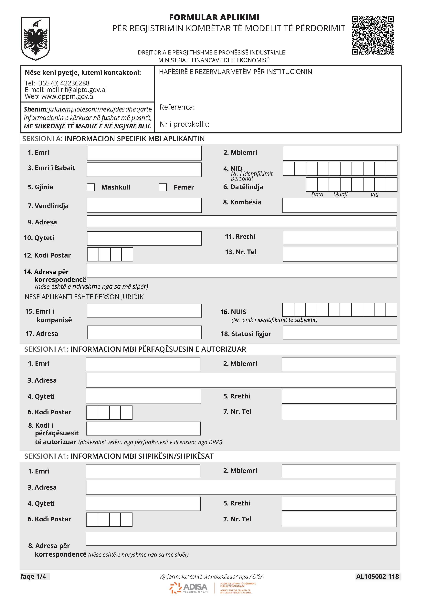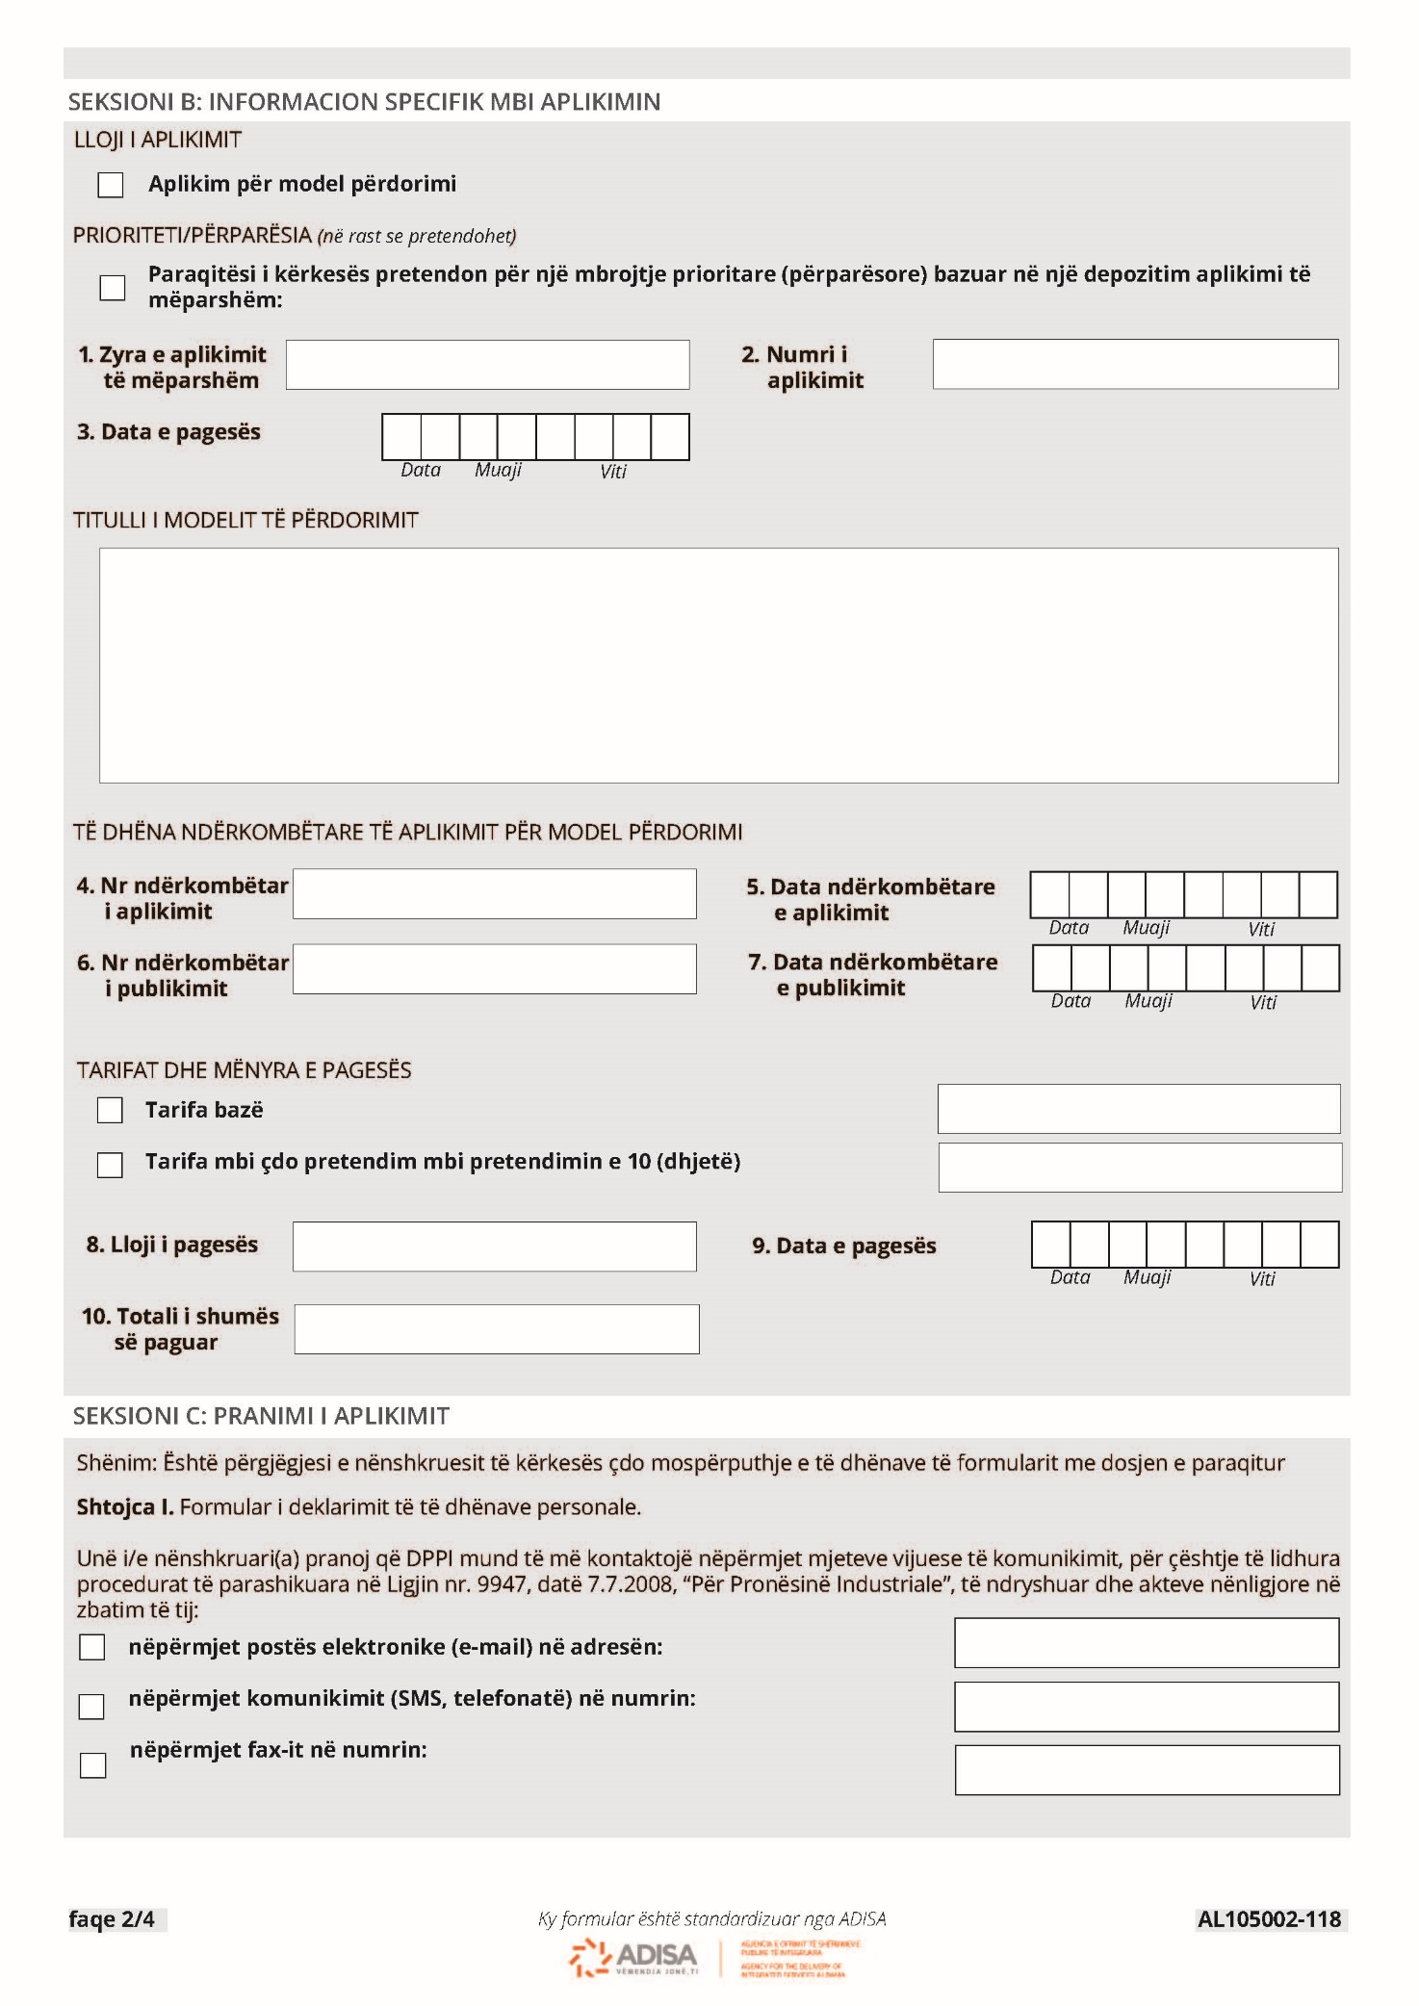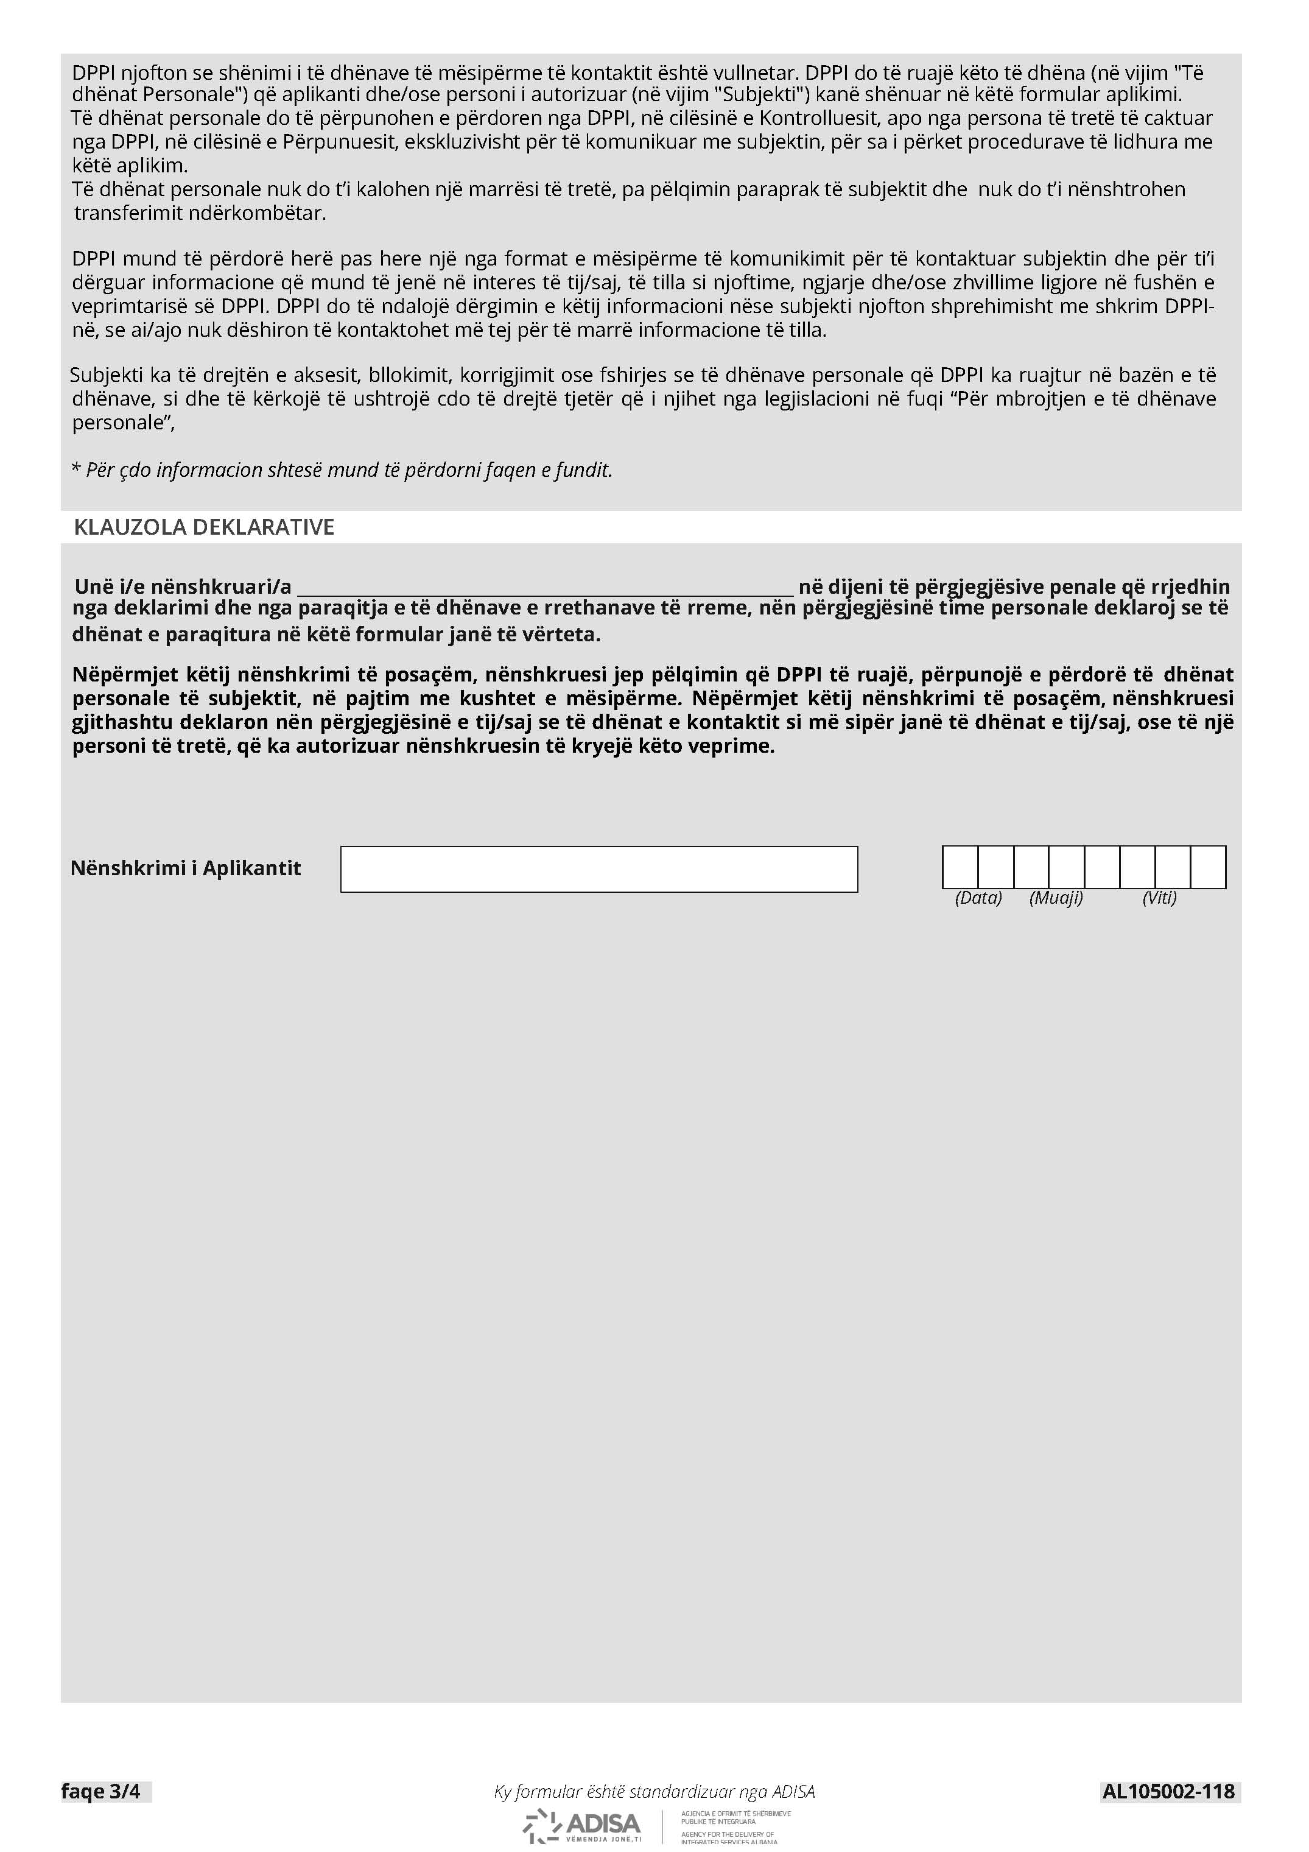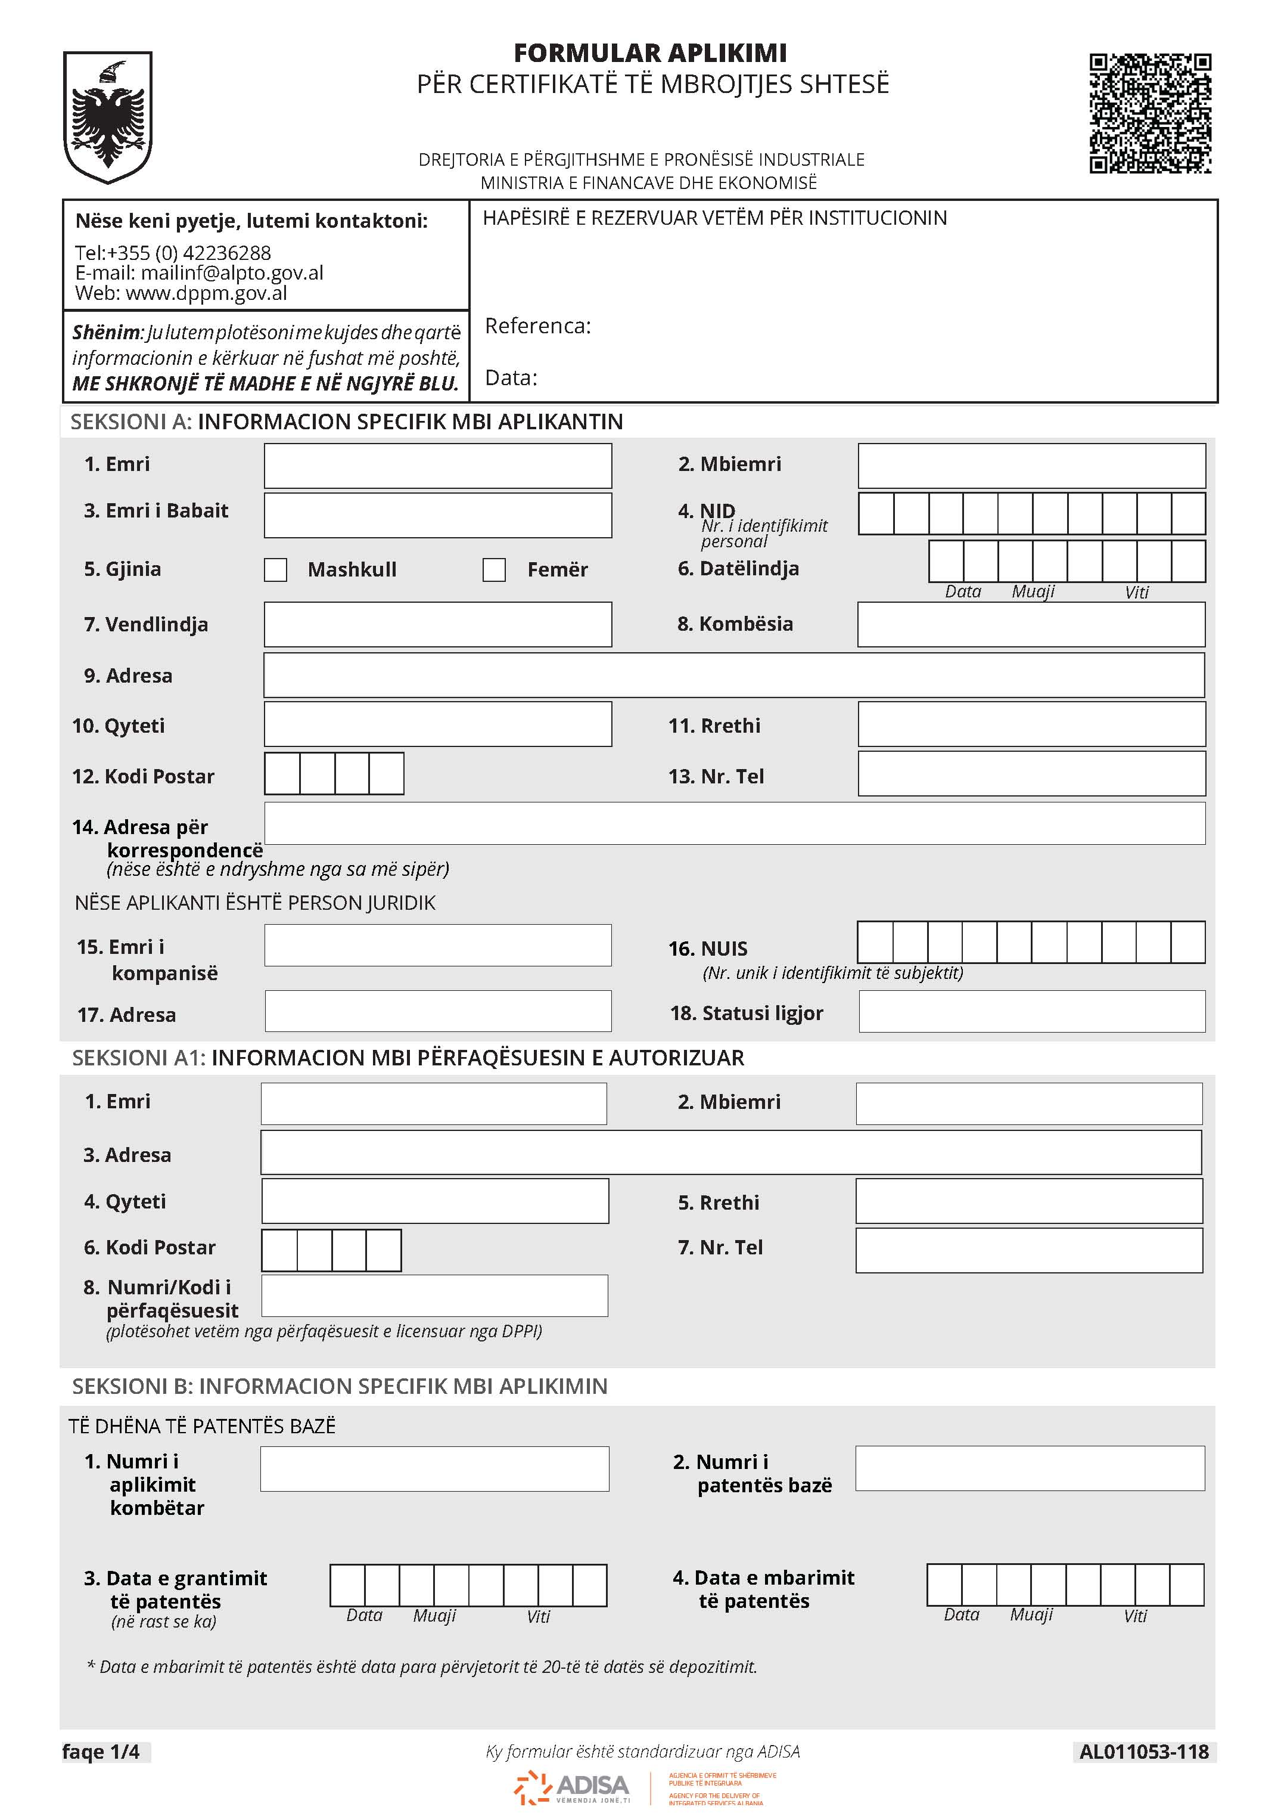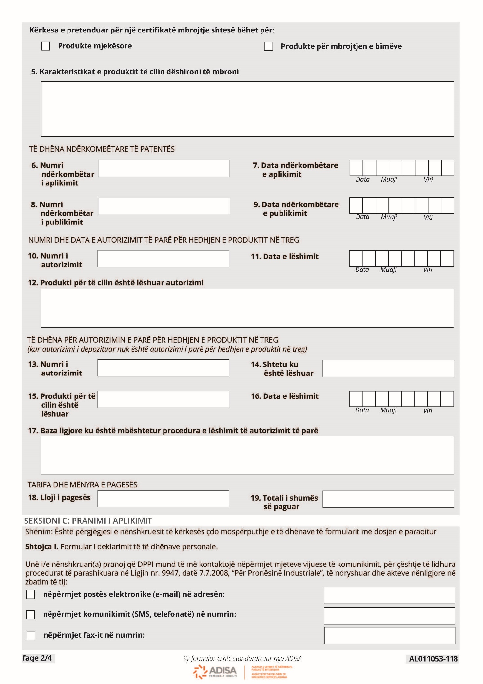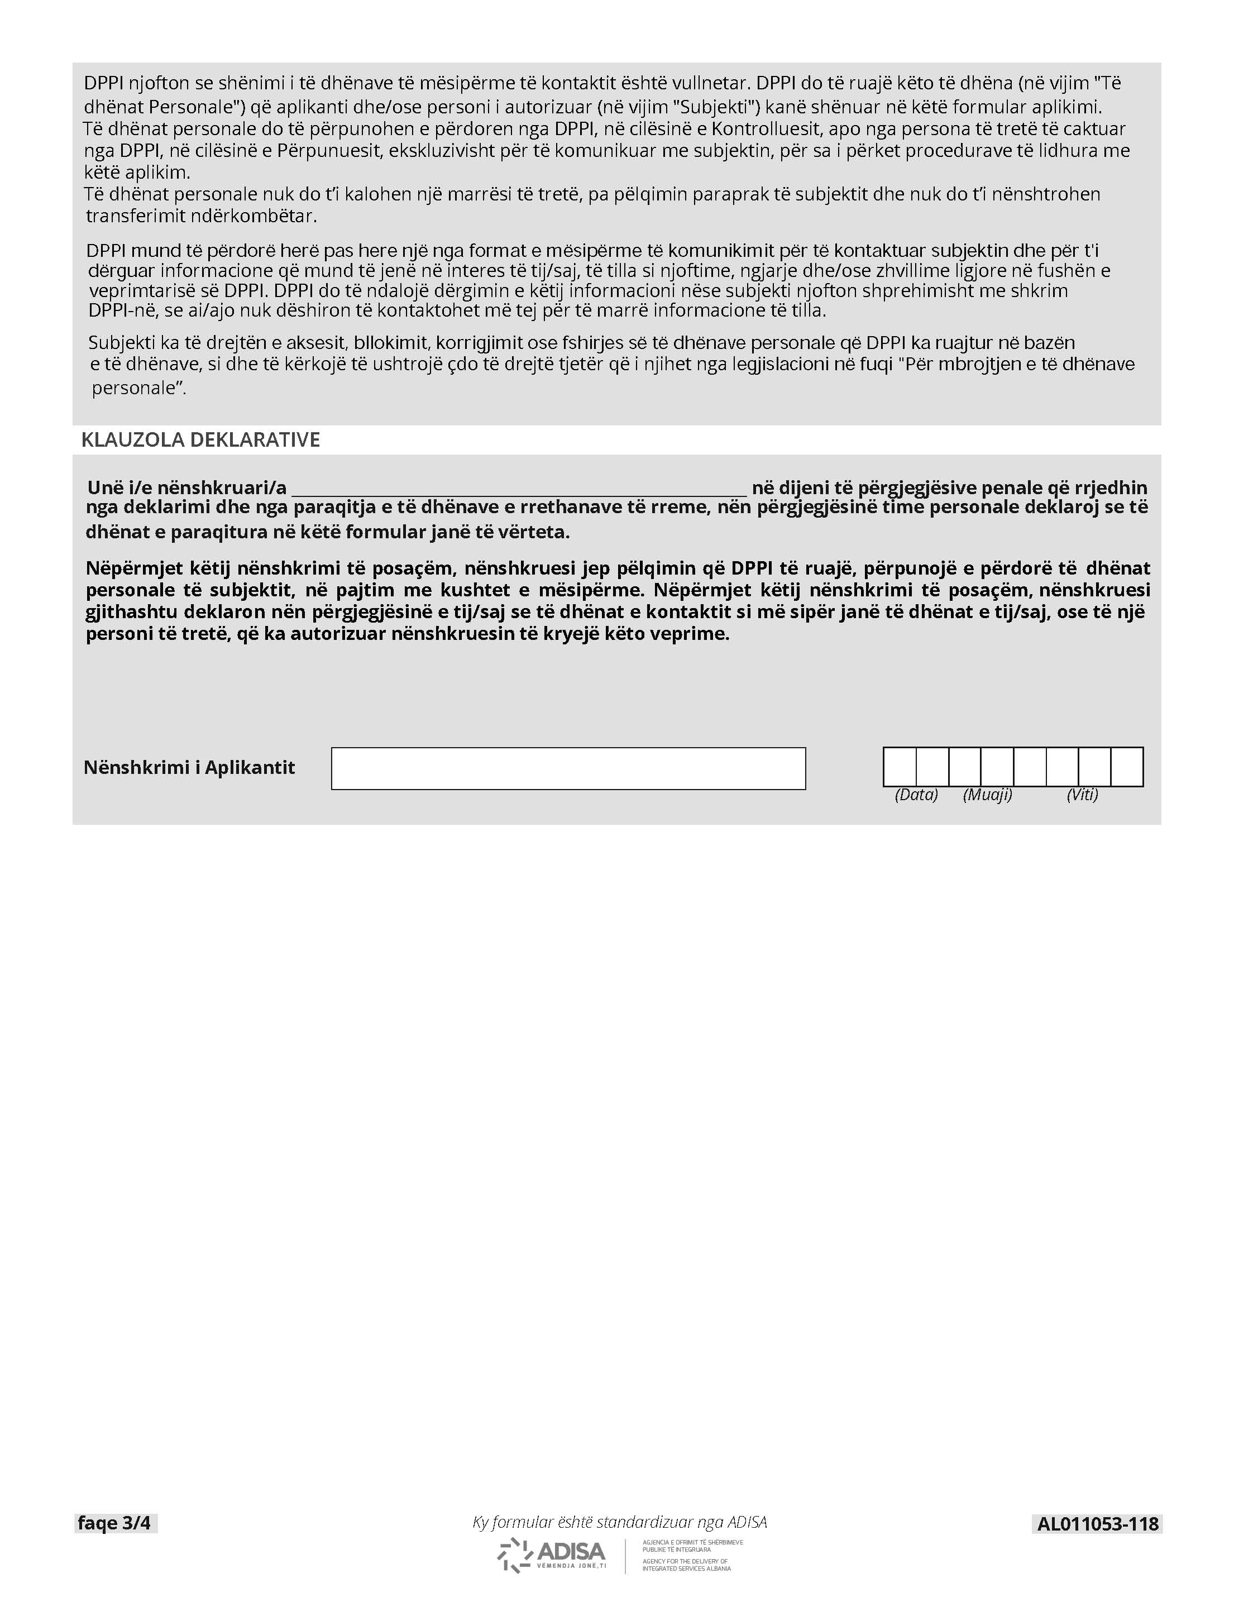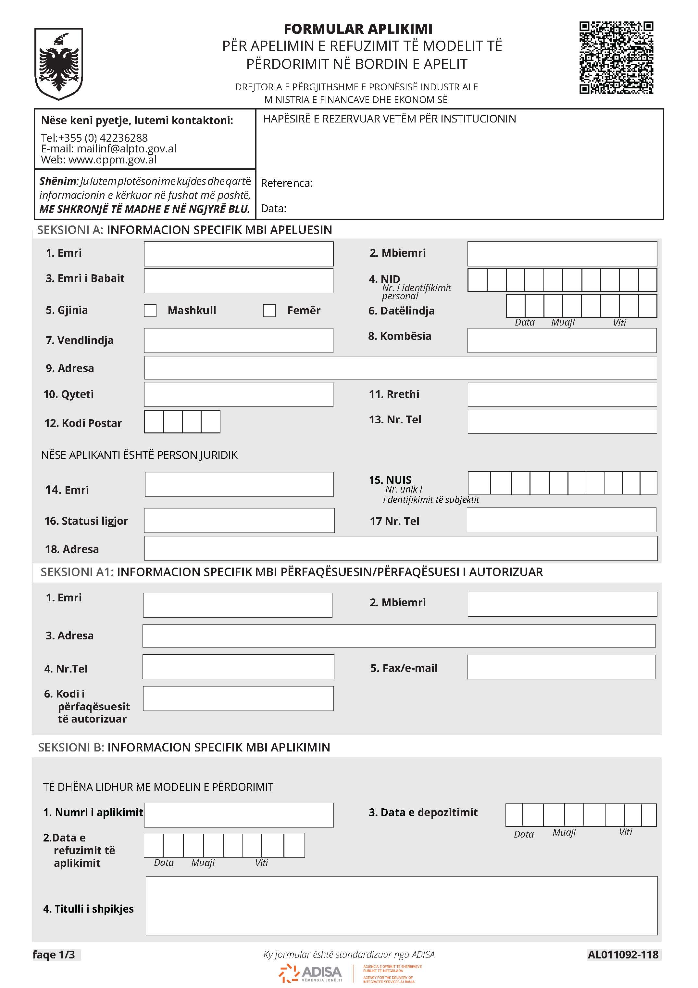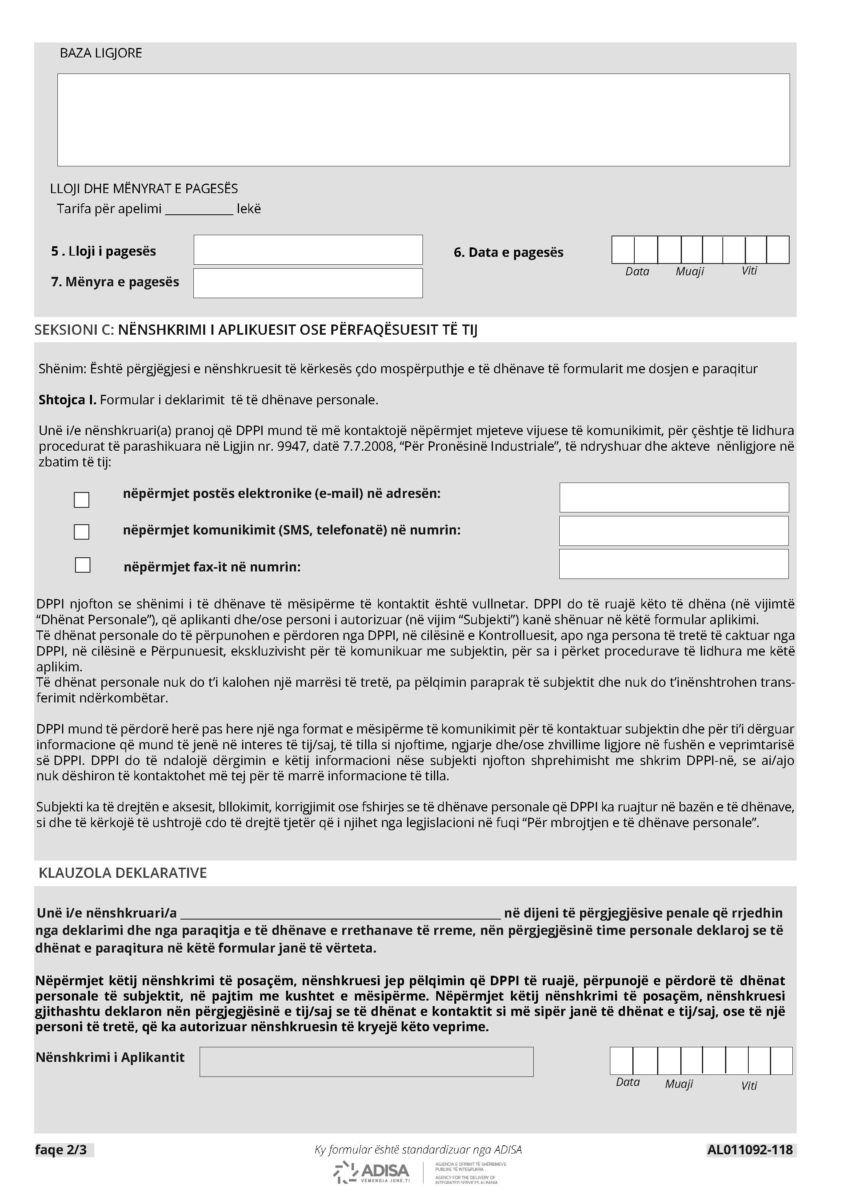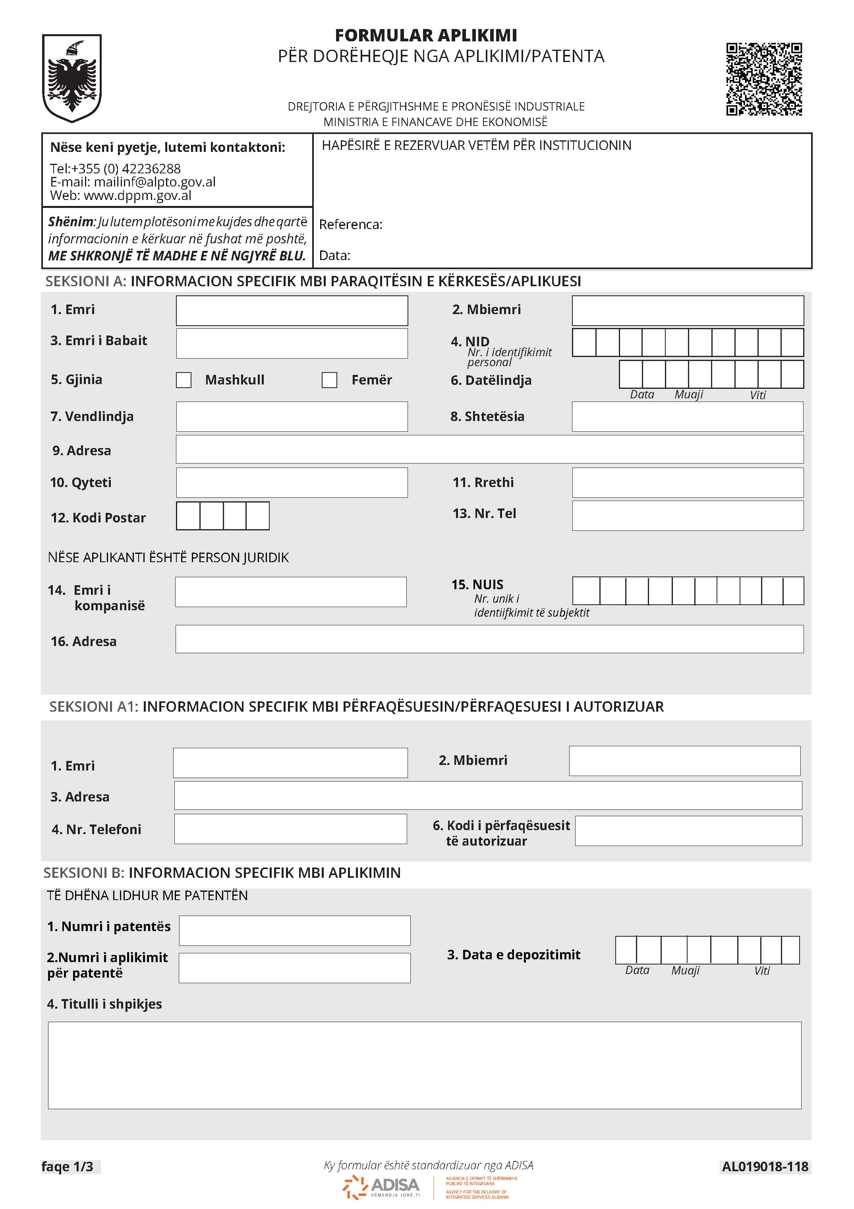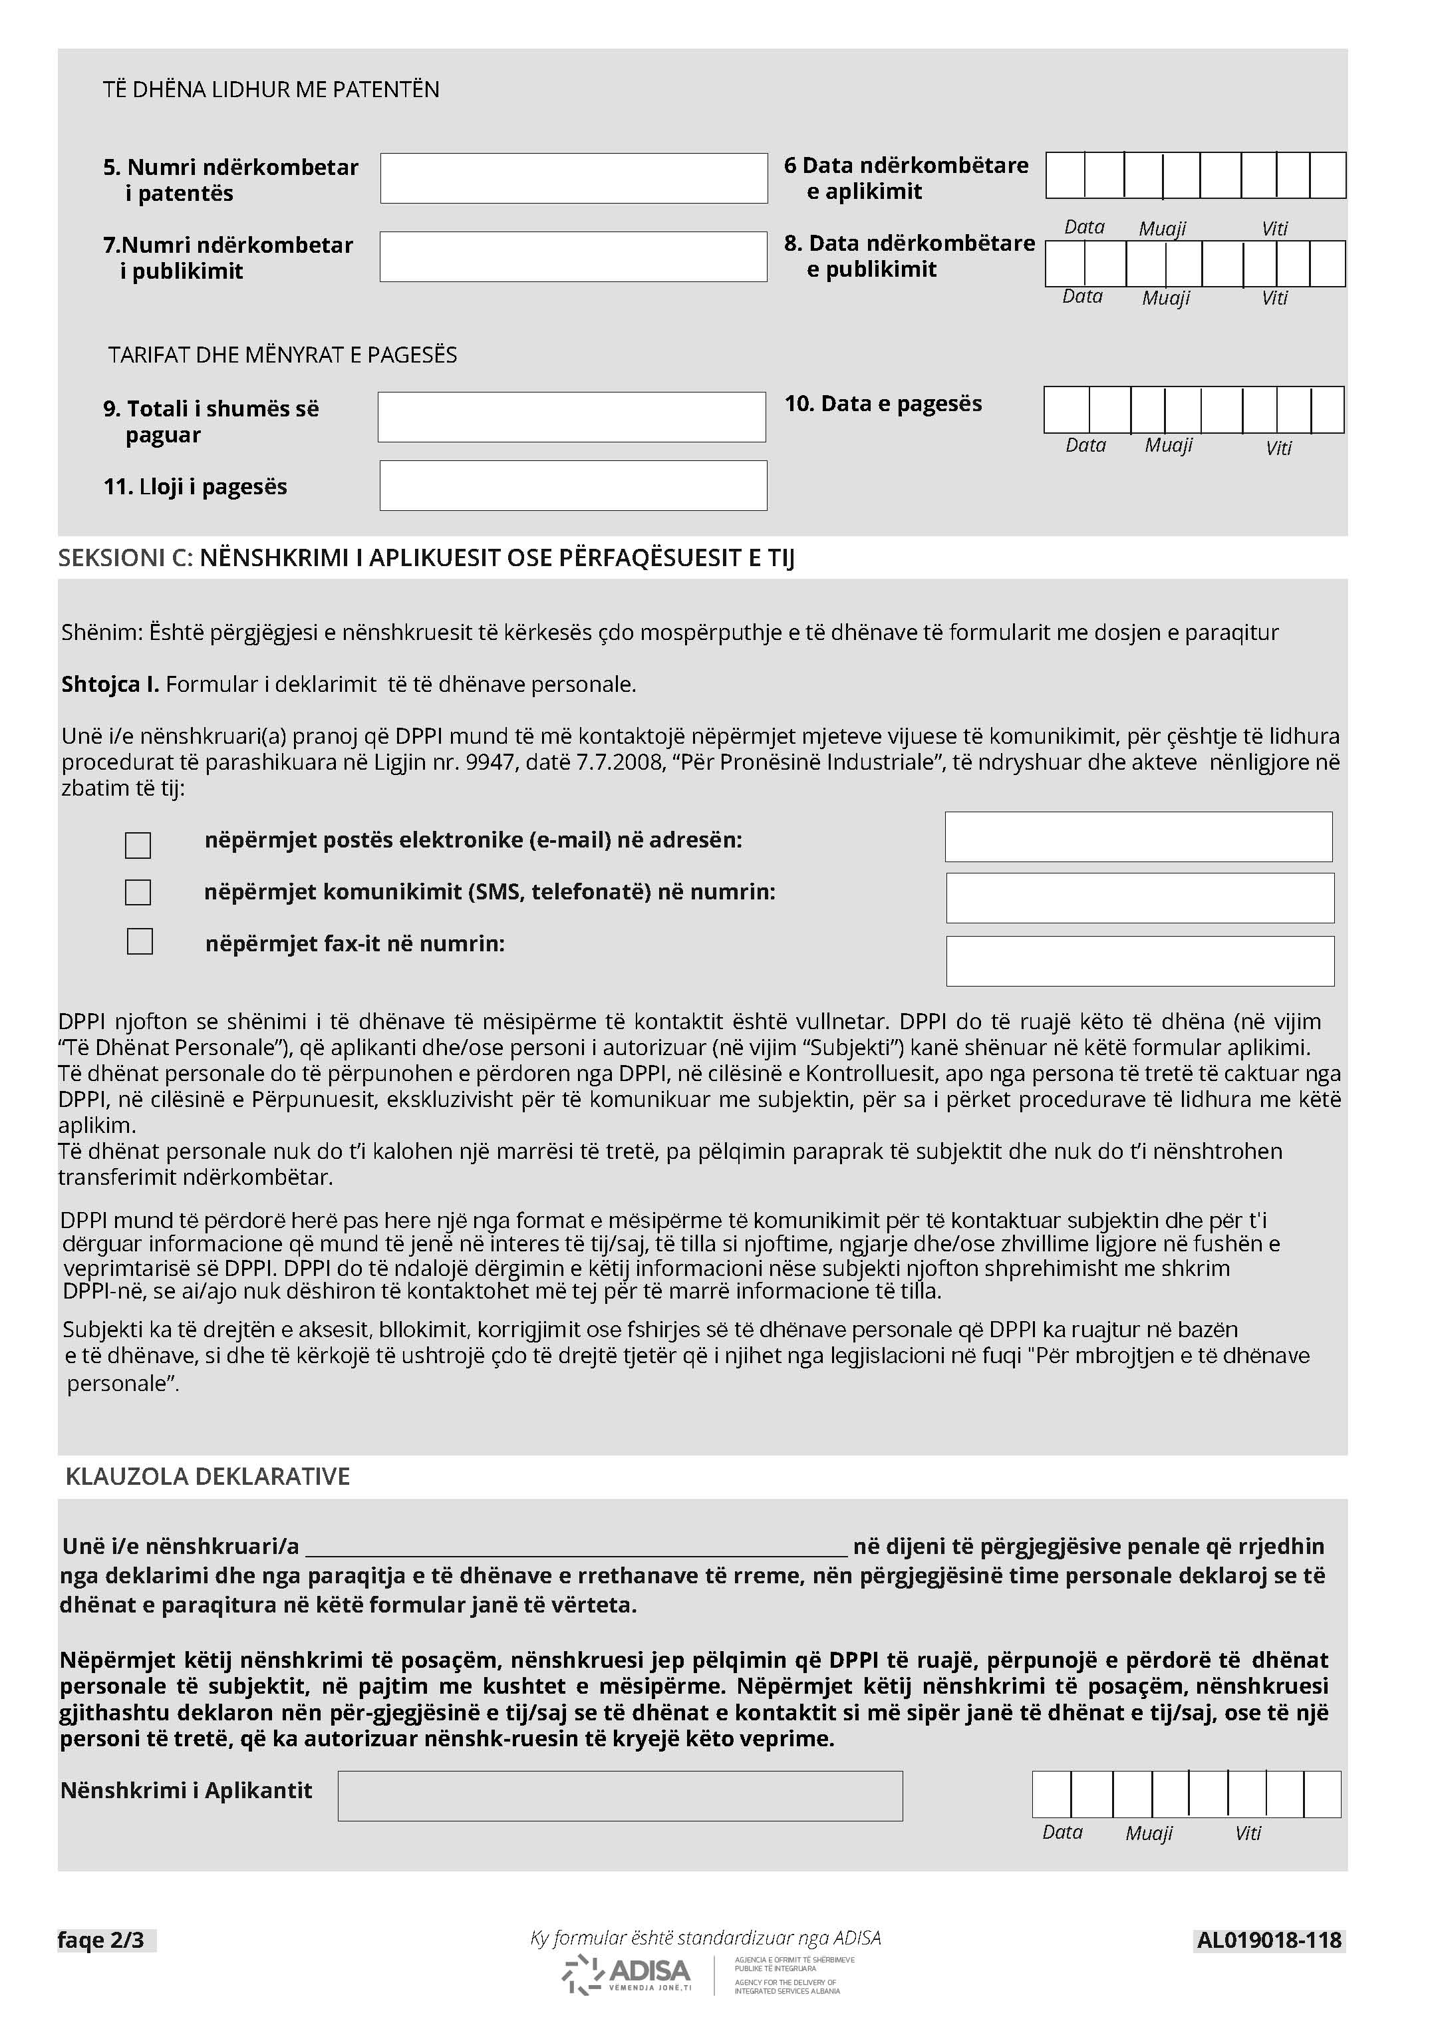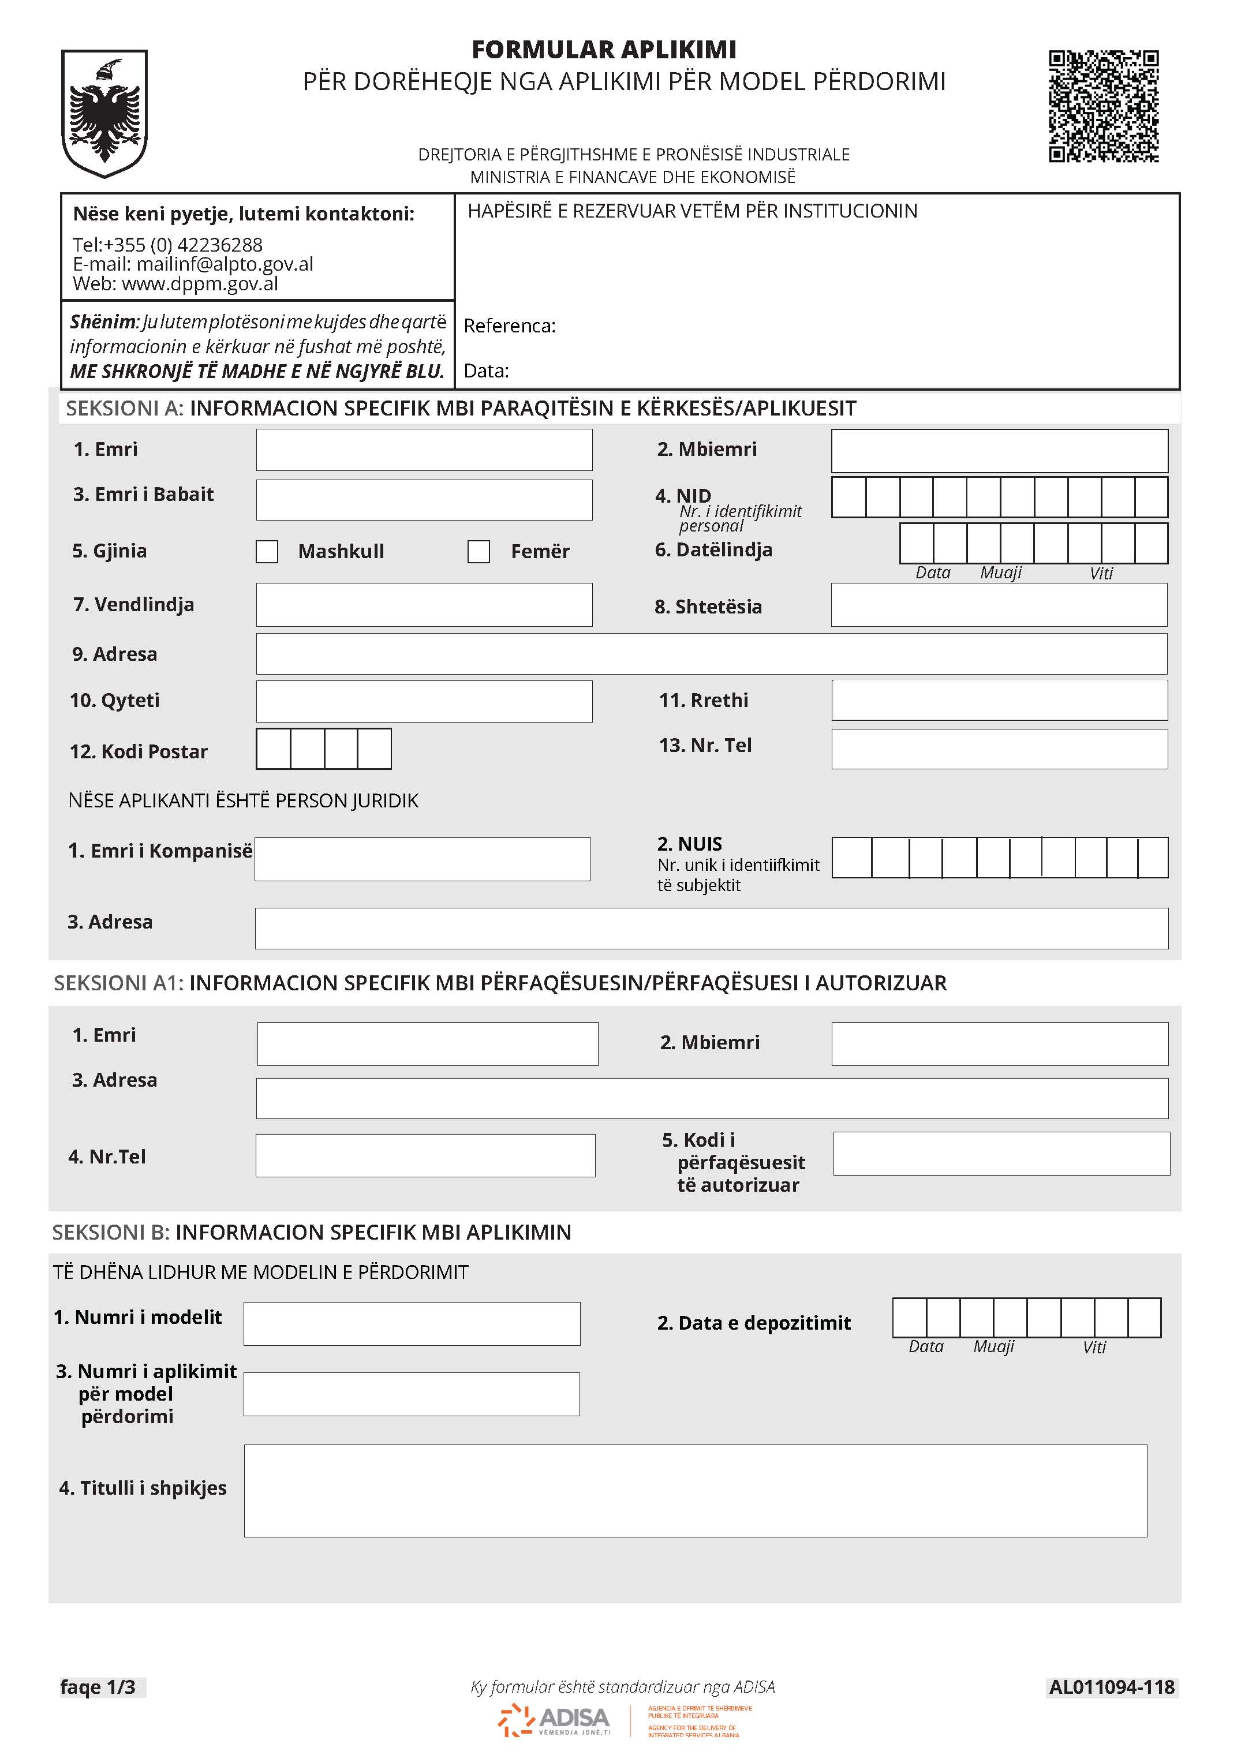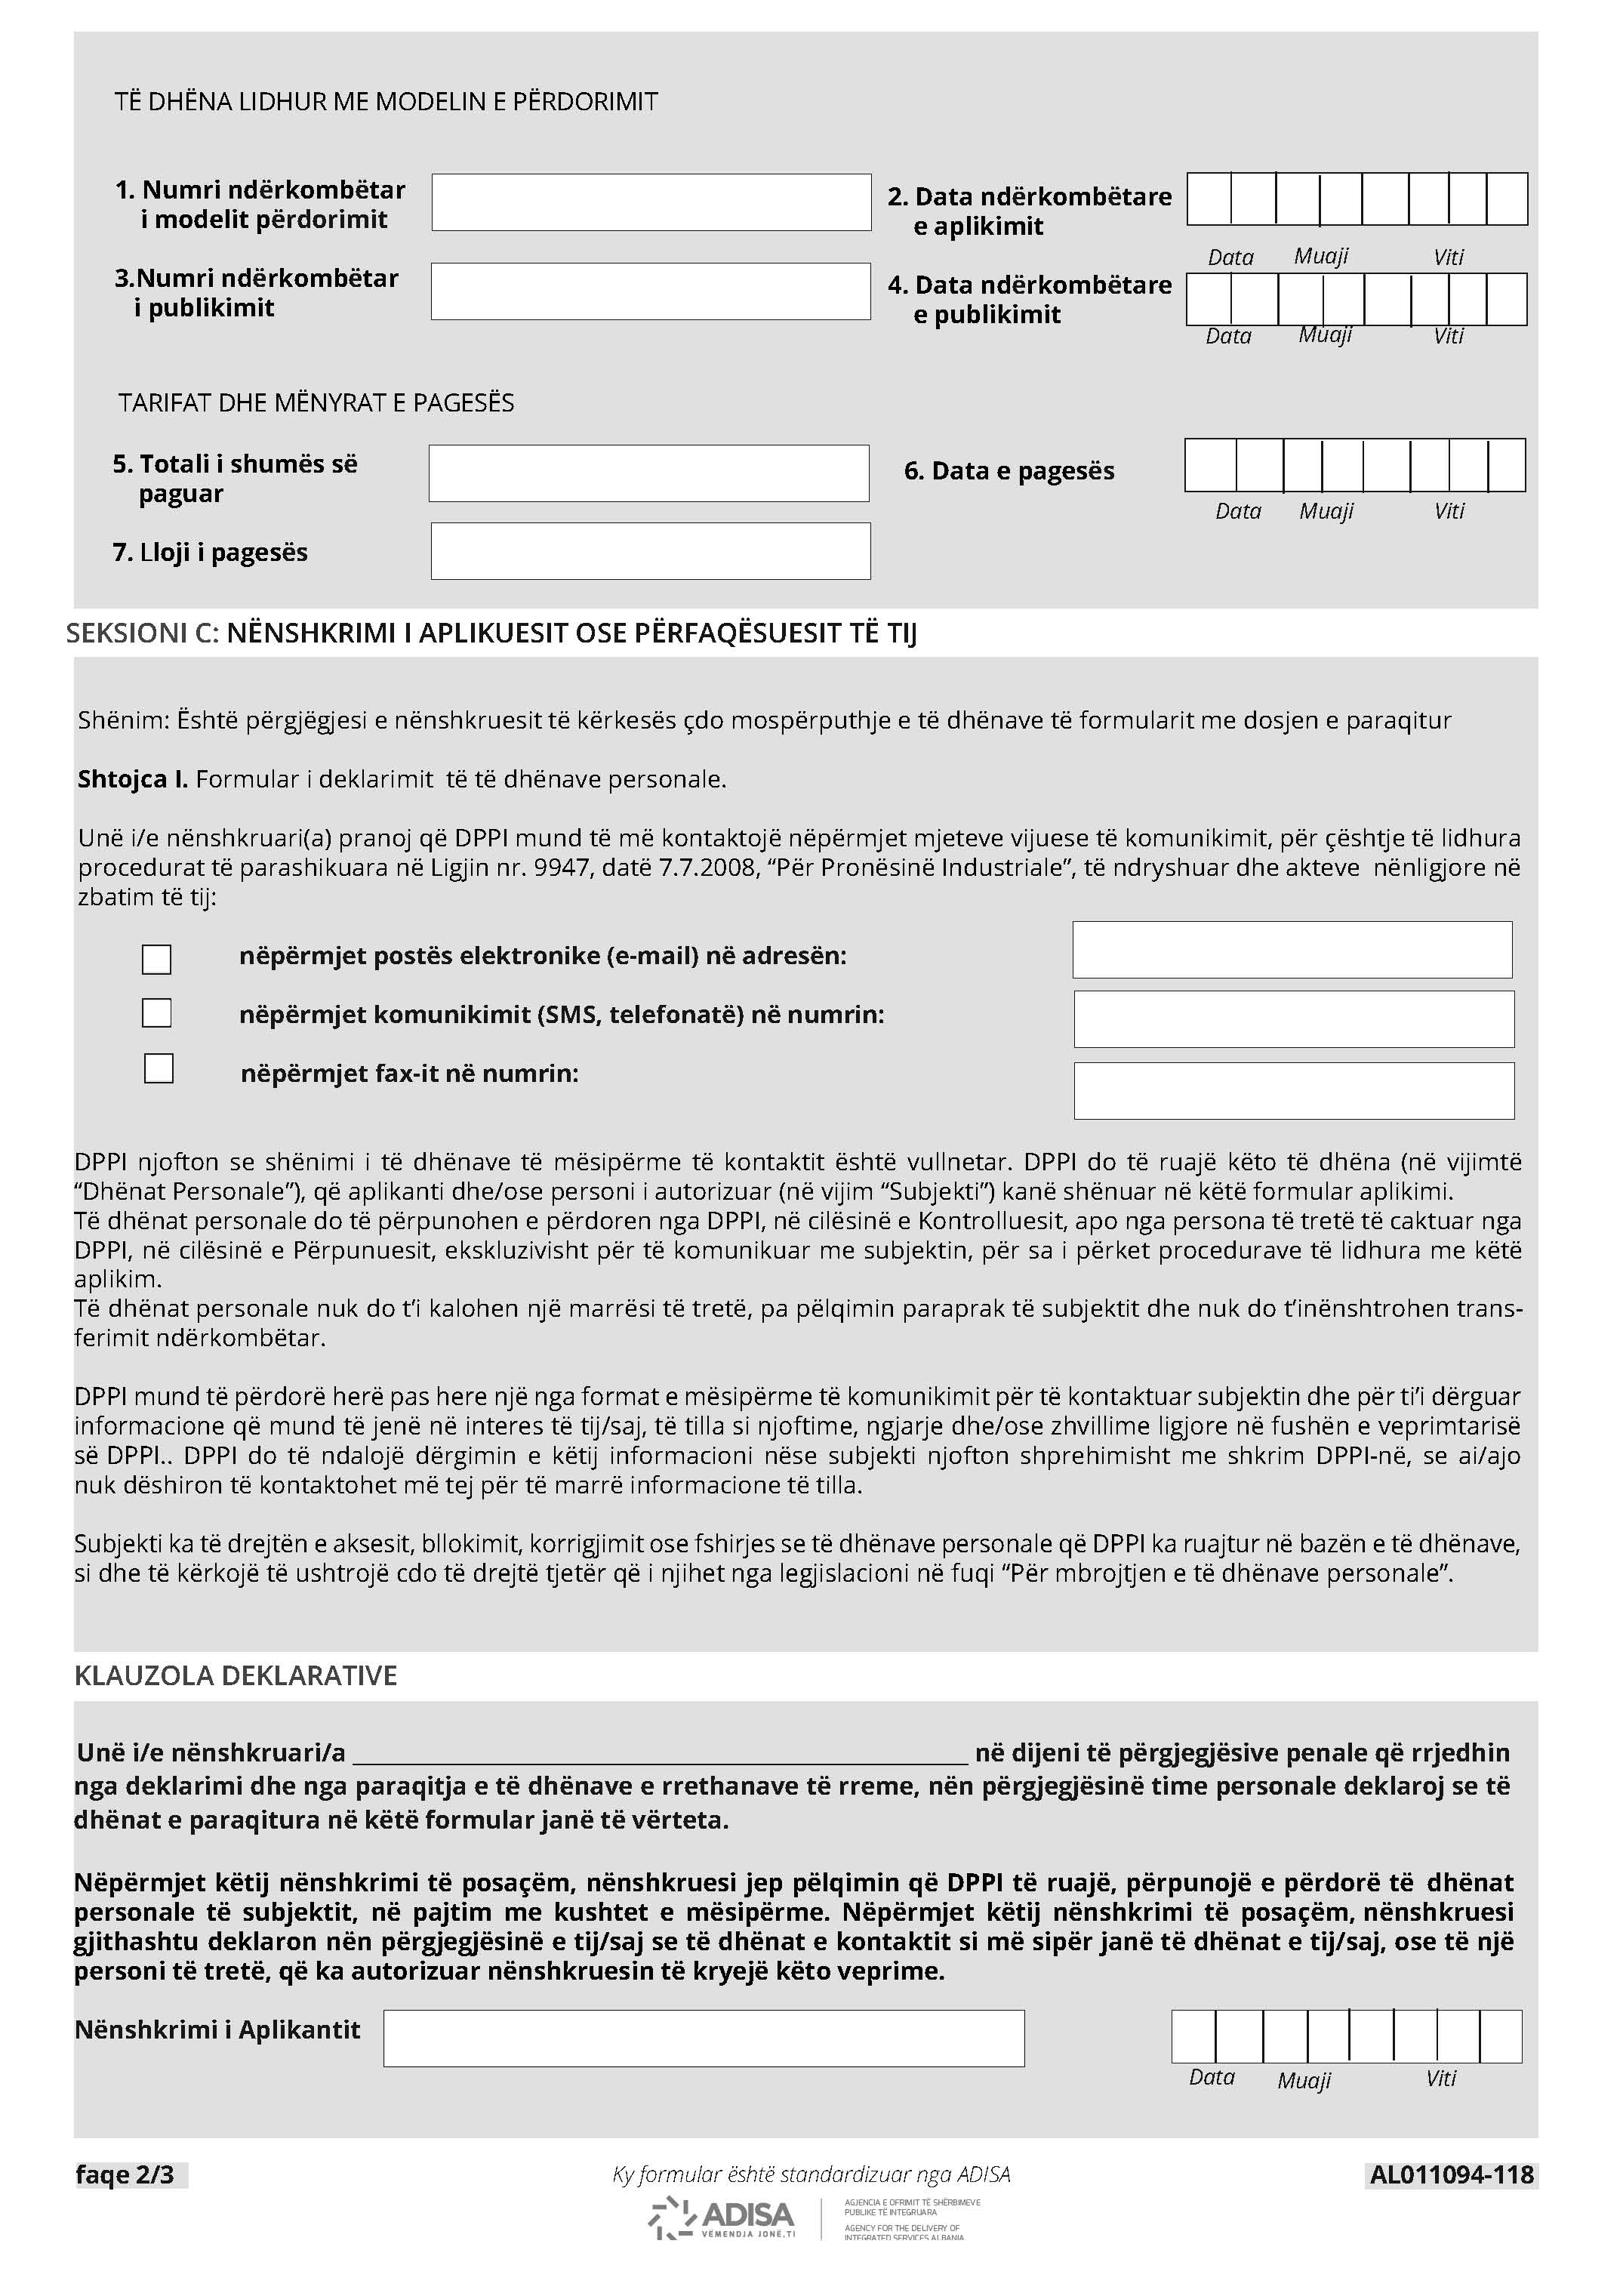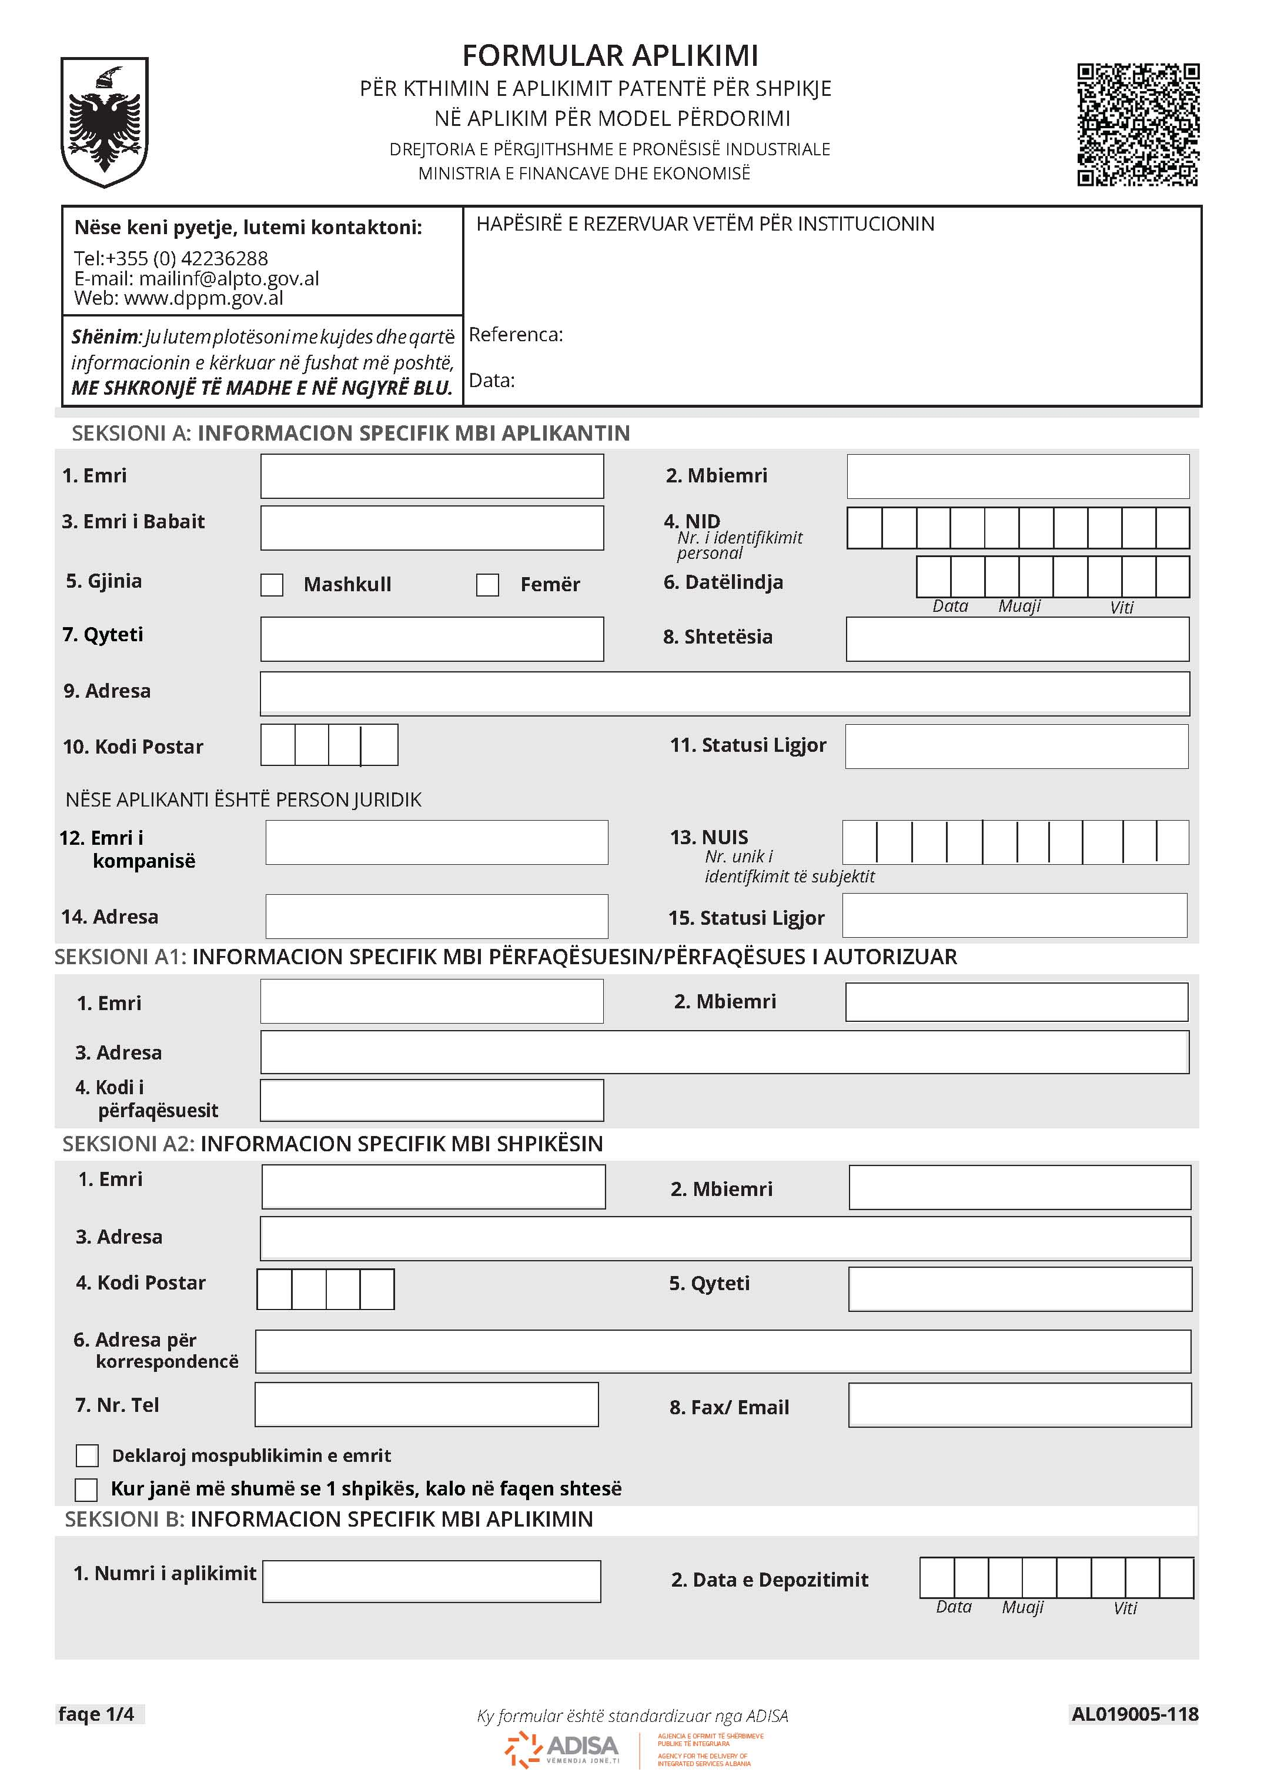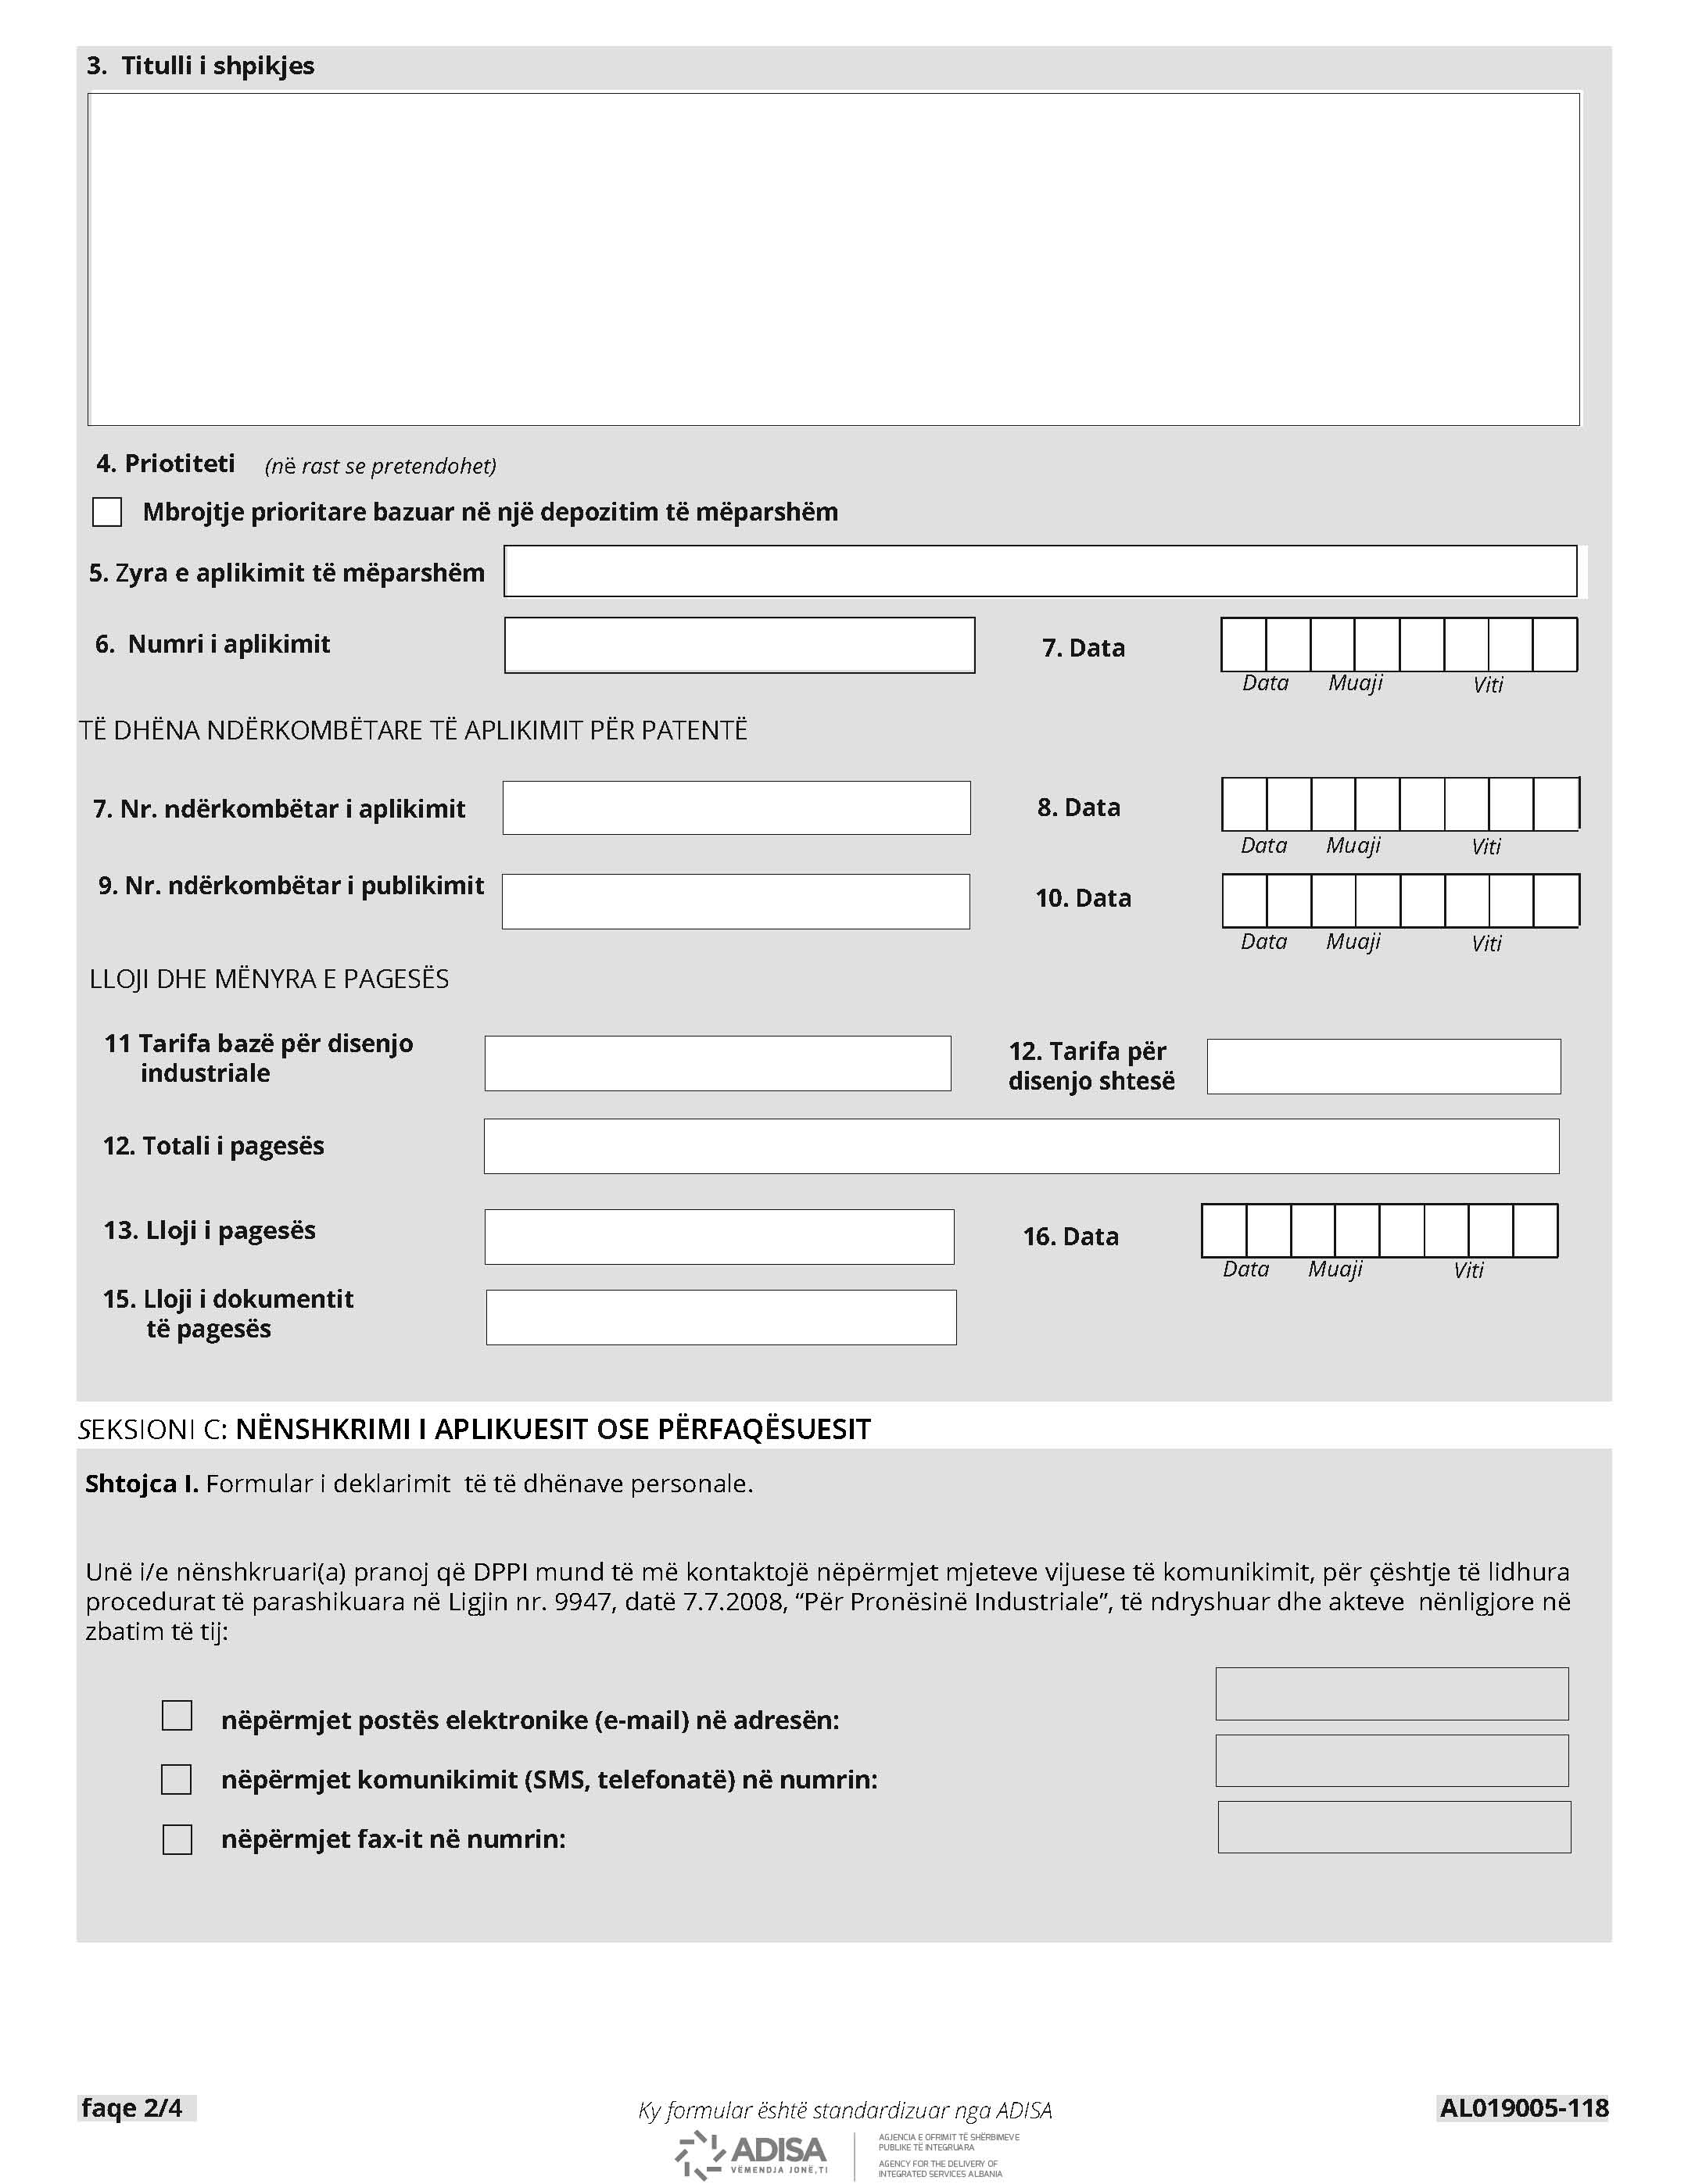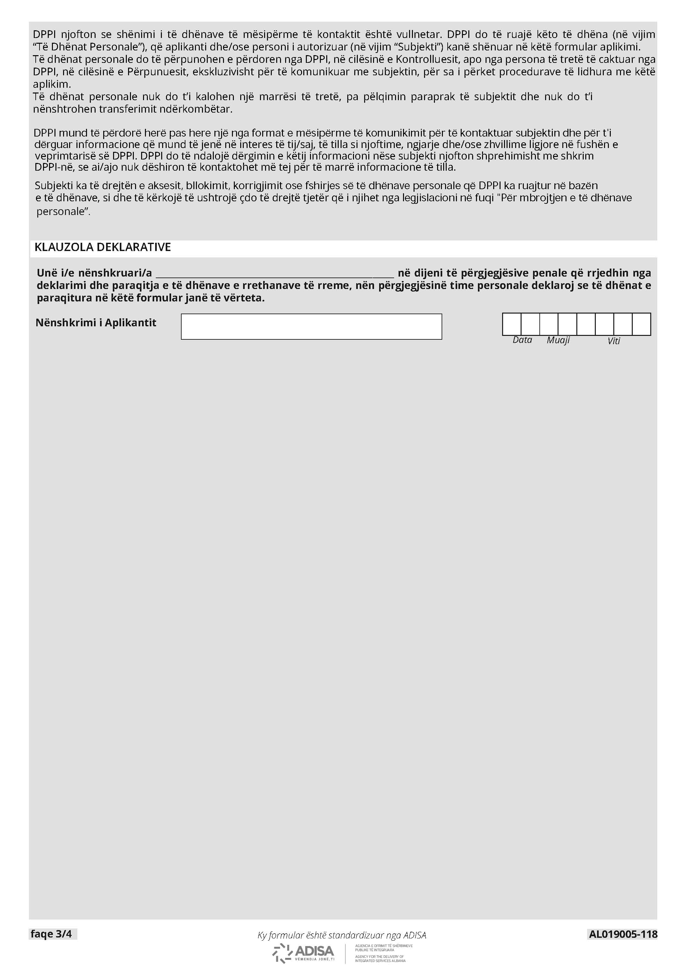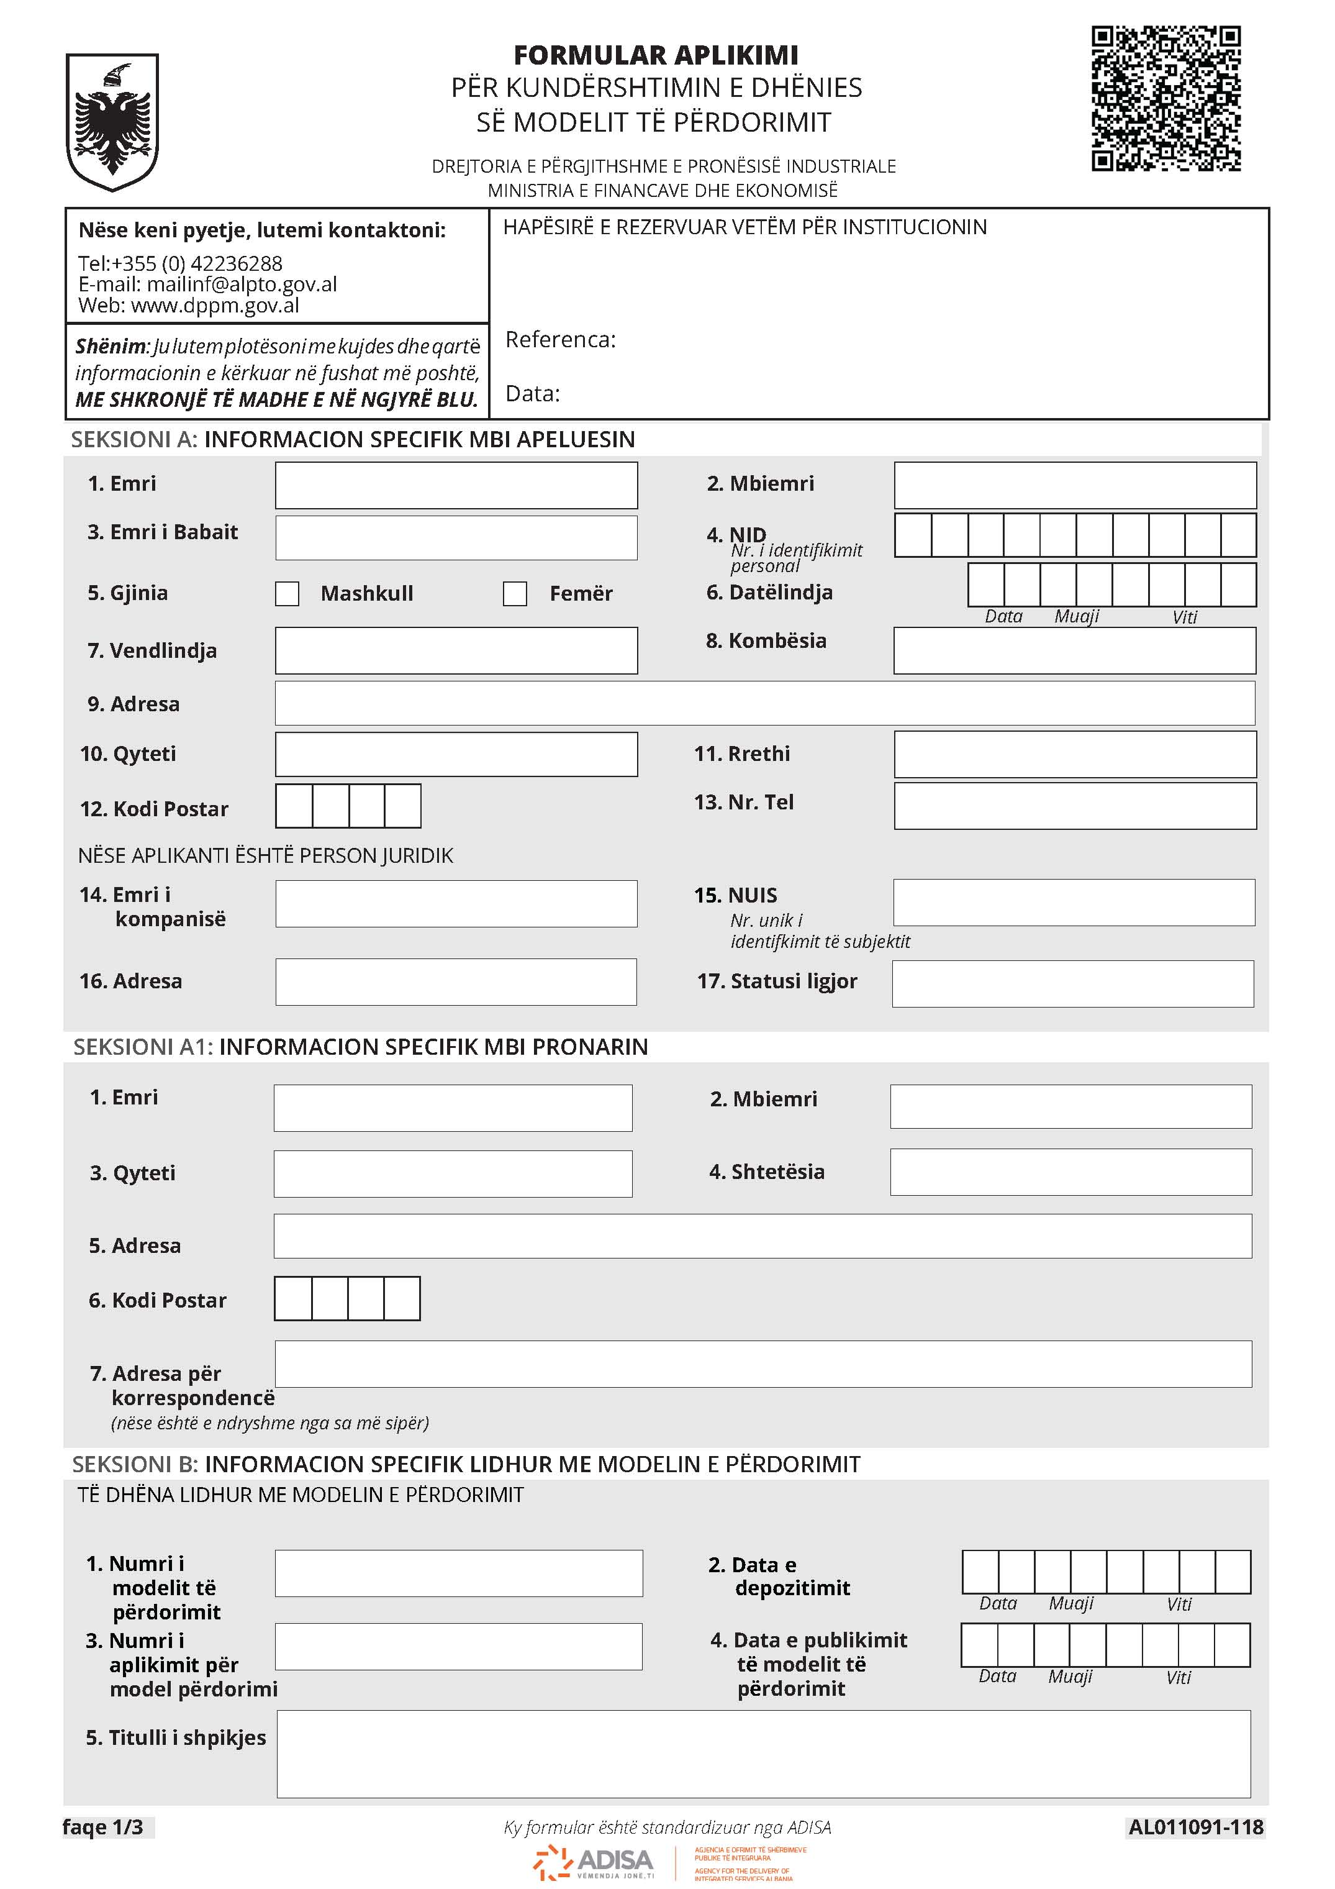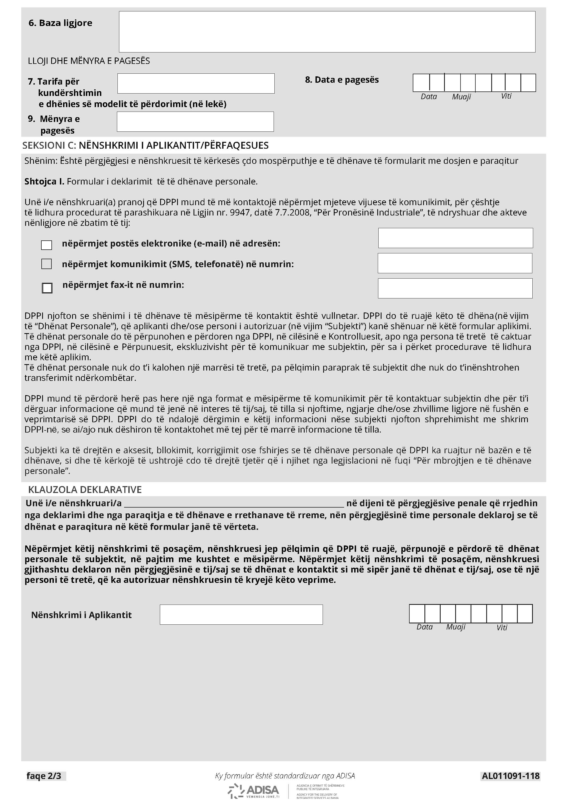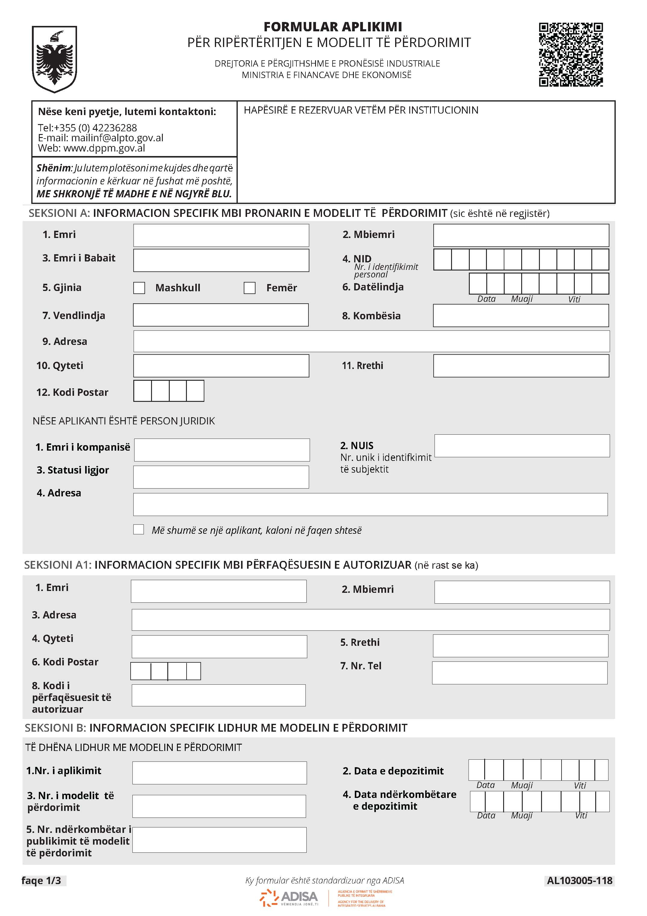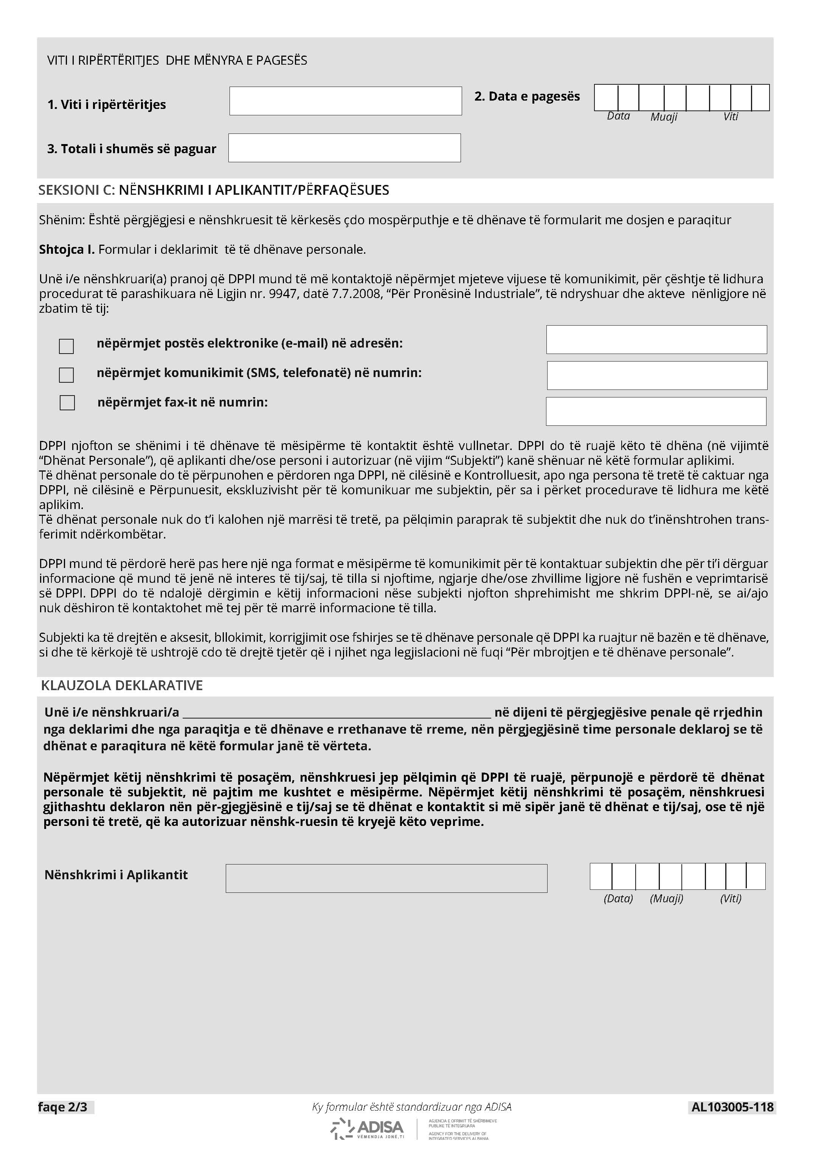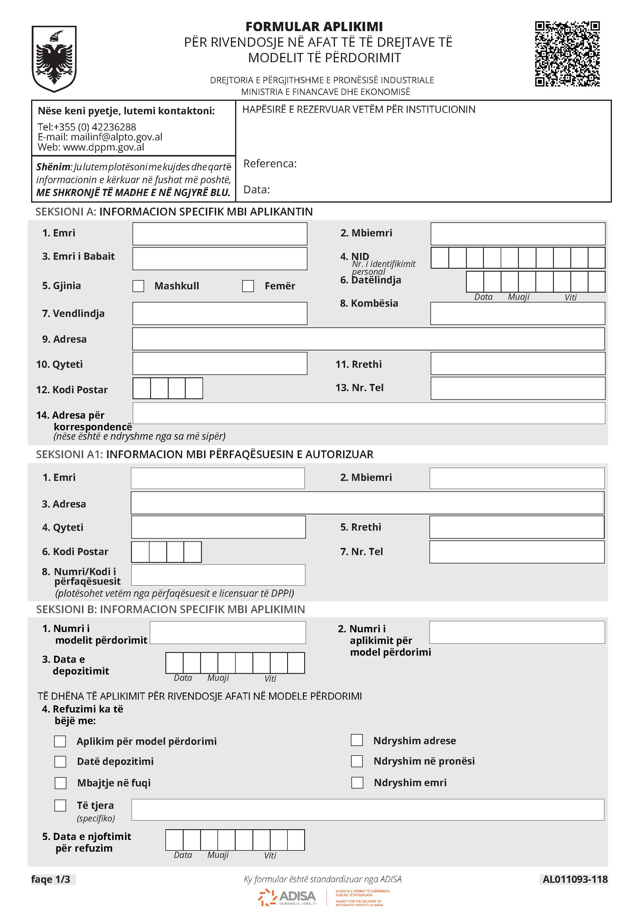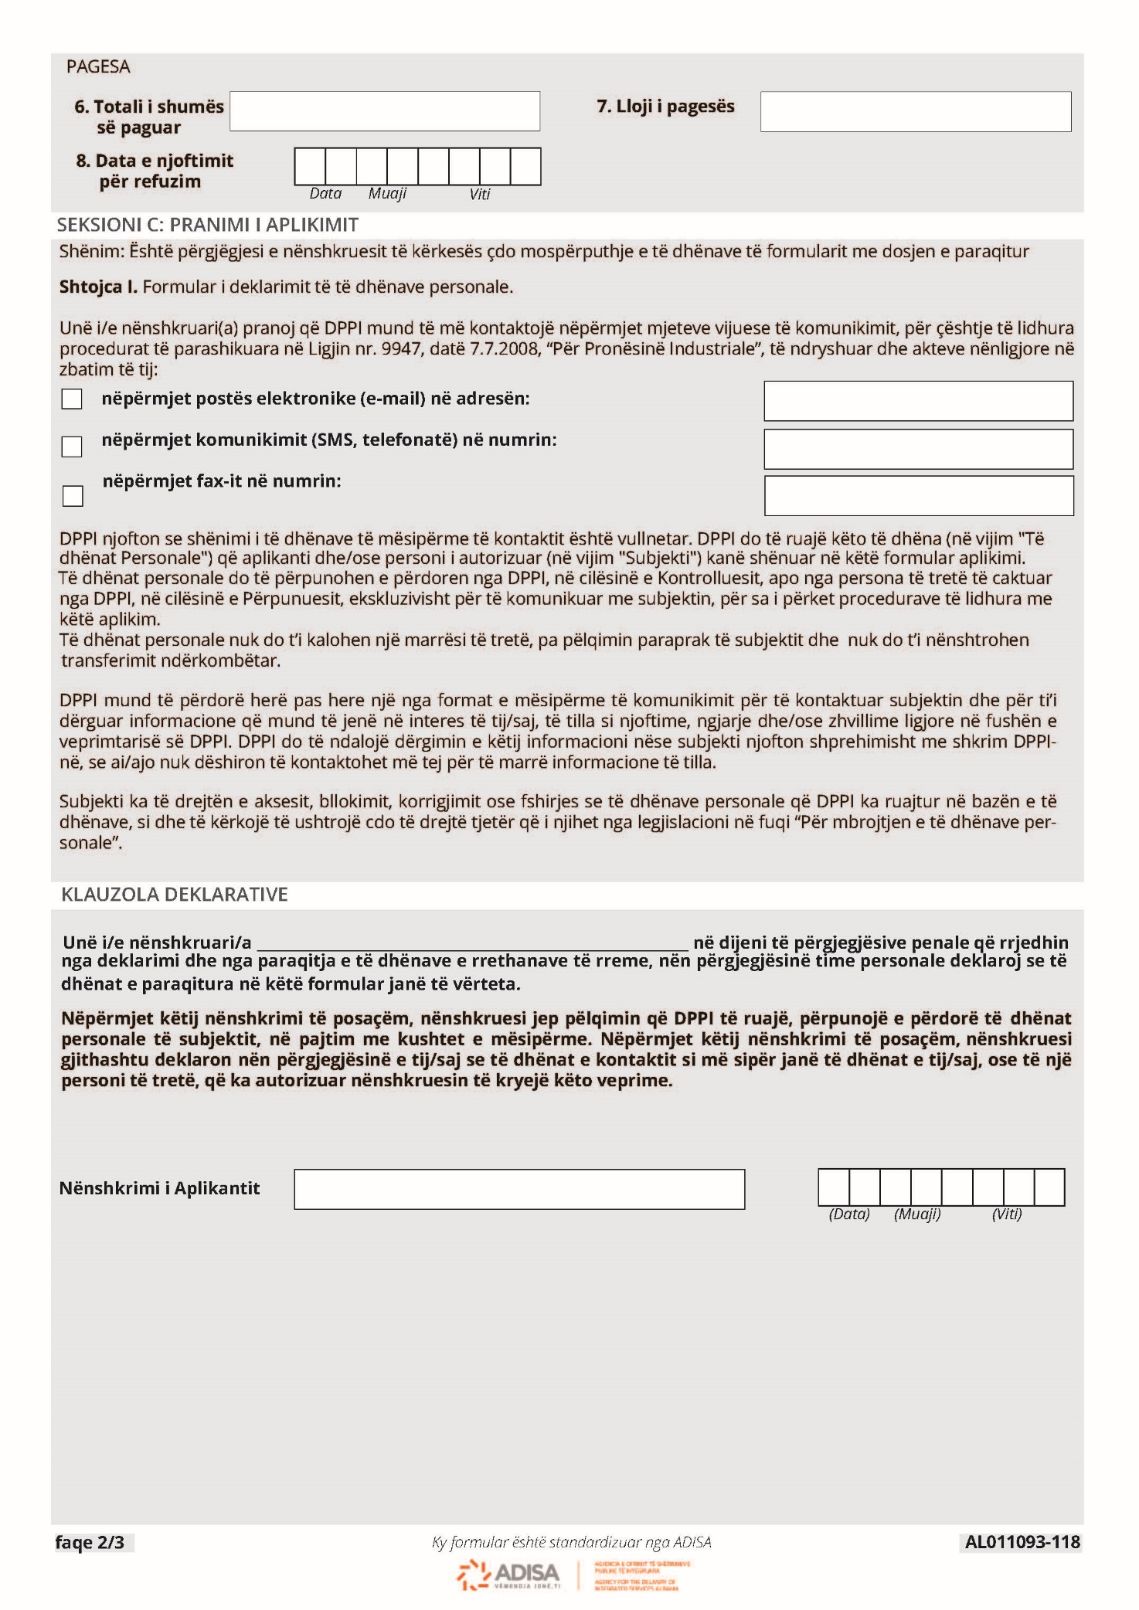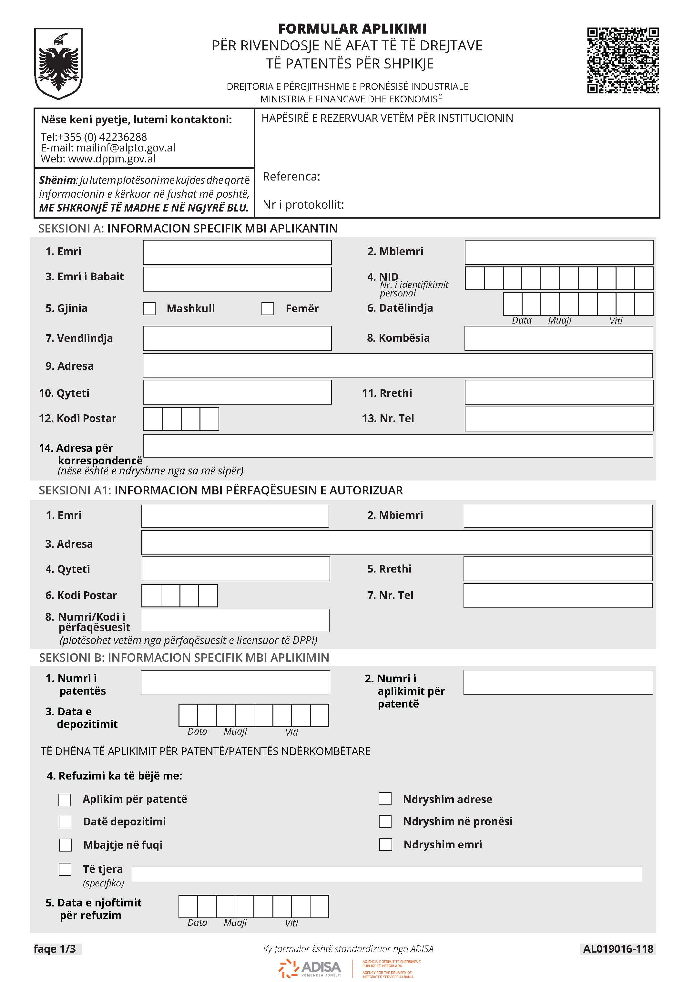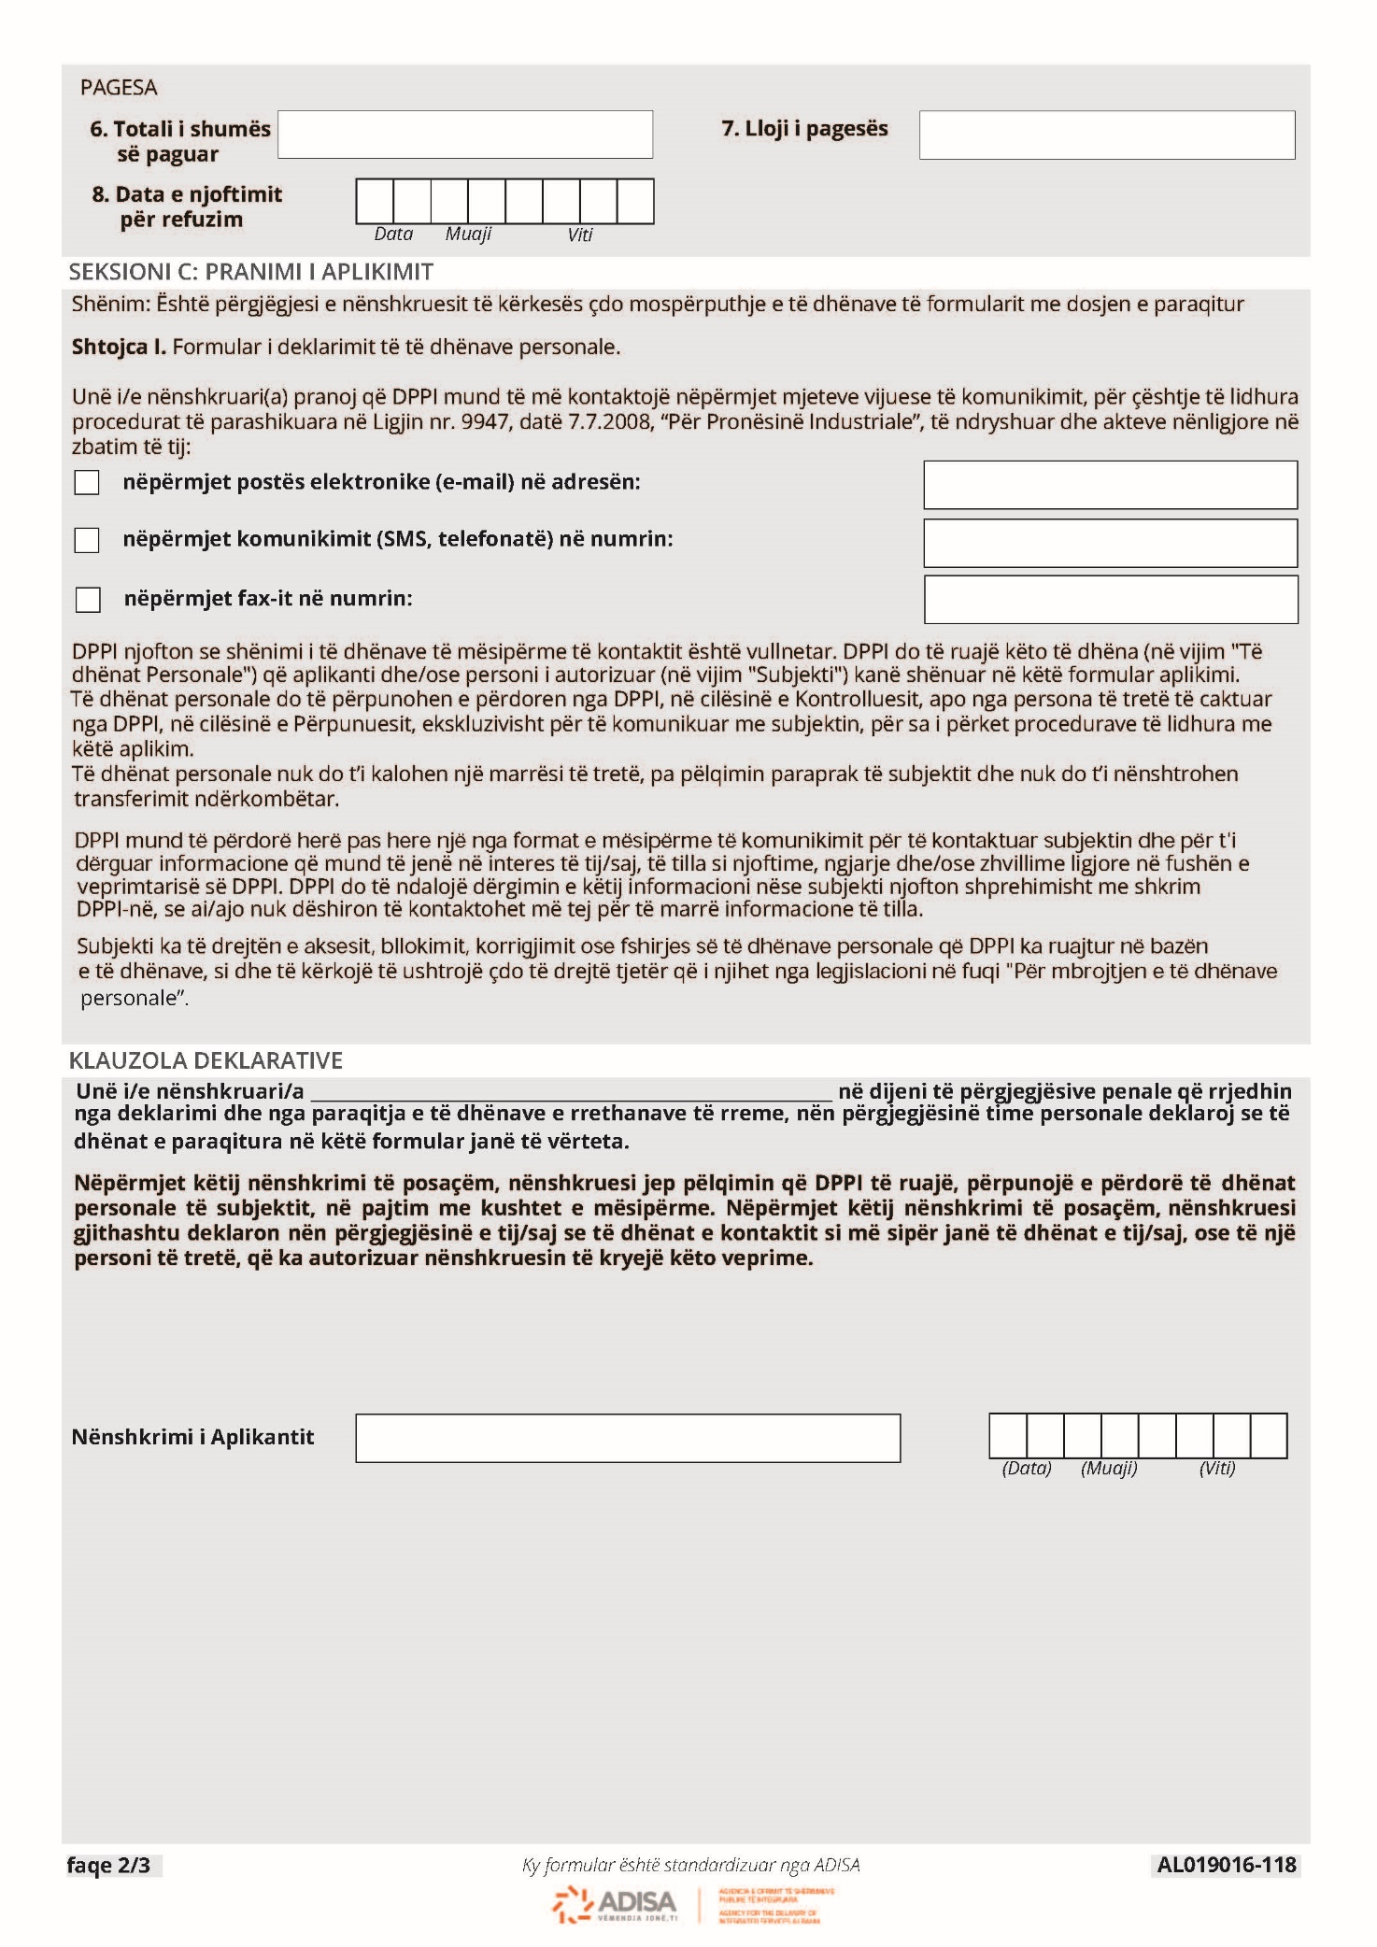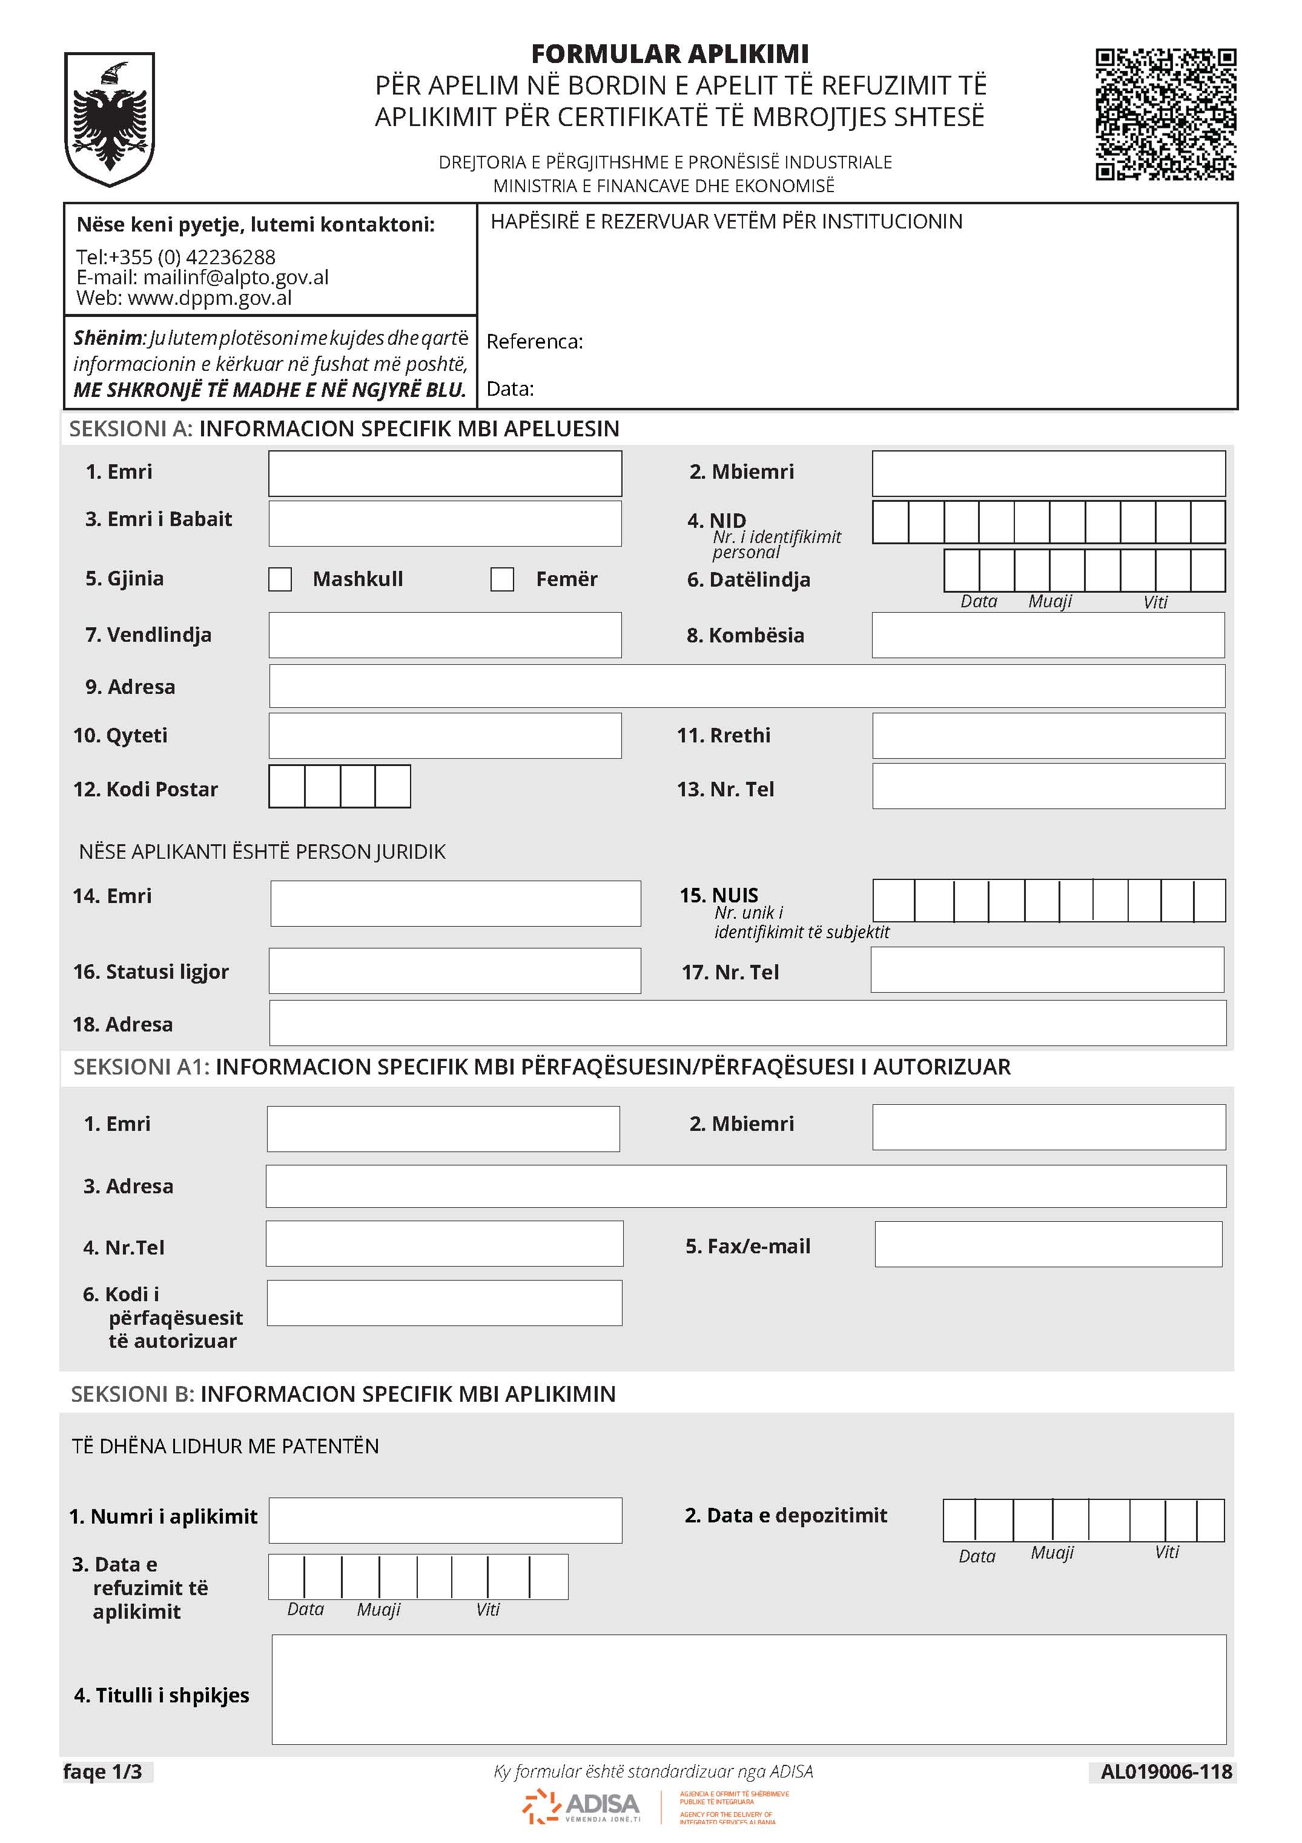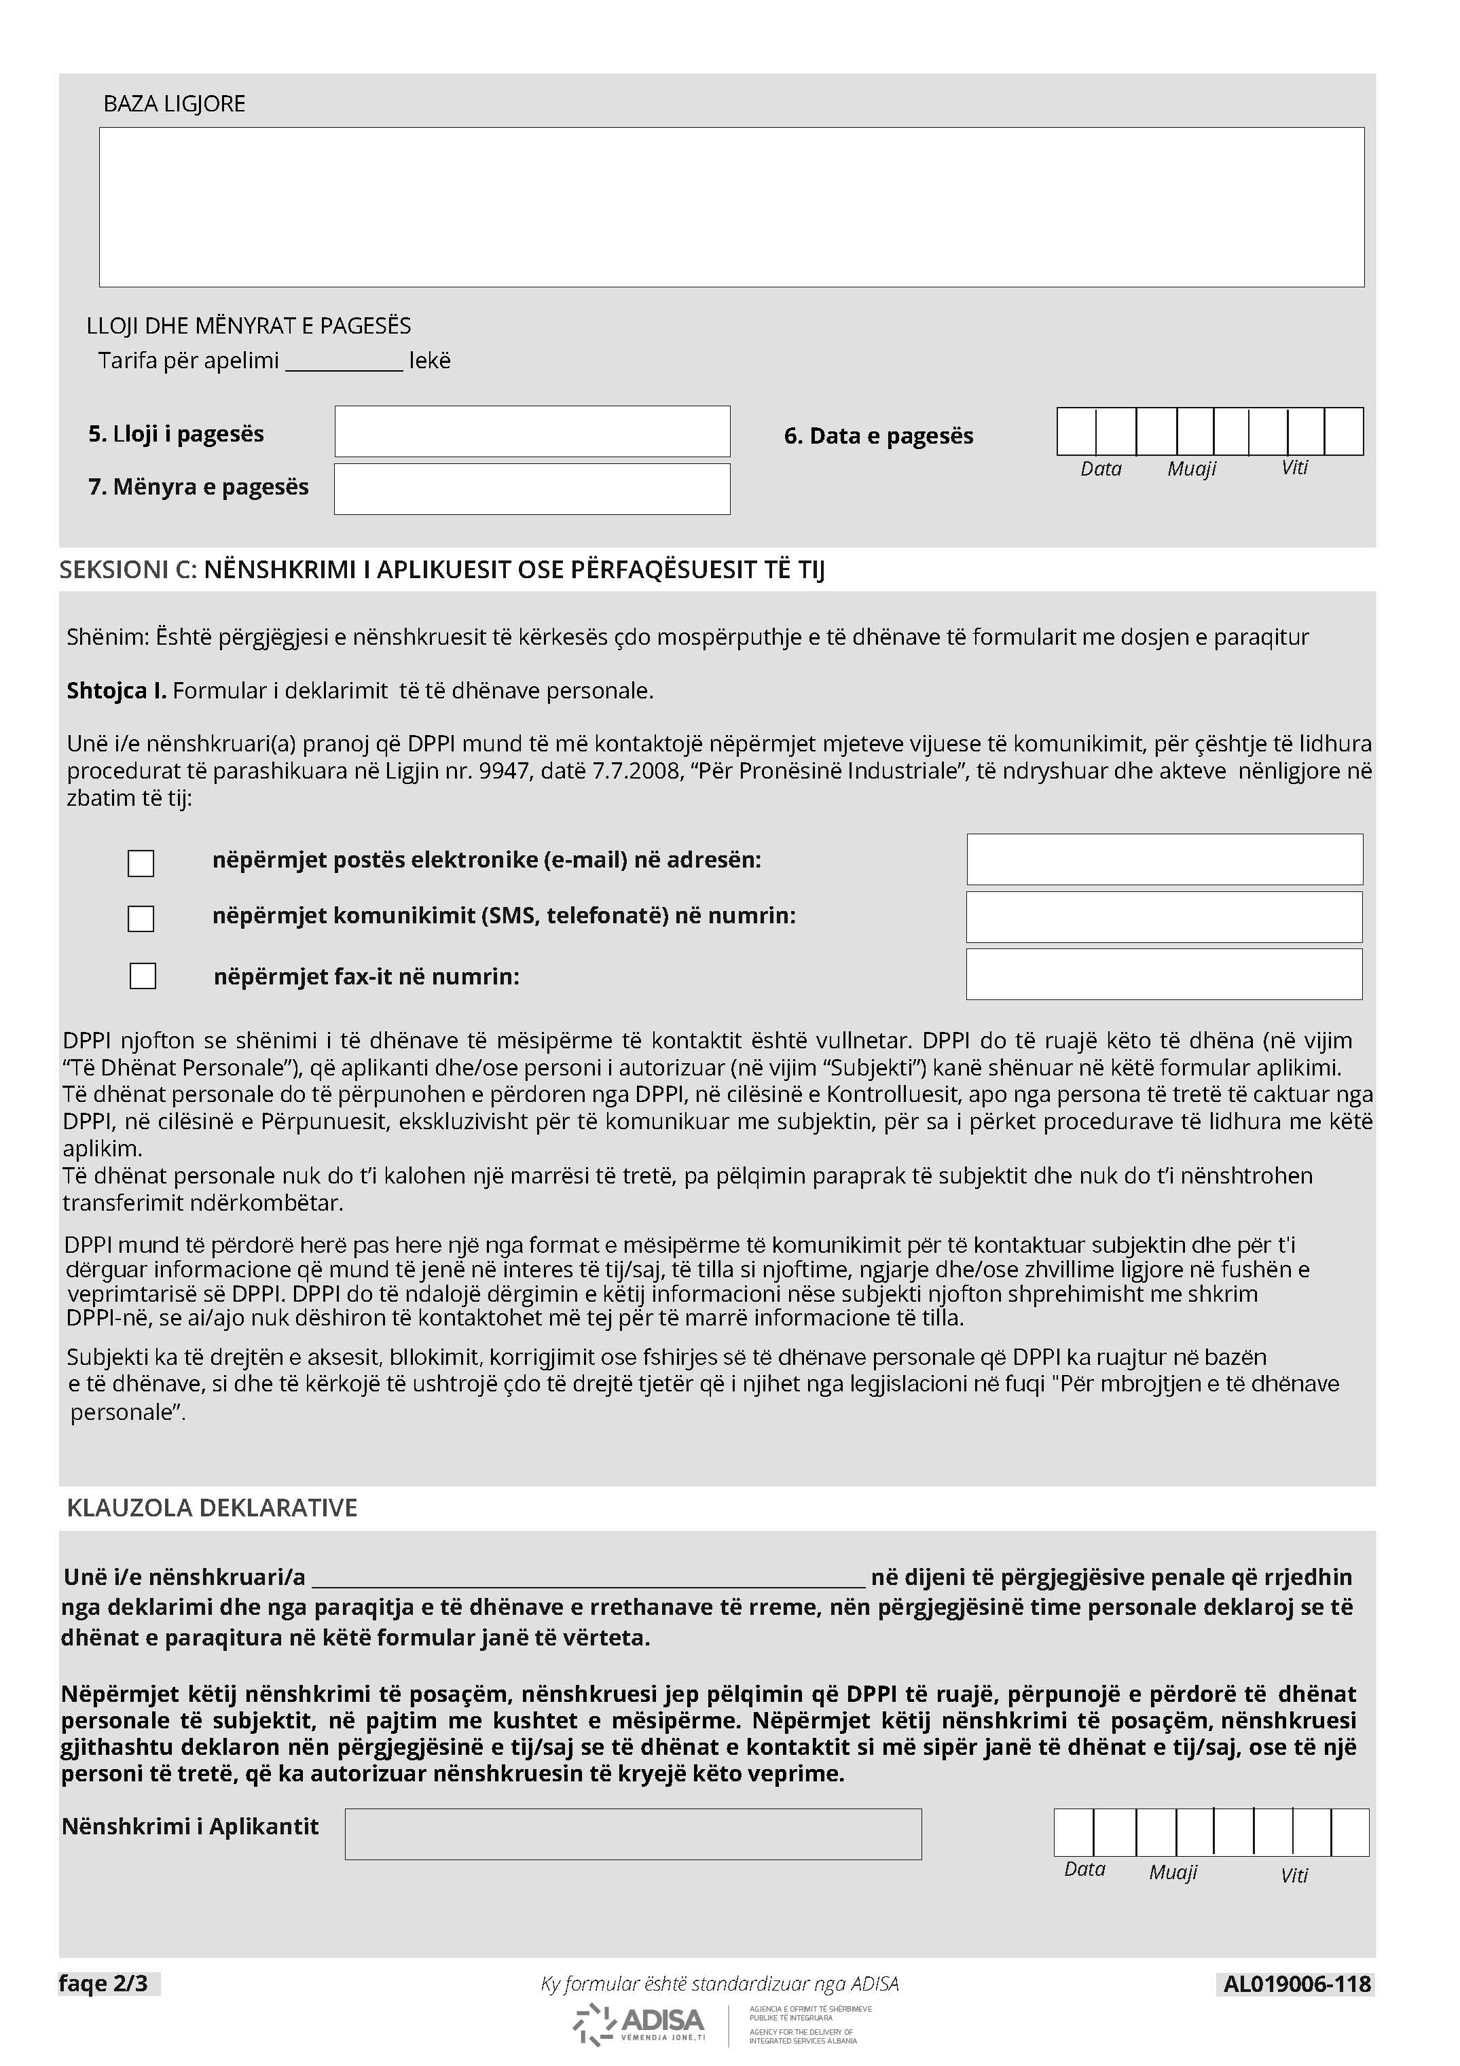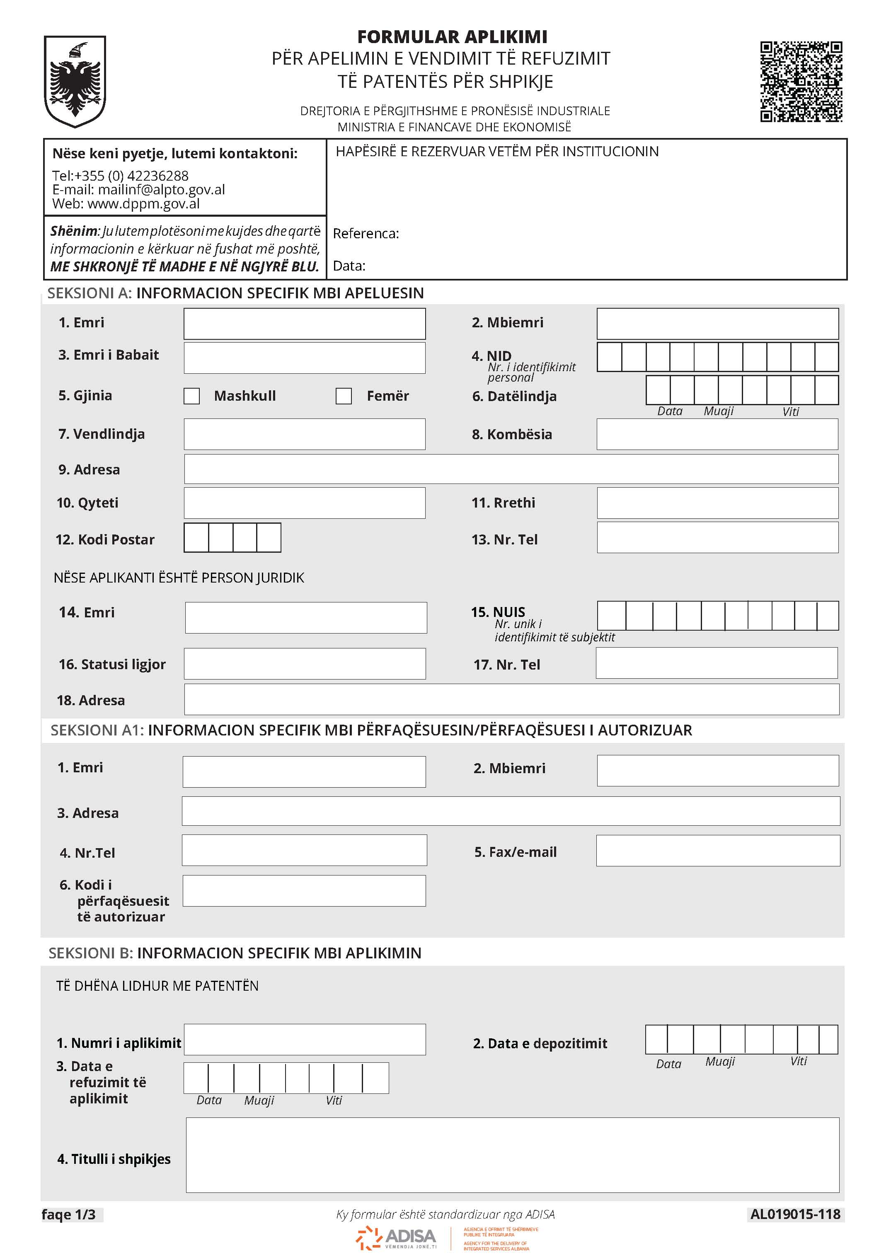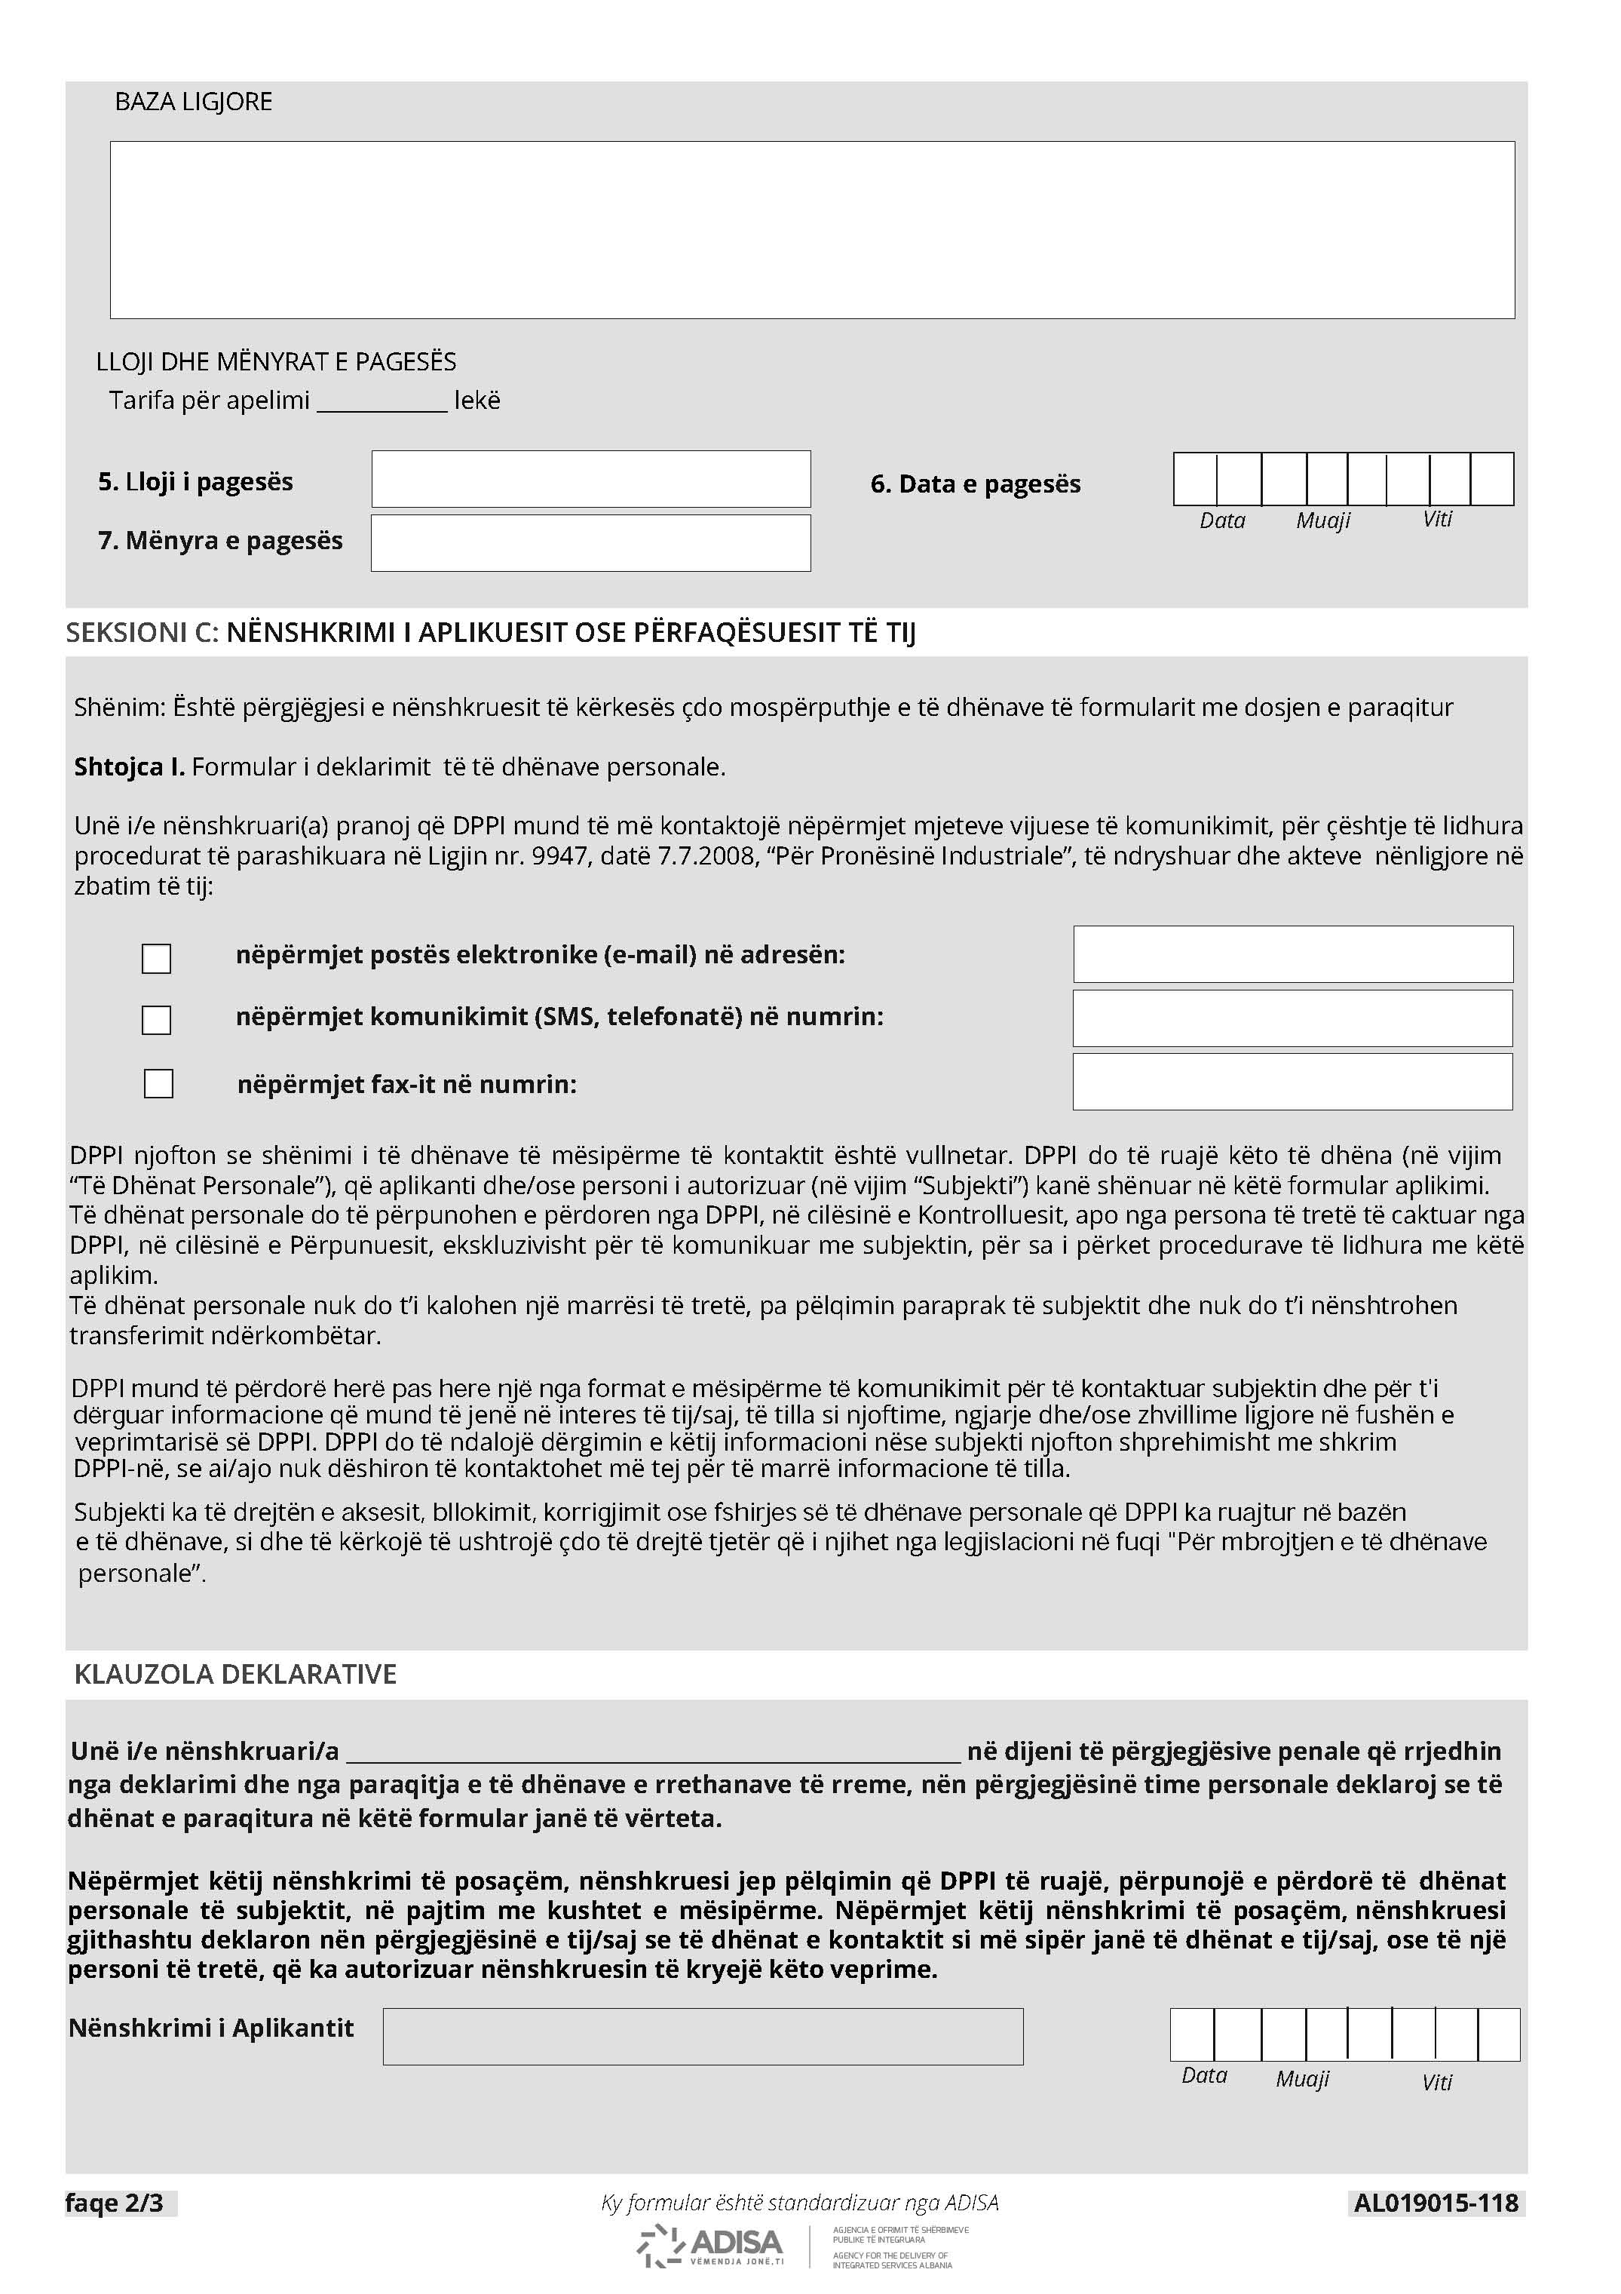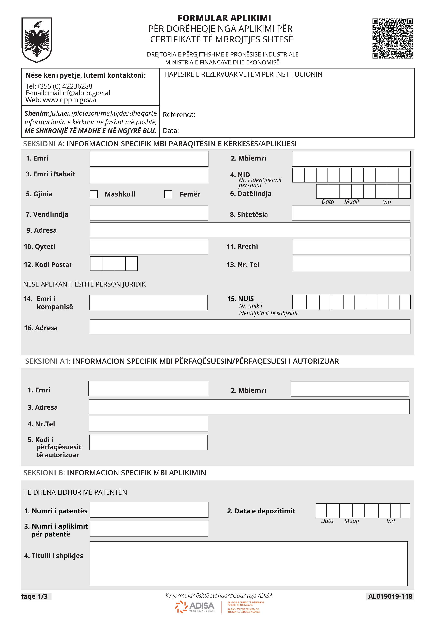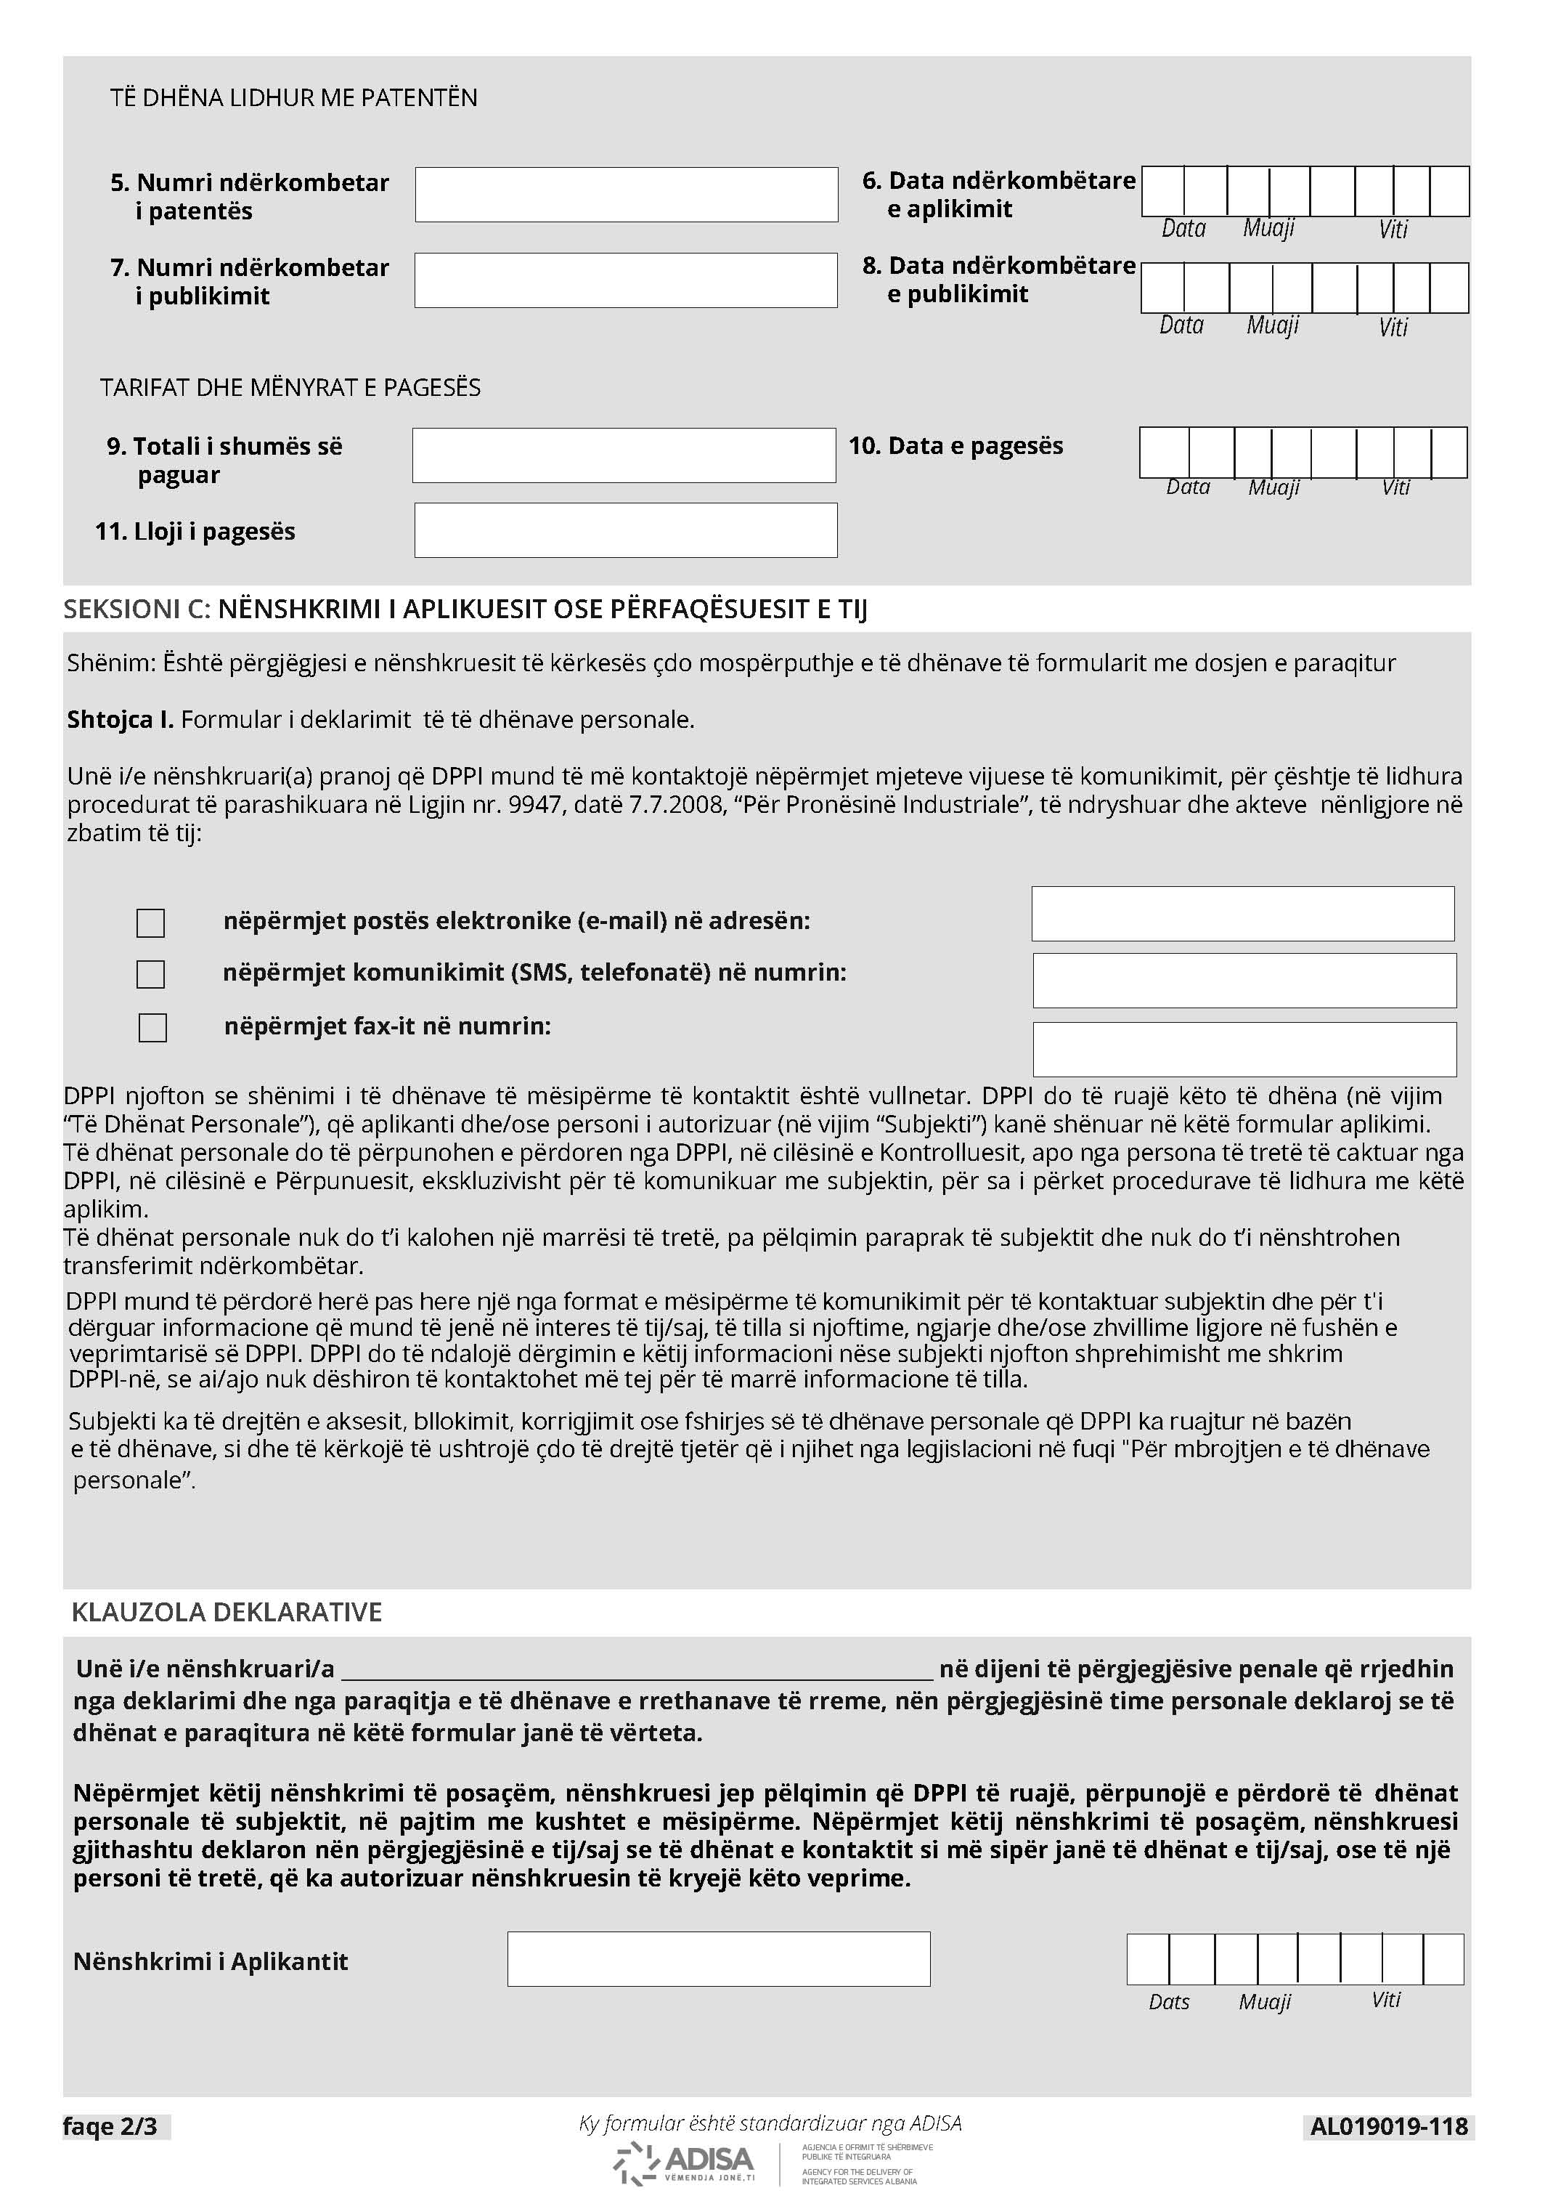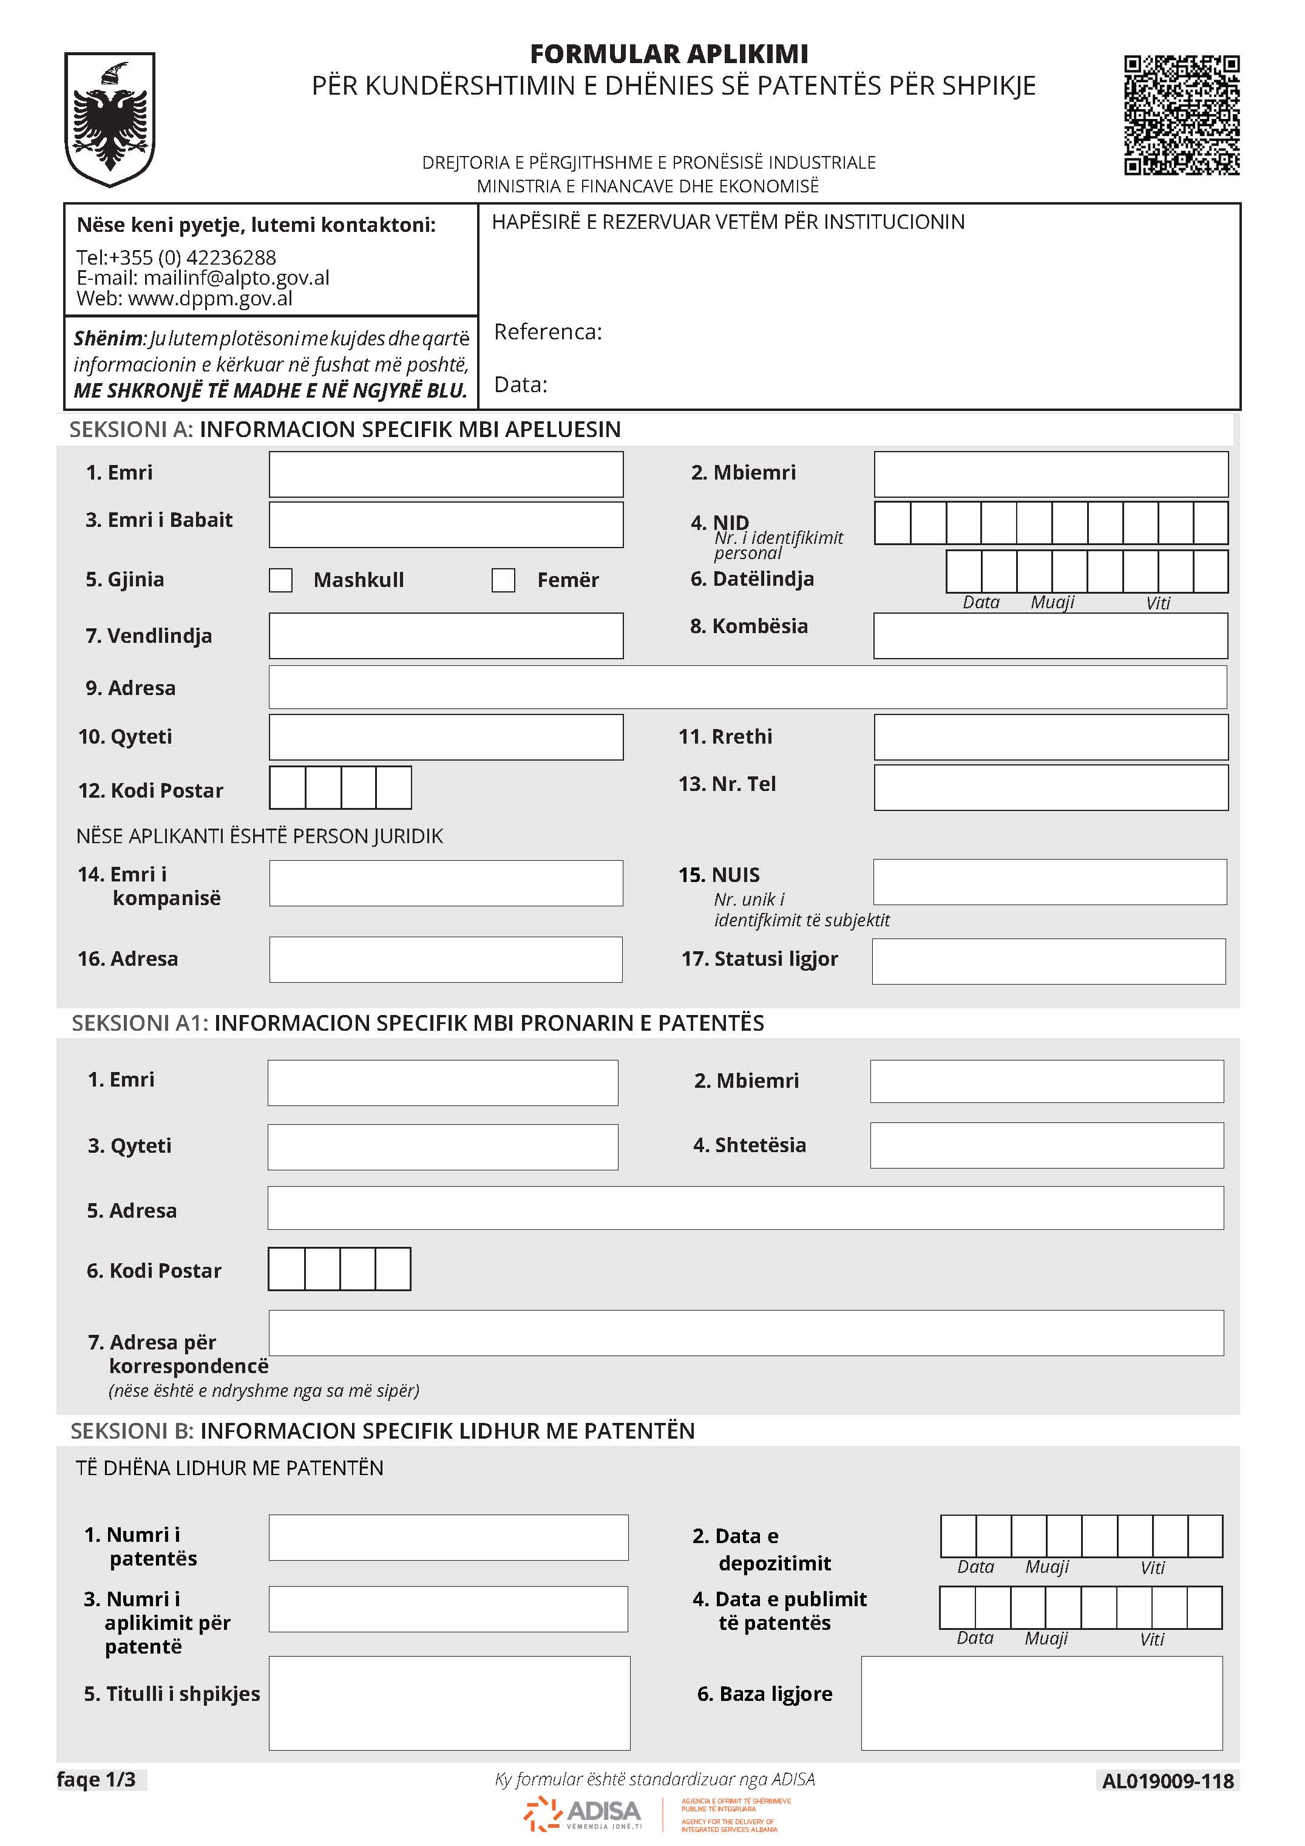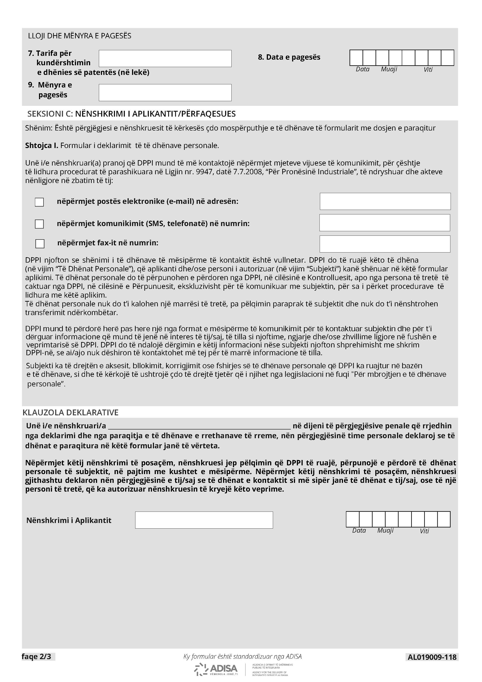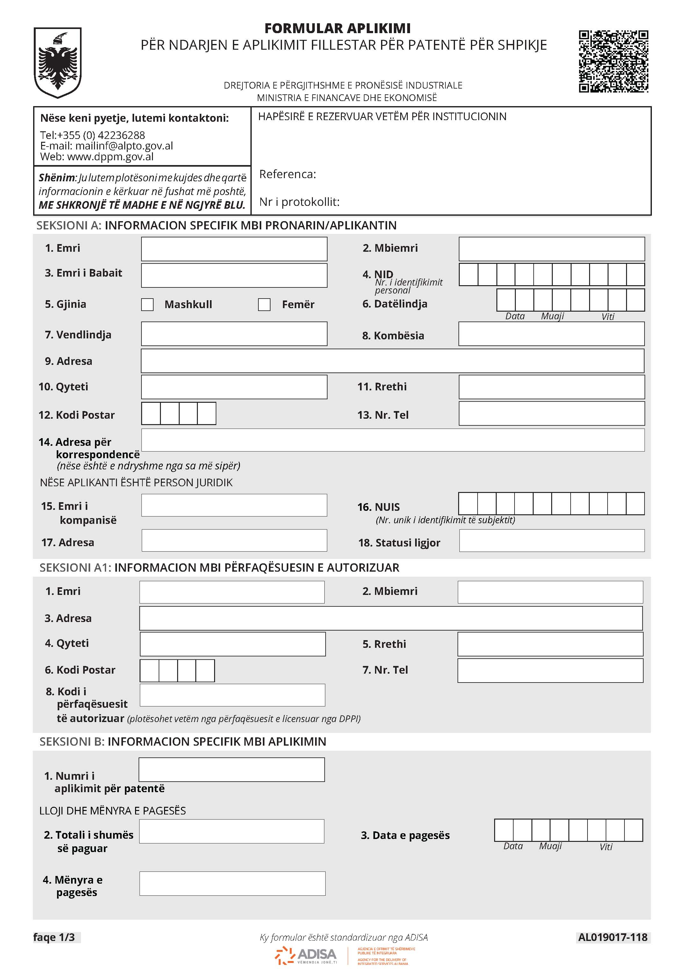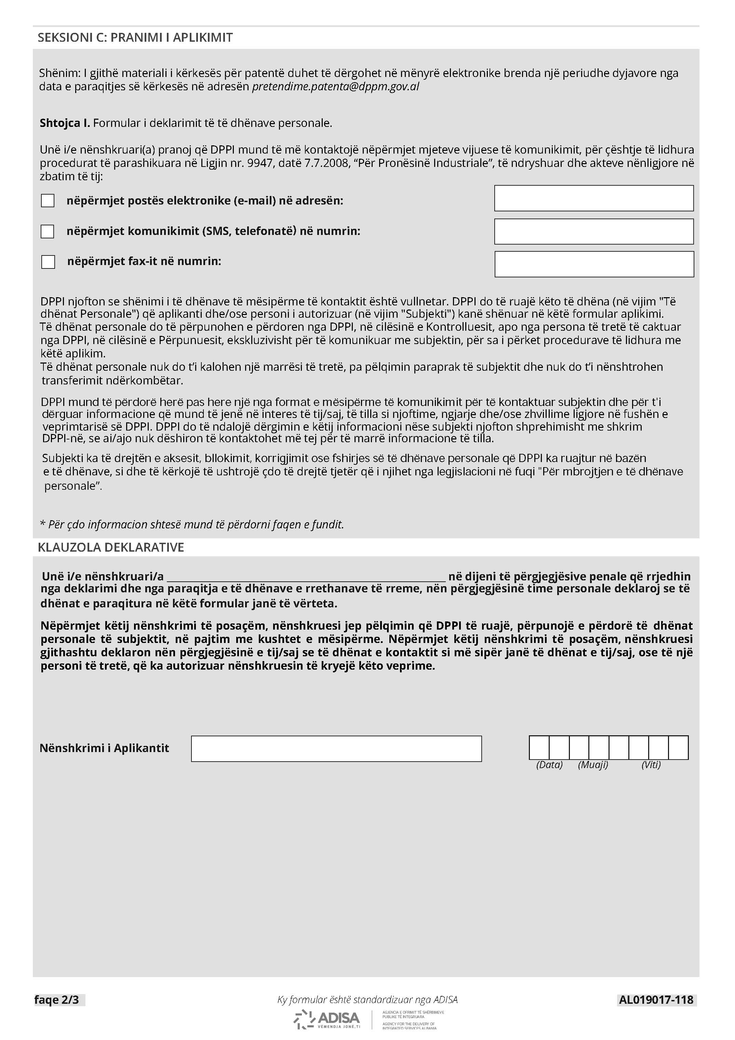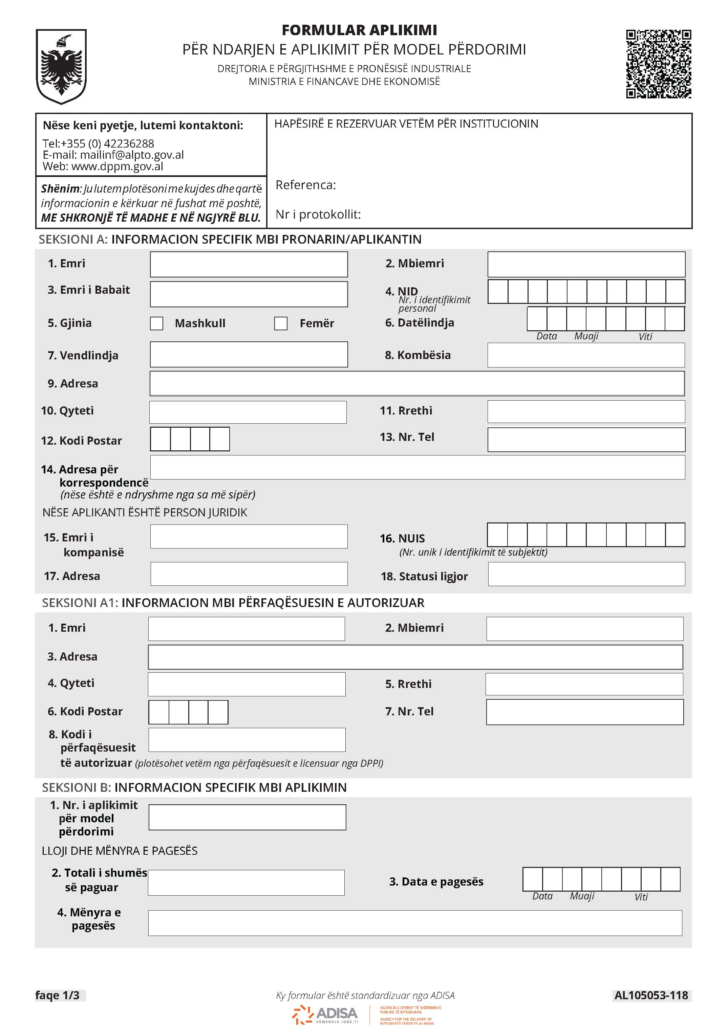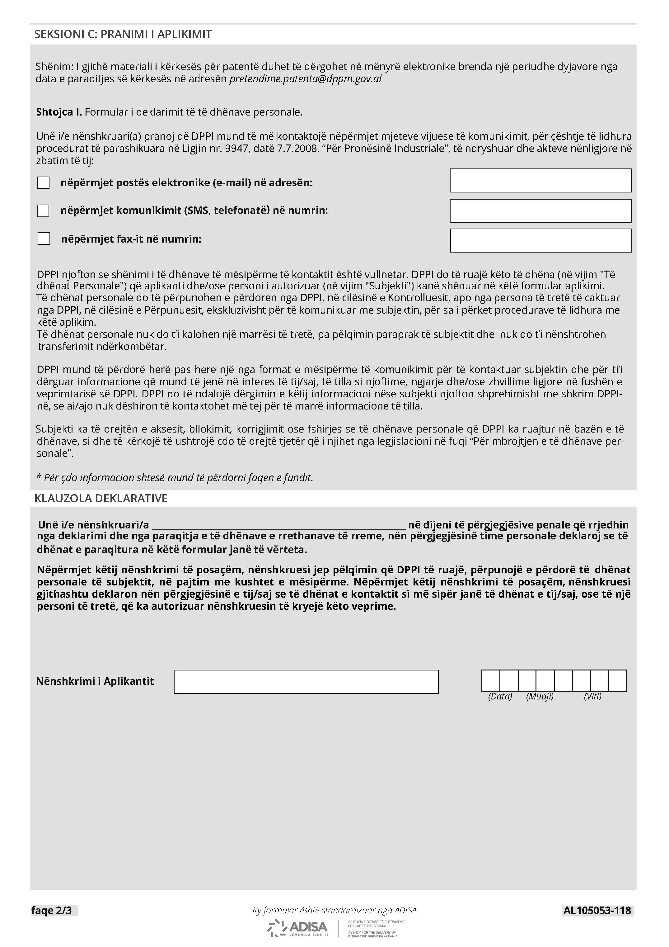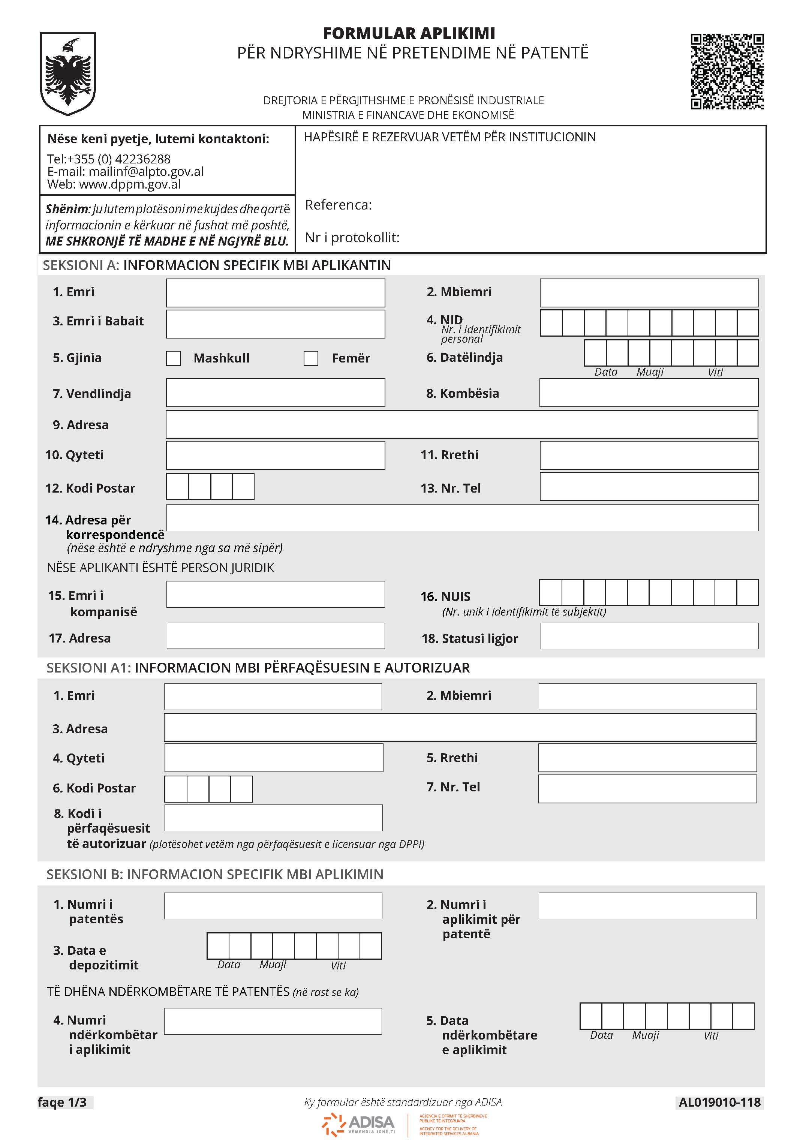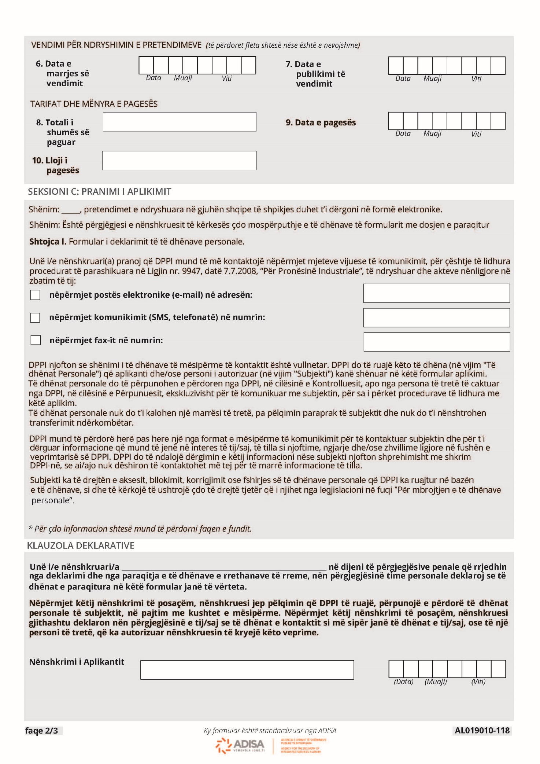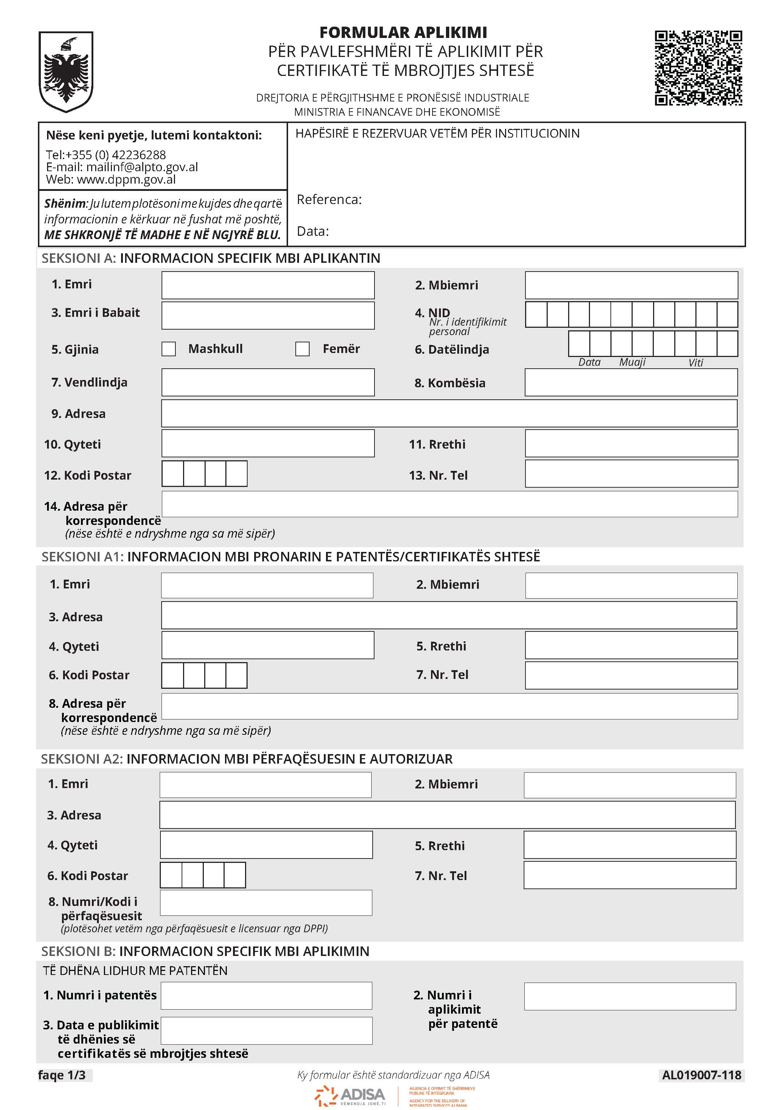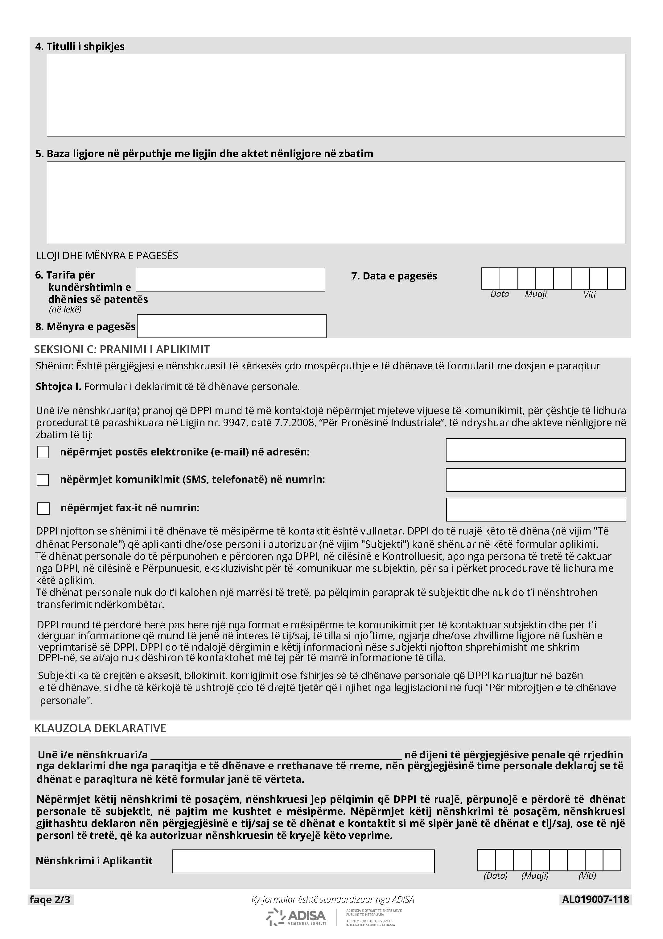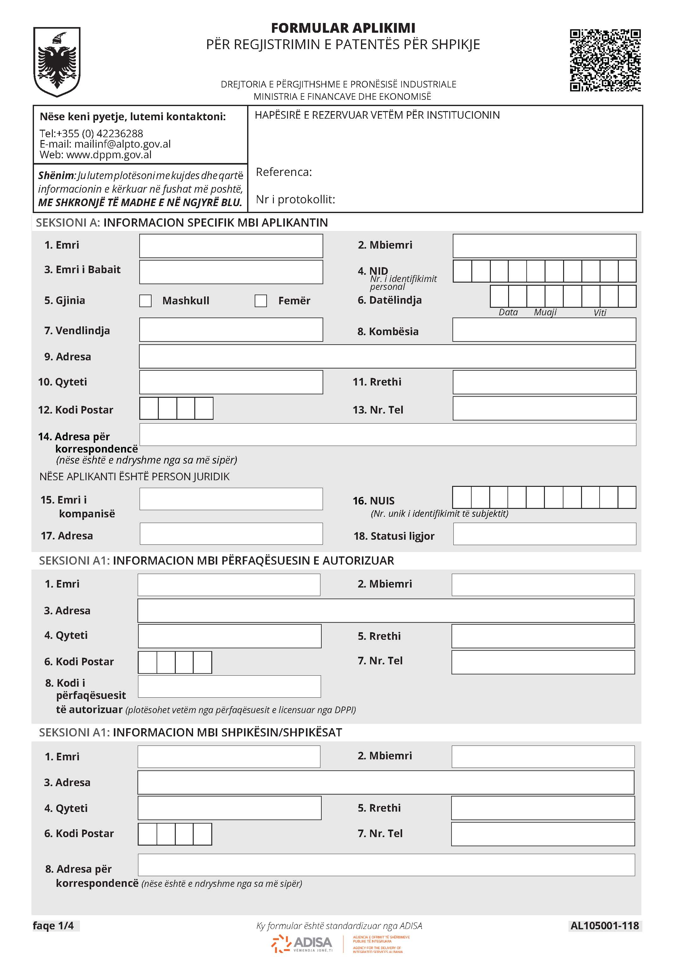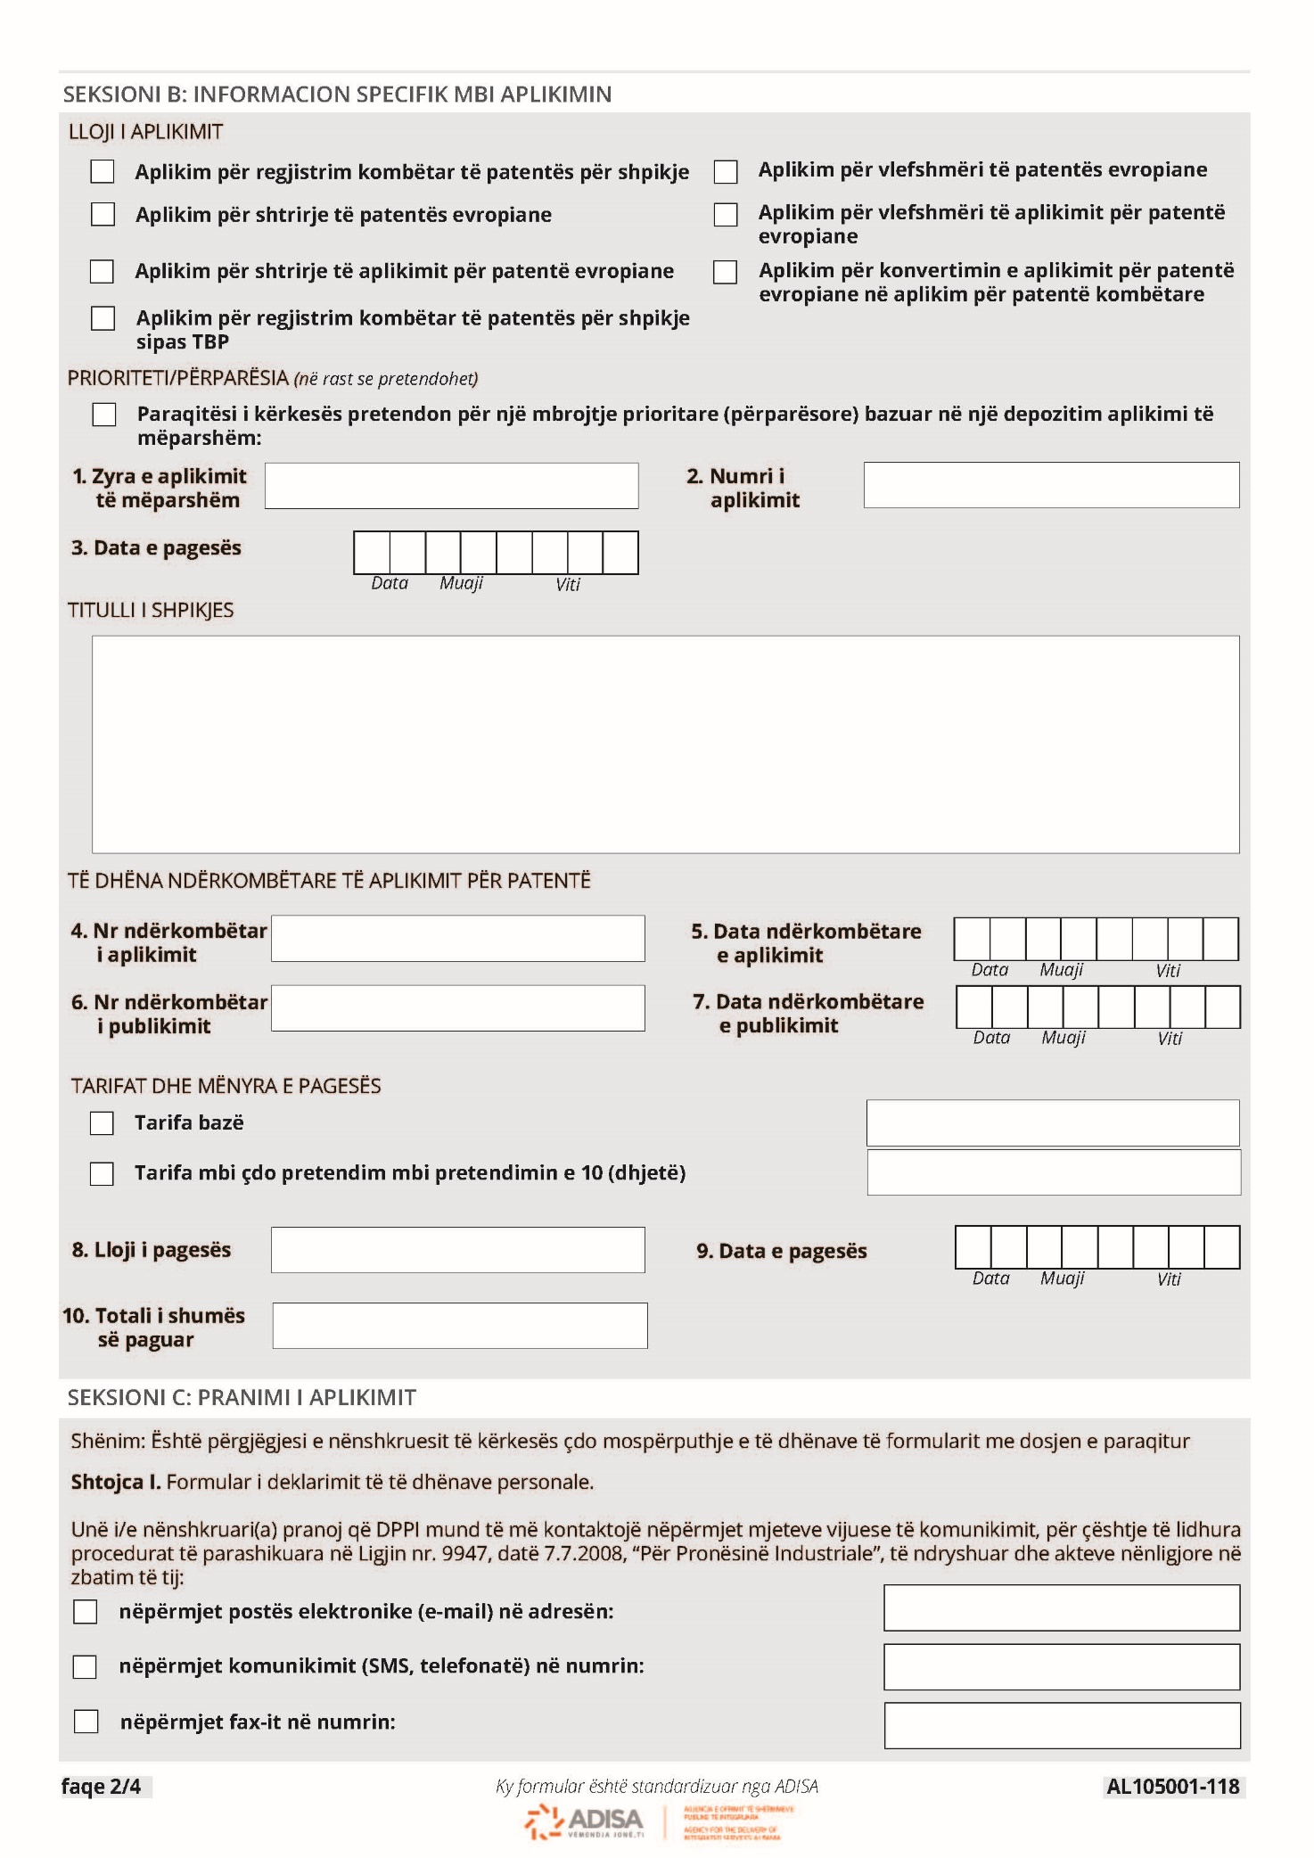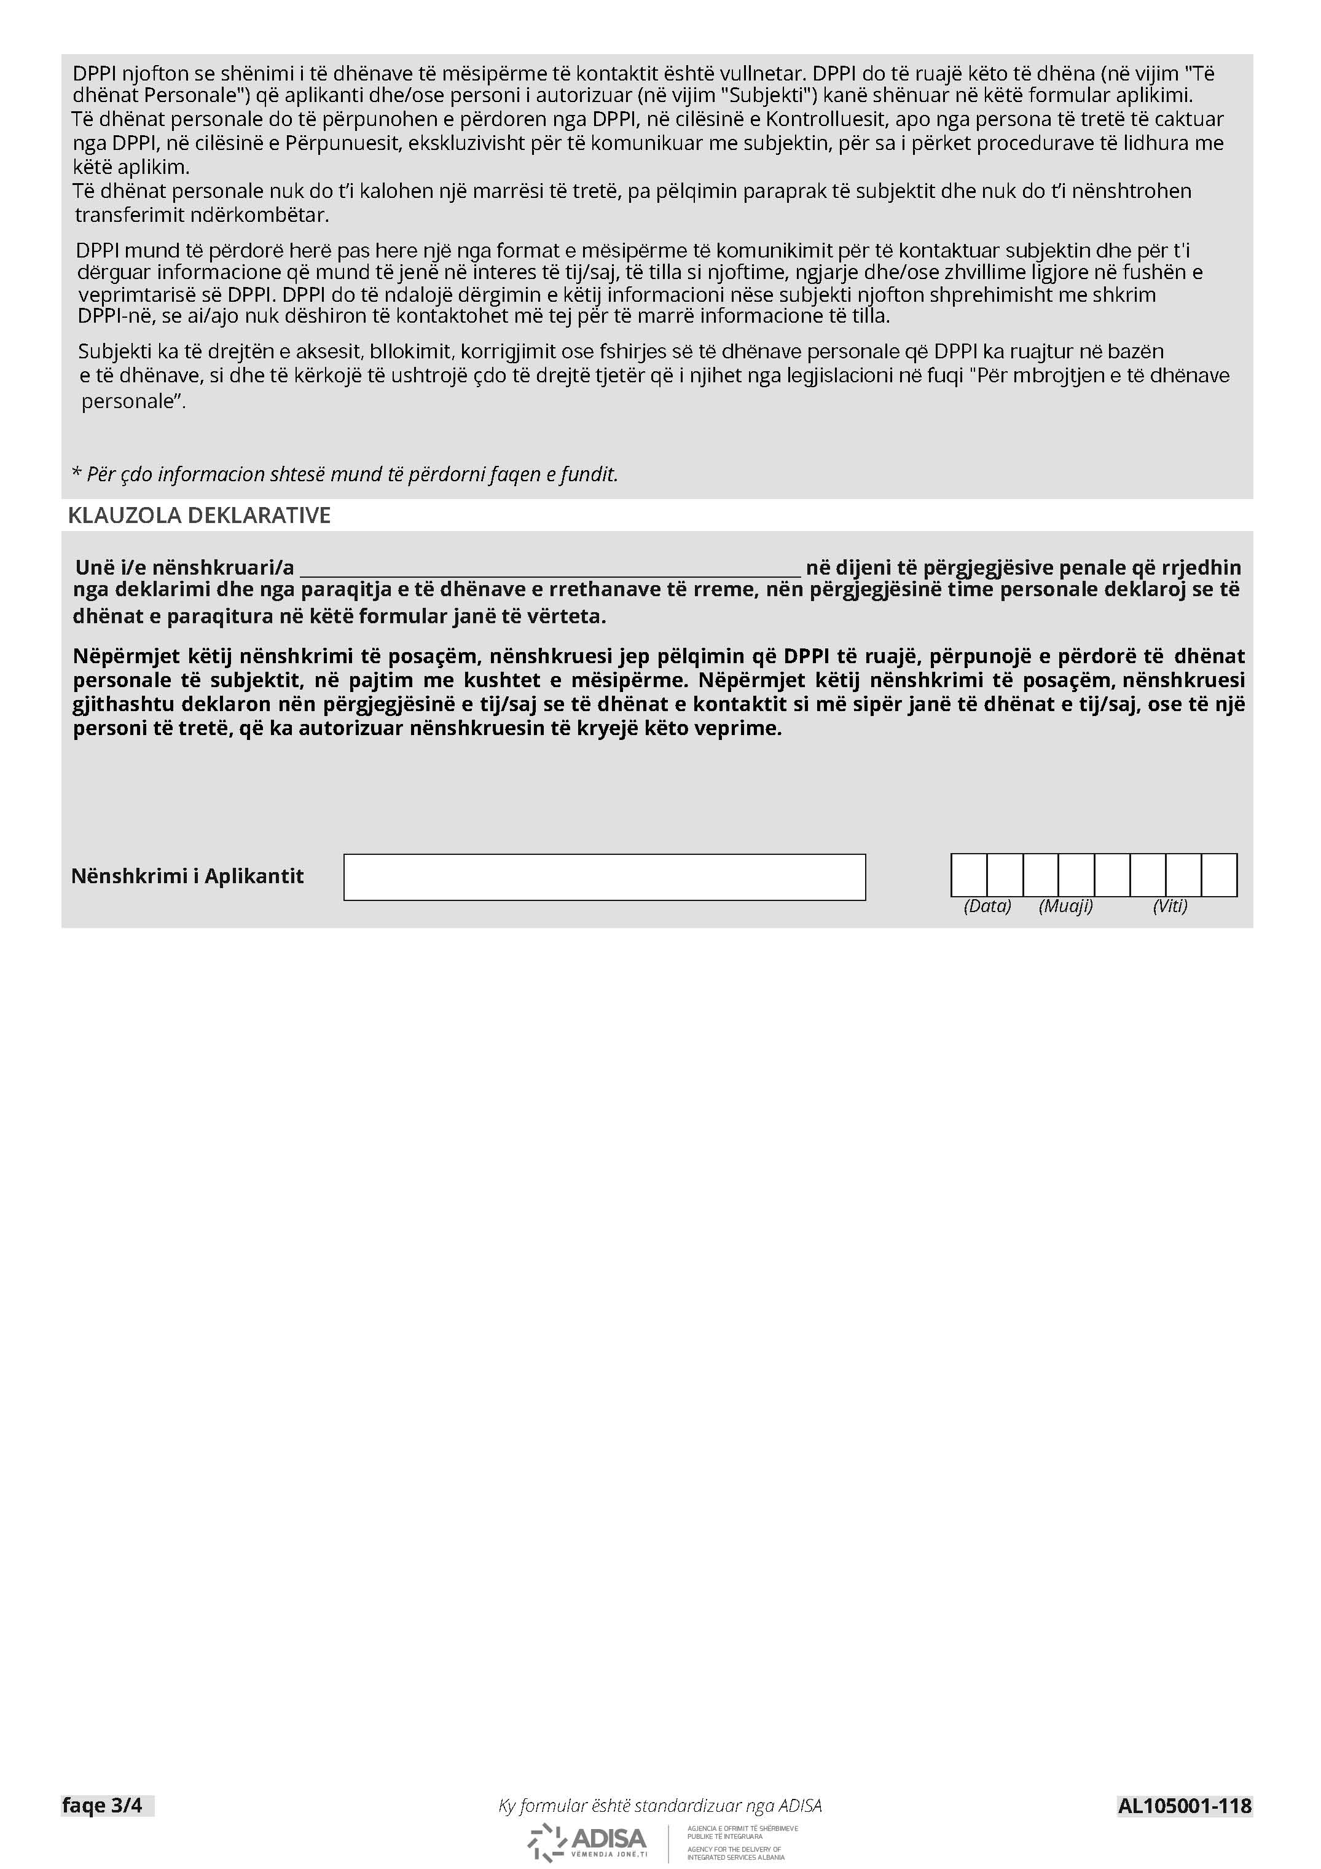

VKM nr. 1707, datë 29.12. 2008 është botuar në Fletoren Zyrtare nr.213, datë 9 shkurt 2009. VKM nr.618, datë 7.9.2011është botuar në Fletoren Zyrtare nr. 139, datë 12 tetor 2011. VKM nr. nr.38, datë 21.1.2015 2011është botuar në Fletoren Zyrtare nr.7, datë 2 shkurt 2015. VKM nr.460, datë 26.7.2018është botuar në Fletoren Zyrtare nr.114, datë 2 gusht 2018.

